2026. 10

제조데이터 표준 활용 가이드(제트염색기)
AAS표준(IEC 63278-1:2023)을 중심으로



목 차

I. AAS 개요 6
1. AAS 개념 6
2. AAS 구성요소 8
3. AAS 작성 요구사항 13
4. AAS 작성 유의사항 14
5. AAS 모델링 14
II. 장비 개요 17
1. 제트염색기의 정의 및 분류 17
III. AAS 참조모델 20
1. AAS 참조모델 개요 20
2. AAS 참조모델 세부 구성 20
3. AAS 참조모델 서브모델 상세 20
IV. AAS 참조모델 활용 방법 105
1. 참조모델 활용 105
2. 신규 AAS 작성 및 수정 105
3. AAS 모델을 실제 제품별 AAS 인스턴스로 전환 110
4. 제트염색기 AAS 참조모델 활용 시나리오 111
부록 I. AIoT 디바이스를 활용한 장비-AAS 연동 117
1. 개요 117
2. 시스템 아키텍처 118
3. AAS 서버 구축 120
4. AAS 연동 준비 127
5. 장비 데이터 수집과 AAS 연동 131

표 목차

표 1 ISO/IEC 표준 제정 절차 7
표 2 AAS 모델링 절차 14
표 3 AAS 모델링에 사용한 서브 모델 템플릿과 버전 15
표 4 제트염색기 작동 주기와 AAS 데이터 연결 19
표 5 제트염색기 AAS 참조모델 서브모델 구성 20
표 6 Submodel 'Nameplate' 22
표 7 Submodel Element Collection 'AddressInformation' 26
표 8 Submodel 'HandoverDocumentation' 28
표 9 Submodel Element List 'Documents' 29
표 10 Submodel Element List 'DocumentIds' 30
표 11 Submodel Element List 'DocumentClassifications' 31
표 12 Submodel Element List 'DocumentVersions' 32
표 13 Submodel 'TechnicalData' 36
표 14 Submodel Element Collection 'GeneralInformation' 37
표 15 Submodel Element List 'ProductImages' 38
표 16 Submodel Element List 'ProductClassifications' 39
표 17 Submodel Element List 'TechnicalPropertyAreas' 41
표 18 Submodel Element Collection 'MachineOverview' 42
표 19 Submodel Element Collection 'GeneralConfiguration' 43
표 20 Submodel Element Collection 'PressureVesselSpecifications' 44
표 21 Submodel Element Collection 'VesselDesign' 45
표 22 Submodel Element Collection 'ProductionCapacity' 46
표 23 Submodel Element Collection 'ThermalSpecifications' 47
표 24 Submodel Element Collection 'TemperatureCapability' 48
표 25 Submodel Element Collection 'HeatingAndCoolingCapability' 49
표 26 Submodel Element Collection 'JetCirculationSpecifications' 50
표 27 Submodel Element Collection 'NozzleSpecification' 51
표 28 Submodel Element Collection 'CirculationCapability' 52
표 29 Submodel Element Collection 'ElectricalSpecifications' 53
표 30 Submodel Element Collection 'ElectricalSupply' 54
표 31 Submodel Element Collection 'EnclosureProtection' 55
표 32 Submodel 'OperationalData' 58
표 33 Submodel Element Collection 'RuntimeStatus' 59
표 34 Submodel Element Collection 'OperationState' 60
표 35 Submodel Element Collection 'ExecutionContext' 61
표 36 Submodel Element Collection 'MeasuredValues' 62
표 37 Submodel Element Collection 'VesselCondition' 63
표 38 Submodel Element Collection 'CirculationCondition' 64
표 39 Submodel Element Collection 'Alarms' 65
표 40 Submodel Element Collection 'ActiveAlarm' 66
표 41 Submodel Element Collection 'Counters' 67
표 42 Submodel Element Collection 'OperatingTime' 68
표 43 Submodel Element Collection 'ProductionAndUtility' 69
표 44 Submodel Element Collection 'MaintenanceHistory' 70
표 45 Submodel 'FunctionalSafety' 72
표 46 Submodel Element Collection 'OperatingConditionsOfFunctionalSafetyCharacteristics' 73
표 47 Submodel Element Collection 'SafetyDeviceTypes' 74
표 48 Submodel Element Collection 'SafetySubsystem' 75
표 49 Submodel 'ProcessParameters' 78
표 50 Submodel Element Collection 'Processes' 79
표 51 Submodel Element Collection 'Process__00__' 80
표 52 Submodel Element Collection 'ProductParameters' 82
표 53 Submodel Element Collection 'ProcessParameters' 83
표 54 Submodel Element Collection 'ResourceParameters' 84
표 55 Submodel Element Collection 'ProcessBoM' 85
표 55-1 Submodel Element Collection 'InputSemiFinishedProduct' 85
표 55-2 Submodel Element Collection 'ConsumableParameters' 86
표 56 Submodel 'TimeSeries' 88
표 57 Submodel Element Collection 'Metadata' 89
표 58 Submodel Element Collection 'Record' 90
표 59 Submodel Element Collection 'Segments' 91
표 60 Submodel Element Collection 'InternalSegment' 92
표 61 Submodel Element Collection 'Records' 94
표 62 Submodel Element Collection 'Record' 95
표 63 Submodel 'ProcessVariablesForManufacturingKPICalculation' 99
표 64 PVM 공통 변수 구조 102
표 65 제트염색기 AAS 인스턴스 AssetInformation 입력 예시 107
표 1 주요 용어 117
표 2 주요 구성요소 및 역할 119
표 3 AAS 서버 구축 옵션 비교표 120
표 4 AAS 서버 구축을 위한 튜토리얼 실행환경 121
표 5 본 부록에서 사용하는 BaSyx 구성요소 123
표 6 튜토리얼 적용 BaSyx 실행 구성 124
표 7 대상 장비 식별정보 주요 확인항목 128
표 8 AAS 서버 접속정보 및 연동 대상 AAS 129
표 9 장비 데이터 수집 사전 확인항목 132
표 10 수집 데이터와 SubmodelElement 매핑 확인항목 136

그림 목차

그림 1 SCI 4.0의 주요 워킹 그룹 및 국제협력 6
그림 2 AAS, submodel, submodel collection, property의 관계 9
그림 3 IRDI를 사용한 식별자 10
그림 4 URI, URL의 구조 10
그림 5 ecl@ss 홈페이지 11
그림 6 CDD 홈페이지 11
그림 7 데이터 수집 플랫폼에서 사용하는 URI 형식 14
그림 8 AAS 모델링 절차 15
그림 9 제트염색기 작동 흐름 및 정보 구성 17
그림 10 제트염색기 주요 입력·출력 18
그림 11 제트염색기 주요 적용 분야 18
그림 12 제트염색기 AAS 참조모델 서브모델 구성 20
그림 13 Digital Nameplate 개념도 21
그림 14 Digital Nameplate UML diagram 22
그림 15 Handover Documentation 개념도 27
그림 16 Handover Documentation UML diagram 28
그림 17 Technical Data 개념도 34
그림 18 Technical Data UML diagram 35
그림 19 Operational Data 개념도 56
그림 20 Operational Data UML diagram 57
그림 21 Functional Safety 개념도 71
그림 22 Functional Safety UML diagram 72
그림 23 Process Parameters 개념도 77
그림 24 Process Parameters UML diagram 78
그림 25 Time Series Data 개념도 87
그림 26 Time Series Data UML diagram 88
그림 27 Process Variables for Manufacturing KPI Calculation 개념도 96
그림 28 Process Variables for Manufacturing KPI Calculation UML diagram (1/2) 97
그림 29 Process Variables for Manufacturing KPI Calculation UML diagram (2/2) 98
그림 30 제트염색기 AAS AASX Package Explorer에서 참조모델 열기 105
그림 31 제트염색기 AAS Edit 모드 활성화 106
그림 32 제트염색기 AAS AAS 및 AssetInformation 입력 107
그림 33 제트염색기 AAS Submodel 추가·검토 108
그림 34 제트염색기 AAS SubmodelCollection 및 Property 값 입력 109
그림 35 제트염색기 AAS 개별 장비 인스턴스 저장 110
그림 36 설비 선정 및 설치 조건 검토 111
그림 37 레시피 계획값과 실제 운전 비교 112
그림 38 압력용기·기능안전 통합 감시 113
그림 39 배치 품질 추적 및 원인 분석 114
그림 40 생산성·품질 KPI 산출 115
그림 41 자산·문서 생애주기와 디지털 트윈 116
그림 1 시스템 아키텍처 119
그림 2 데이터 흐름도 120
그림 3 BaSyx Starter Kit의 AAS 서버 접속 설정 화면 124
그림 4 BaSyx AAS 서버 Starter Kit Download 화면 125
그림 5 BaSyx AAS 서버 컨테이너 실행 상태 확인 화면 (Docker Desktop) 126
그림 6 BaSyx AAS Web UI 화면 127
그림 7 AAS 연동 준비 절차 127
그림 8 BaSyx AAS Web UI의 AAS 업로드 화면 128
그림 9 AIoT 디바이스 통신방식 및 파라미터 설정 화면 예시 133
그림 10 AIoT 디바이스 장비 데이터 수집항목 설정 화면 예시 134
그림 11 AIoT 디바이스 장비 데이터 수집 상태 조회 화면 예시 134
그림 12 연동 대상 AAS 정보 입력 화면 예시 135
그림 13 수집 데이터와 SubmodelElement 매핑 화면 예시 136
그림 14 AAS Web UI의 SubmodelElement 값 연동 확인 화면 예시 137

I. AAS 개요

1. AAS 개념
가. Industrie 4.0
○ Industrie 4.0은 유연하고 효율적인 생산을 위해 정보통신기술(ICT)을 활용하여 산업용 장비와 공정을 네트워크화하는 ‘산업 부문의 디지털 전환’ 전략을 말하며, 이러한 Industrie 4.0의 목표는 사이버 물리시스템(CPS: Cyber Physical System) 기술 및 제품 시장에서의 우위를 확보하는 것이다.

○ Industrie 4.0을 구현하기 위해서는 표준화가 핵심적으로 중요하다. Industrie 4.0은 도메인, 계층 경계 및 생애 주기 단계에 걸쳐 전례 없는 시스템 통합을 요구한다. 독일은 RAMI 4.0 (Reference Architecture Model Industrie 4.0)을 통해 국제 표준화 과정에서 모델을 제공하고 있으며, 이를 통해 재빠른 표준화를 바탕으로 국제적 협력을 촉진하는 역할을 수행하고 있다.

○ 이러한 Industrie 4.0을 실현하기 위한 핵심 요소 기술로 AAS가 주목받고 있다.

○ 관련 기구
- 16년 하노버 박람회에서 독일 산업계 표준화 기관인 Bitkom(Bundesverband Informationswirtschaft, Telekommunikation und neue Medien e. V.), DIN(DeutscheInstitut für Normung e. V) 등이 “SCI(Standardization Council Induestire) 4.0” 이니셔티브 설립을 발표하였다. 해당 표준화위원회는 Industry 4.0 관련 표준화를 시작하고 국내 및 국제적으로 표준을 조정하는 것을 목표로 한다.


그림 1 SCI 4.0의 주요 워킹 그룹 및 국제협력

- ISO는 1947년에 설립된 국제표준화기구로, 다양한 산업 및 기술 분야에서 전 세계적으로 일관성 있고 호환 가능한 표준을 개발하는 것을 목표로 하는 비영리 기구이다. ISO는 ISO정관(Statute) 제2조에 명기된 바와 같이 상품 및 서비스의 국제적 교환을 촉진하고, 지적, 과학적, 기술적, 경제적 활동 분야에서의 협력 증진을 위하여 세계의 표준화 및 관련 활동의 발전을 촉진시키는데 있다. 이러한 목적 달성을 위하여, ISO는 표준 및 관련 활동의 세계적인 조화를 촉진시키기 위한 조치를 취하며 국제표준을 개발, 발간하며 해당 표준이 세계적으로 사용되도록 조치를 취하고, 표준화 사업에 관한 연구를 통해 타 국제기구와 협력한다.
- IEC(International Electrotechnical Commission)는 1906년에 설립된 비영리 국제 표준화 기구로, 전기 및 전자 기술 분야에서 표준에 대한 준수 확인 등과 같은 표준화에 대한 제반 현안 및 관련 사항에 대한 국제간 협력을 촉진하여 국제간의 이해를 증진시키는 것을 목적으로 한다. IEC의 표준화 작업은 ISO와 공동으로 제정한 ISO/IEC Directive에 따라 이루어지므로 아래 표와 같이 ISO의 표준화 작업 절차와 대동소이하다. 다만 질의단계 문서를 ISO에서는 DIS라 부르는 반면 IEC는 CDV라 부르는 점이 다르다. 기타 특이 사항은 Directive의 IEC 부속서에 설명되어 있다.

표 1 ISO/IEC 표준 제정 절차
프로젝트 단계 | 관 련 문 서
프로젝트 단계 | 명 칭 | 약 어
0 예비단계 | 예비 작업 항목 | PWI
1 제안단계 | 신규 작업 항목 제안 | NP
2 준비단계 | 작업 초안 | WD
3 위원회단계 | 위원회안 | CD
4 질의단계 | 질의안/투표용 위원회안 | DIS/CDV
5 승인단계 | 최종 국제표준안 | FDIS
6 출판단계 | 국제표준 | IS

나. AAS 개념
○ Asset Administration Shell(AAS)은 물리적 자산을 디지털로 표현하여 정보와 동작을 표준화하고 통합 관리하는 구조이다. 이 개념은 자산의 전체 라이프사이클 동안 설계, 제조, 유지보수, 폐기에 이르는 모든 데이터를 디지털화하여 관리함으로써 상호운용성(서로 다른 시스템끼리 데이터를 주고받는 성질)과 데이터 교환을 지원하는 데 중점을 둔다. 특히, AAS는 다양한 자산의 상태, 특성 및 동작을 디지털 트윈(실제 장비를 컴퓨터 속에 똑같이 만든 쌍둥이 모델) 형태로 구현하여, 실시간 모니터링 및 최적화를 가능하게 하고, 정보의 일관성과 신뢰성을 높이며, 다른 시스템과의 통합을 용이하게 한다. 이를 통해 제조 및 운영의 효율성을 향상시키고, Industrie 4.0의 핵심 기술로 자리 잡고 있다.

○ IEC 63278-1에서는 자산의 표준화된 디지털 표현 구조인 AAS를 정의한다. IEC 63278-1은 AAS의 목적을 ‘두 개 이상의 소프트웨어 애플리케이션이 정보를 교환하고, 교환된 정보를 신뢰할 수 있고 안전한 방식으로 상호 활용할 수 있도록 하는 것’이라고 명시하고 있다.

○ AAS를 보다 원활하게 제작하기 위해 AASX Package Explorer라는 오픈소스 소프트웨어 툴이 AAS 표준과 함께 개발이 진행되고 있다. 이후 버전에 따라 형식 및 기능이 달라질 수 있다. 아래 그림은 AASX Package Explorer를 활용하여 AAS를 표현한 하나의 사례이다.

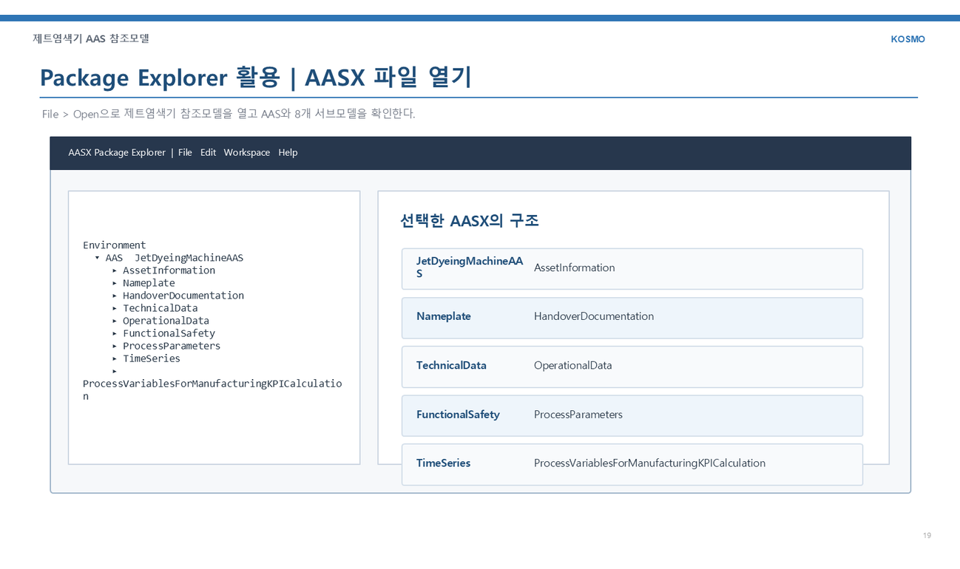
그림 2 AASX Package Explorer로 나타낸 제트염색기의 AAS

2. AAS 구성요소
가. Submodel
○ Submodel은 물리적 자산이 가지는 다양한 특성을 표현하는 데이터 모음이다. 모든 AAS는 하나 이상의 submodel로 구성되며, submodel을 구분하기 위한 지정된 기준은 존재하지 않는다.

나. Property
○ Property는 자산의 고유한 특성을 기술하는 요소이다. 모든 Property는 고유 식별자를 가지며, 같은 의미로 일관되게 해석될 수 있어야 한다. Property의 고유성 보장을 위해 적어도 하나의 고유한 명칭과 ID를 부여하며, 도메인 내에서는 동일한 의미로만 정의되어야 한다.

다. Collection
○ Collection은 유사한 특징을 가지는 여러 Submodel Element들을 그룹화한 모음이다. 특정 submodel 내에서 유사한 특성을 공유하는 property들이 모여 하나의 collection을 구성하며, submodel의 관리와 데이터 구조화에 유용하게 사용된다.

○ AAS와 submodel, collection, property의 관계는 아래 그림과 같이 나타낼 수 있다.

그림 2 AAS, submodel, submodel collection, property의 관계

라. AAS Identifier
○ 모든 AAS는 다른 AAS와 구분되어야 하며, 상호 데이터 교환 및 인터페이스가 가능해야 한다.
○ IRDI
- IRDI(International Registration Data Identifier)는 국제적으로 공인된 데이터 사전(CDD, eCl@ss 등)에서 관리하는 국제 등록 식별자로, 각 기관에 의해 부여된 식별자이기 때문에 전 세계적으로 고유한 식별자임이 보장된다. 아래의 그림은 ISO 29002-5에 따른 IRDI의 구조를 나타낸다.


그림 3 IRDI를 사용한 식별자
○ URI
- URI(Uniform Resource Identifier)는 계층적으로 경로를 지정할 수 있는 구조로, 공인된 기관에 의해 식별자가 부여되지 않더라도 전 세계적으로 고유한 식별자를 정의할 수 있다. IRDI로 정의할 수 없는 property, submodel, AAS 등의 식별자에는 일반적으로 URI를 사용한다. 보통 인터넷에서 많이 사용되고 있는 식별자인 URL(Uniform Resource Locators)도 URI의 일종이다.


그림 4 URI, URL의 구조

마. Semantic
○ Semantic은 데이터의 의미와 해석을 보장하는 요소로, 사람이든 기계든 동일한 의미로 이해할 수 있도록 정의된다. 하나의 property는 도메인 내에서 하나의 의미로만 정의되며, eCl@ss, CDD 등 데이터 사전에 등록된 고유한 의미를 통해 일관된 semantic을 갖는다.

○ eCl@ss
- eCl@ss는 전 세계 다양한 산업의 제품, 서비스, 소재, 시스템을 분류하고 기술하는 데 사용되는 ISO/IEC 규격 제품 데이터 표준으로, 데이터에 대한 메타데이터와 사람과 기계 모두 이해 할 수 있는 통일된 언어를 제공한다.


그림 5 ecl@ss 홈페이지

○ CDD (Common Data Dictionary)
- IEC 61360 공통 데이터 사전(CDD)은 전기 전자 산업 전반에서 사용되는 공통의 용어 및 개념을 저장하는 저장소로, IEC 국제표준이나 업계 표준 등을 기반으로 일반적으로 사용하는 용어 및 개념을 정의하고 있다.


그림 6 CDD 홈페이지

바. Concept Description
○ Concept Description이란 개념 사전을 구성하는 개별 항목들을 의미하며, AAS에서 사용되는 하나의 property에 연결된 property의 semantic을 의미한다. 개념사전은 AAS의 모든 property들이 가지는 semantic의 집합으로, 마치 사전처럼 모든 property의 정의와 형식, 단위 등을 표현한다. AAS의 모든 property는 Concept Description을 통해 의미가 정의된다.CDD, eCl@ss와 같은 데이터베이스에서 제공하는 표준 데이터 형식에 기반하여, property의 의미와 정의, 단위 등을 설명하는 사전 역할을 한다.

3. AAS 작성 요구사항
가. AAS의 필수 구성요소
○ 하나의 AAS는 하나 이상의 submodel로 구성되어야 한다. AAS를 구성하는 submodel에 대한 리스트를 제한하거나 필수 submodel을 규정하지는 않고 있지만, 일반적으로 사용되는 submodel에 대한 가이드라인을 기준으로 몇 가지 주요 submodel을 요약할 수 있다. 주요 submodel은 아래와 같다.

나. 주요 submodel
○ Digital Nameplate submodel
- Digital Nameplate submodel은 자산의 물리적인 명판(Nameplate)을 디지털 형태로 표준화하여 표현하는 submodel이다. submodel에는 제조사명, 제품 명칭, 시리얼 번호, 제조 연도, 버전 정보 등 자산의 핵심 식별 정보와 사양 정보가 포함된다. 이 submodel은 IEC 61406 표준을 따르며, 자산의 전 생애주기에 걸쳐 명확한 정보를 제공하여 이력 관리 등을 용이하게 한다.

○ Technical data submodel
- Technical data submodel은 자산의 기술적인 특징과 매개변수를 의미하는 기술사양 정보를 포함한다. 일반적으로 해당 submodel에 포함된 데이터들은 제조 현장으로부터 실시간으로 수집되지 않는 데이터들이다.

○ Operational data submodel
- Operational data submodel은 제조 현장에서 실시간으로 수집되는 동작 정보를 포함하며, 실제 공정 또는 제조 설비에서 수집되는 데이터를 의미한다. 해당 submodel의 명칭이 반드시 ‘Operational Data’일 필요는 없다. 그러나 일반적인 정보들의 경우, ‘Operational Data’라는 명칭을 사용하여 실시간 데이터를 다룬다는 점을 명확히 하는 것이 권장된다.

○ HandoverDocumentation submodel
- HandoverDocumentation submodel은 자산과 함께 제공되는 사용 설명서, 설치 매뉴얼, 인증서, 절차서 등 문서 정보를 구조화하여 제공하는 서브모델이다. VDI 2770 표준 기반으로 문서 식별, 버전, 분류, 파일 경로 등을 포함하여, 장비 인수(handover) 및 유지보수 시 필요한 공식 문서를 AAS 형태로 전달하기 위해 사용된다.

○ Functional Safety submodel
-- Functional Safety submodel은 제트염색기의 가압 중 도어 잠금 인터록 등 압력용기 관련 안전기능과 해당 서브시스템의 안전성능 수준(SIL·PL·PFH·Category)을 표준 구조로 담는다.

○ Process Parameters와 PVM submodel은 염색 레시피의 계획 조건과 생산성·가동률·품질 KPI 계산에 필요한 시간·수량 변수를 표준 구조로 제공한다.

4. AAS 작성 유의사항
○ eCl@ss, CDD 등에서 적절한 Semantics가 정의되지 않은 경우
- AAS의 모든 property는 semantic이 필요하지만, 반드시 eCl@ss/CDD 등에 정의된 semantic을 사용해야 하는 것은 아니다. AAS는 고유한 식별자를 활용하여 모든 property의 의미가 유일하게 정의되고 구분되는 것을 요구한다. 따라서 eCl@ss/CDD 등에 적절한 semantic이 없을 경우 자체적으로 이를 정의하여 사용해야 한다.
- 자체적으로 semantic을 정의하는 경우 URI 형식의 식별자를 사용하여야 한다. URI를 사용할 경우에는 아래의 형식을 따라야 한다.


그림 7 데이터 수집 플랫폼에서 사용하는 URI 형식

○ eCl@ss/CDD에 정의된 Semantics의 단위나 데이터 타입이 다른 경우
- property의 semantic은 해당 semantic이 정의하고 있는 모든 사항을 그대로 적용하는 경우에만 의미가 있으므로, 데이터 타입, 단위 등이 다른 경우 역시 별도로 semantic을 정의하여야 한다.

5. AAS 모델링
○ AAS를 구현 및 활용하기 위해 일반적으로 아래 표와 그림과 같은 절차를 따른다.
표 2 AAS 모델링 절차
순서 | 단계 | 설명
1 | 목표 설정 | 시스템 요구사항을 분석하고 활용 여부에 대해 파악한다
2 | 대상 탐색 | 모델링할 자산에 대해 충분히 이해한 상태에서 정보 수집한다
3 | Asset 설계 | 수집된 정보에 따라 Asset의 구조를 정의, 모델링한다
4 | AAS 설계 | 설계한 Asset을 기반으로 AAS를 설계한다. 여기서 설계한 AAS는 AAS를 구성하는 Asset, Submodel, Property 같은 요소들로 이뤄진다
5 | AAS 구현 | AAS 모델링 툴을 활용하여 실제 패키지 형태의 파일로 생성하며, AAS에 포함되는 모든 Submodel, Property와 같은 요소에 고유 ID (Semantics)가 부여되어야 한다
6 | 시스템 구현 및 검증 | 작성된 AAS 모델을 다양한 포맷으로 변환하고 시스템을 구현 및 검증한다


그림 8 AAS 모델링 절차

○ 본 가이던스에서 AAS 모델링을 위해 활용한 서브모델 표준 관련 버전 정보는 아래 표와 같다.

표 3 AAS 모델링에 사용한 서브 모델 템플릿과 버전
Submodel명 | 참조모델 및 버전
Nameplate | IDTA 02006-3-0-1 · Digital Nameplate V3.0.1
HandoverDocumentation | IDTA 02004-2-0-1 · Handover Documentation V2.0.1
TechnicalData | IDTA 02003-2-0-1 · Technical Data V2.0.1
OperationalData | 장비 적용 자체정의 · 중기부 IRI 규칙
FunctionalSafety | 장비 적용 자체정의 · IEC 61508 / ISO 13849-1 기반 항목
ProcessParameters | IDTA 02031-1 · Process Parameters Type V1.0
TimeSeries | IDTA 02008-1-1-1 · Time Series Data V1.1.1
ProcessVariablesForManufacturingKPICalculation | IDTA 02066 · PVM for Manufacturing KPI V1.0

○ 본 가이던스에서 IRDI 부여를 위해 활용한 규격 버전 정보는 다음과 같다.

- Eclass v16 (2025.11 릴리즈)
- Eclass v15 (2024.11 릴리즈, v16에서 검색되지 않는 경우 v15 사용함)
  - 링크: ECLASS Basic & Advanced Content Search - ECLASS

II. 장비 개요

1. 제트염색기의 정의 및 분류
○ 제트염색기는 염액을 제트 노즐로 고속 순환시켜 로프상 원단을 이동시키며 염색하는 산업용 배치 설비이다. 본 참조모델은 고온고압(HTHP) 소프트플로우 형식을 대상으로 한다.
가. 제트염색기 핵심 기능
- 밀폐 압력용기 안에서 원단과 염액을 반복 순환시키고, 레시피에 따라 가열·염색 유지·냉각·수세 단계를 수행한다.
- 열교환기, 주펌프, 제트 노즐, 약품 투입계통과 PLC·레시피 제어기를 연계해 온도·압력·유량·원단속도를 관리한다.
나. 제트염색기 주요 특징
- 정격 원단 투입량 500 kg, 용기 용적 4,000 L, 최고 공정온도 135 °C, 정격전력 90 kW의 참조 사양을 사용한다.
- 예시값은 모델링 구조를 설명하기 위한 참조값이며, 실제 납품 장비의 압력용기 검사서·전기 도면·성능시험 결과로 대체해야 한다.
다. 제트염색기 작동 원리
- 원단을 투입하고 욕비·온도·pH·가열/냉각속도·유지시간을 설정한 뒤, 염액과 원단을 순환시켜 균일한 염착을 유도한다.
- 공정 종료 후 냉각·배액·수세를 수행하고 원단을 배출한다. 운전 중 측정값과 알람은 OperationalData와 TimeSeries에 기록한다.
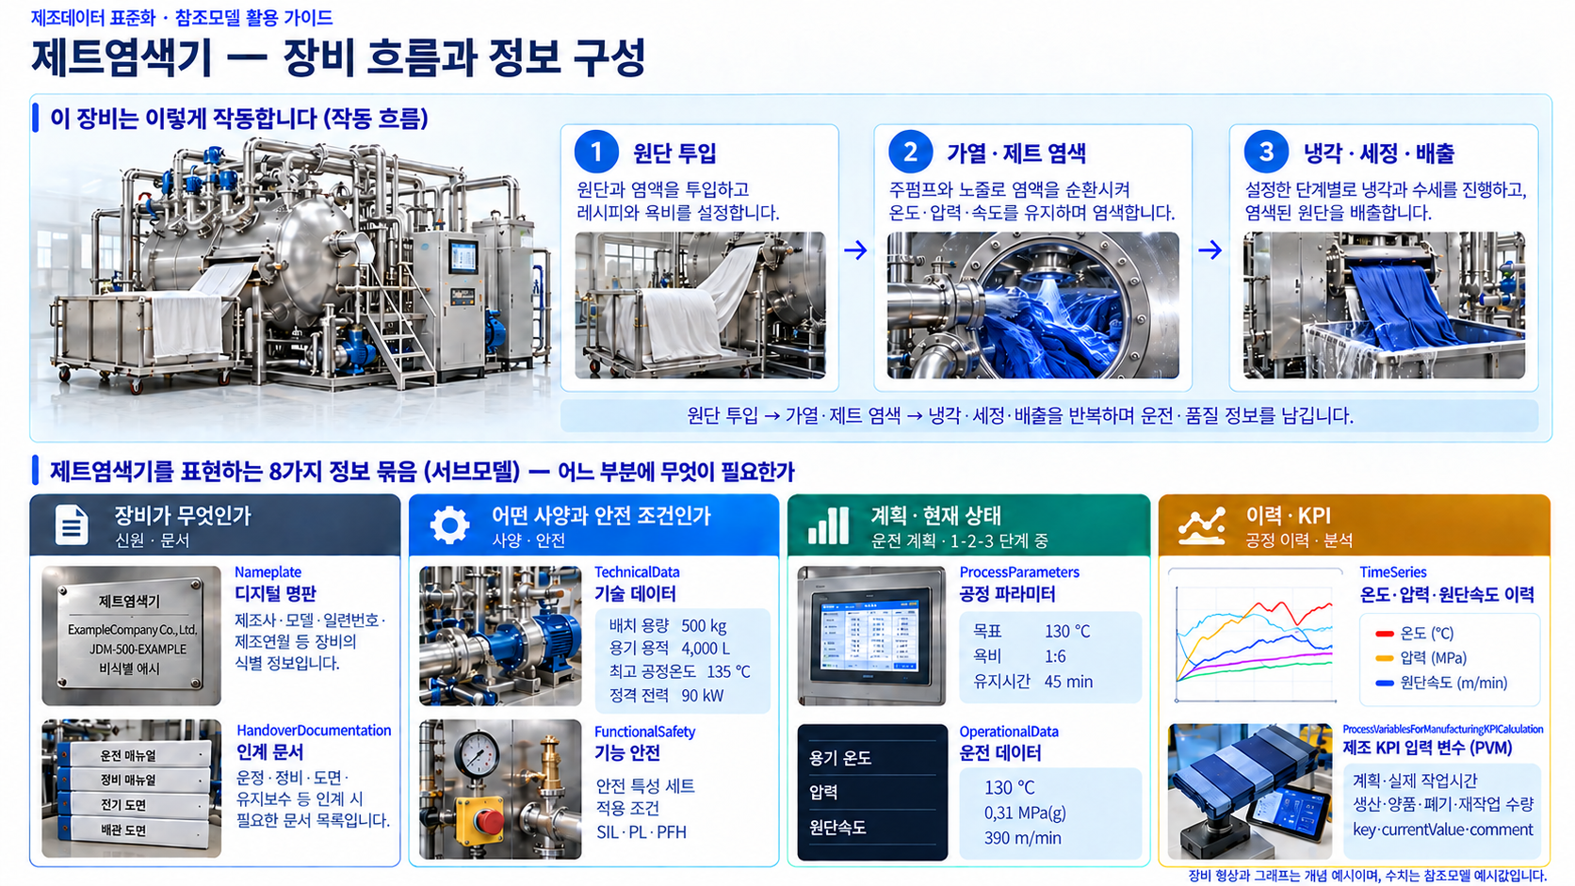
그림 9 제트염색기 작동 흐름 및 정보 구성

라. 제트염색기 주요 입력·출력
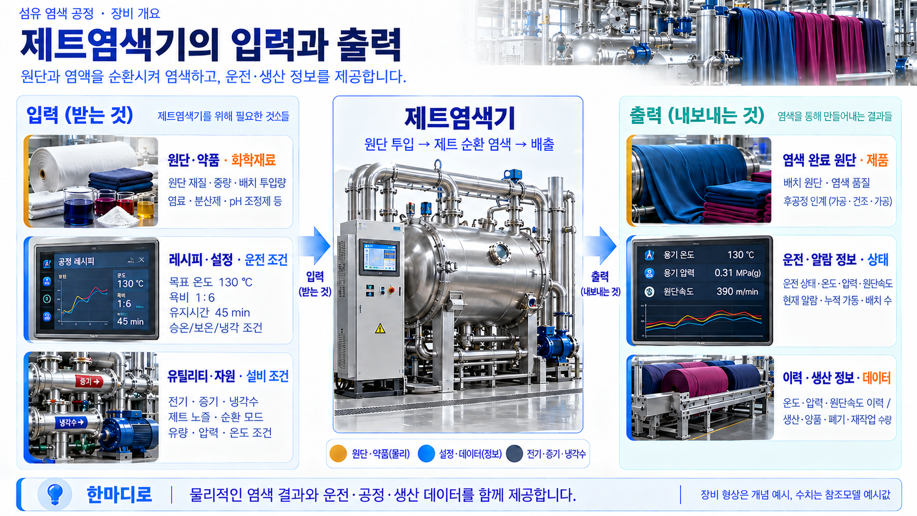
그림 10 제트염색기 주요 입력·출력
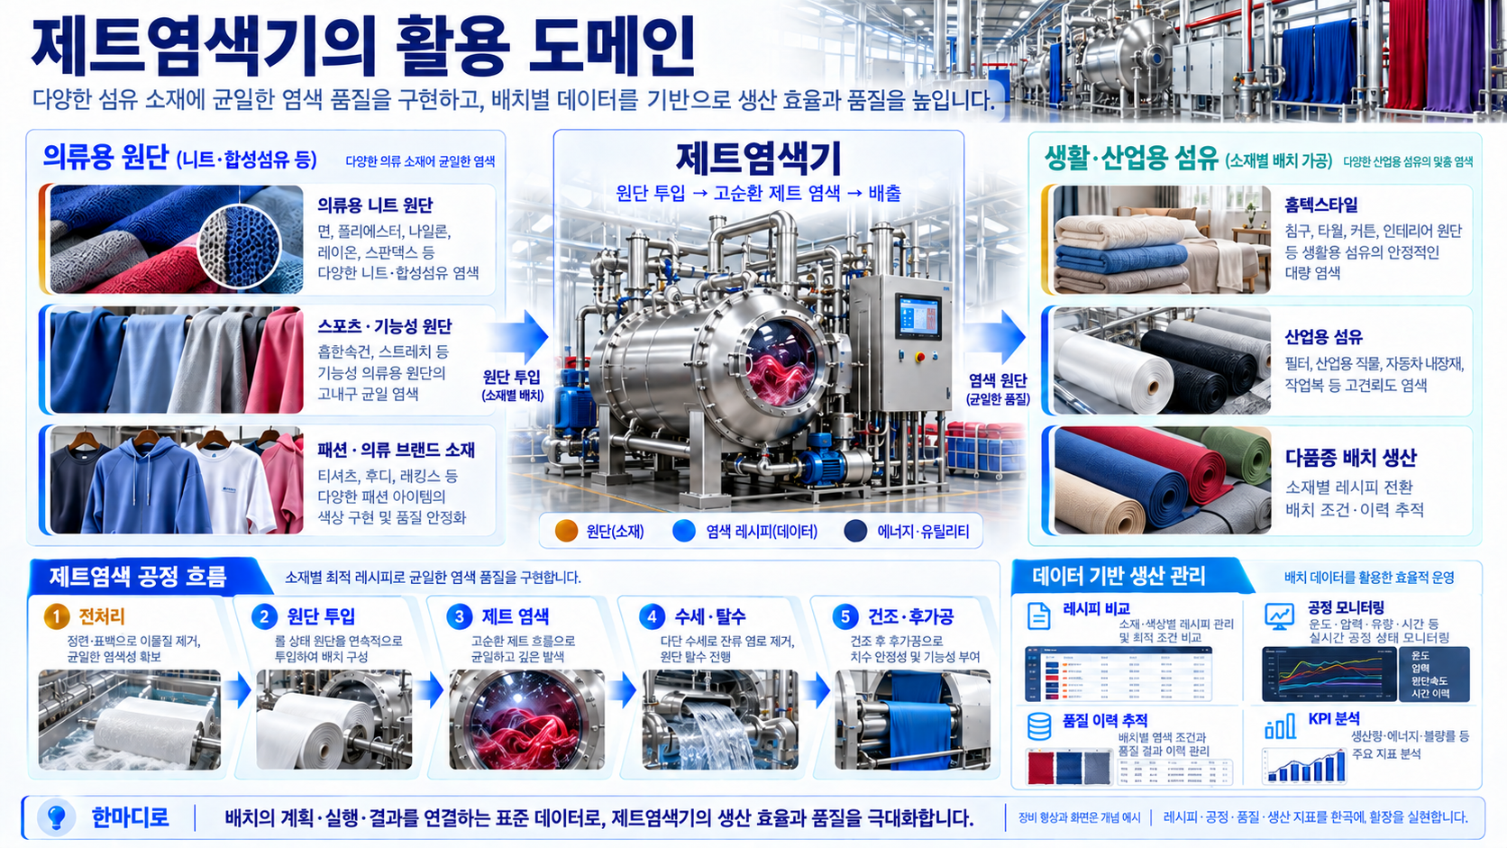
그림 11 제트염색기 주요 적용 분야

마. 제트염색기 작동 주기
순서 | 공정 단계 | AAS 데이터 연결
1 | 원단·염액 준비 및 투입 | ProcessParameters/Processes/Process__00__ 아래 ProductParameters, ProcessBoM, ConsumableParameters
2 | 레시피·욕비·노즐·순환조건 설정 | ProcessParameters/Processes/Process__00__ 아래 ProcessParameters, ResourceParameters
3 | 승온·가압·제트 순환·염색 유지 | OperationalData/RuntimeStatus 및 OperationalData/MeasuredValues
4 | 냉각·감압·배액·수세 | OperationalData/RuntimeStatus/OperationState 및 OperationalData/Alarms
5 | 원단 배출·품질 판정·실적 집계 | TimeSeries / PVM for Manufacturing KPI
표 4 제트염색기 작동 주기와 AAS 데이터 연결
바. 표준화 근거 자료
○ AAS 메타모델 3.1과 IDTA Digital Nameplate, Handover Documentation, Technical Data, Process Parameters, Time Series Data, PVM 템플릿을 적용한다.
○ 자체정의 OperationalData와 장비 적용 FunctionalSafety 항목은 중기부 IRI 규칙을 적용하고, 가능한 경우 ECLASS·IDTA 의미 식별자를 우선 사용한다.
○ 제품 분류는 ECLASS 16.0의 제트염색기 분류 코드 17-02-13-00과 IRDI 0173-1#01-AKJ695#012를 사용한다.
※ 제조사·주소·일련번호·문서 경로 등은 모두 비식별 예시이며, 실제 장비 인스턴스 제작 시 납품 문서와 일치하도록 변경한다.

III. AAS 참조모델

1. AAS 참조모델 개요
○ 본 참조모델은 AAS에 익숙하지 않은 사용자가 제트염색기 정보를 표준 구조로 작성·교환하도록 돕는 Type 수준의 Passive AAS 예시 모델이다.
○ 제조사와 실물 식별 정보는 비식별 예시값을 사용하며, 실제 장비를 나타내는 인스턴스로 전환할 때 검증된 납품·검사·운전 데이터를 입력한다.

2. AAS 참조모델 세부 구성
○ 제트염색기 참조모델은 총 8개 서브모델로 구성된다. 문서의 idShort·계층·자료형·semanticId·예시값은 제트염색기 AASX와 일치하도록 작성하였다.
Submodel명 | 역할
Nameplate | 제품 식별·제조·버전·주소 정보를 표준 명판 구조로 제공한다.
HandoverDocumentation | 설치·운전·정비 문서의 식별, 분류, 버전과 디지털 파일을 전달한다.
TechnicalData | 장비 일반정보와 압력용기·열·제트순환·전기 사양을 2중 계층으로 구조화한다.
OperationalData | 현재 운전 상태·측정값·알람·누적 사용량을 2중 계층으로 제공한다.
FunctionalSafety | 기능안전 특성 세트, 적용 운전조건과 장치별 SIL·PL·PFH 정보를 제공한다.
ProcessParameters | 원단 특성, 염색 레시피, 장비 자원, 제품·반제품 및 소모재 정보를 공정 단위로 관리한다.
TimeSeries | 온도·압력·노즐압력·원단속도를 메타데이터·세그먼트·레코드 계층으로 기록한다.
ProcessVariablesForManufacturingKPICalculation | 생산성·가동률·품질 KPI 계산에 필요한 시간·수량 입력 변수를 제공한다.
표 5 제트염색기 AAS 참조모델 서브모델 구성
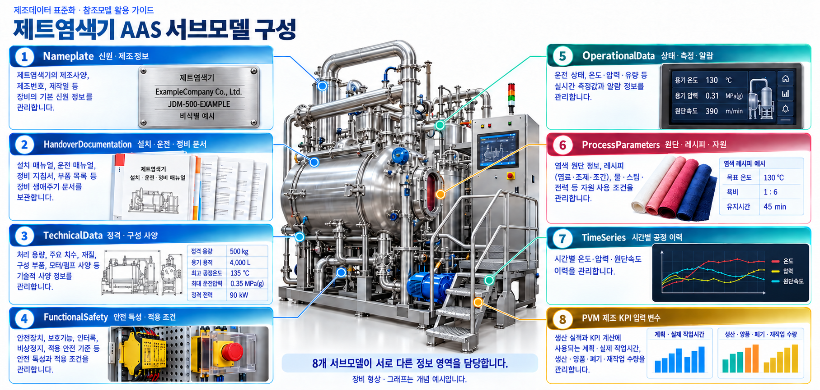
그림 12 제트염색기 AAS 참조모델 서브모델 구성

3. AAS 참조모델 서브모델 상세
○ 개념도와 UML은 AASX 계층을 나타낸다. SMC는 요소 묶음, SML은 목록, MLP는 다국어 문자열이다.
○ card.는 현 모델 요소에 1, 반복 목록에 0..*를 표시한다. 표준 템플릿의 선택·필수 제약은 원문 SMT에서 확인한다.
가. Digital Nameplate 서브모델 (idShort: Nameplate)
○ 외부 참조모델: IDTA Digital Nameplate V3.0.1 (IDTA 02006-3-0-1)
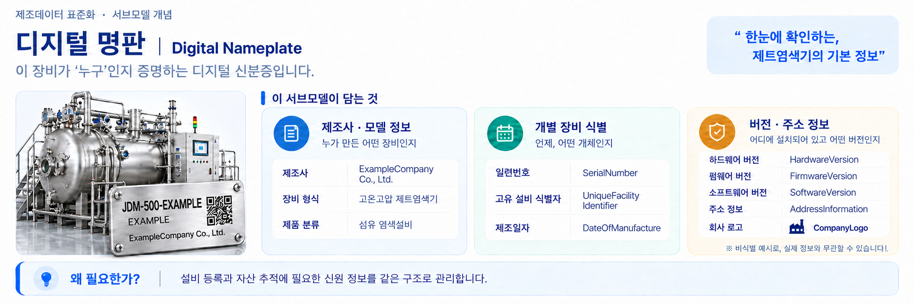
그림 13 Digital Nameplate 개념도
○ 서브모델 및 주요 구성요소 특징
- 제품 식별·제조·버전·주소 정보를 표준 명판 구조로 제공한다.

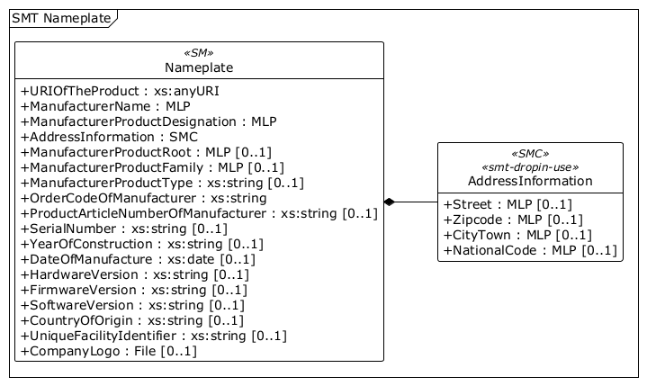
그림 14 Digital Nameplate UML diagram
○ UML은 제트염색기 AASX를 AASX Package Explorer에서 Depth=전체, 초기값 표시 안 함, 연관명 생략 설정으로 내보낸 PlantUML을 렌더링한 결과이다.
○ 서브모델 구성요소 적용 가이드
- IDTA 표준 구조·idShort·semanticId를 유지하고, 장비별 값과 파일만 실제 데이터로 갱신한다.
- SMC/SML을 단순 속성으로 평탄화하지 않고 UML과 표에 나타난 부모·자식 계층을 유지한다.
○ 서브모델 구성요소 상세 정보 테이블
표 6 Submodel 'Nameplate'
idShort: | Nameplate
Class: | Submodel
semanticId: | [IRI] https://admin-shell.io/idta/nameplate/3/0/Nameplate
Parent: | AAS "JetDyeingMachineAAS"
Explanation: | 제품 식별·제조·버전·주소 정보를 표준 명판 구조로 제공한다.
[SME type] | semanticId = [idType]value | [valueType] | card.
idShort | Description@ko | example
[Property]  URIOfTheProduct | [IRDI] 0112/2///61987#ABN590#002  제품 정보를 조회할 수 있는 전역 고유 URI이다. | [xs:anyURI] https://example.invalid/products/jet-dyeing-machine/jdm-500 | 1
[MLP]  ManufacturerName | [IRDI] 0112/2///61987#ABA565#009  비식별화된 예시 제조사 명칭이다. 실제 인스턴스에서는 실물 장비 제조사 정보로 변경한다. | [langString] en: ExampleCompany Co., Ltd. | 1
[MLP]  ManufacturerProductDesignation | [IRDI] 0112/2///61987#ABA567#009  Manufacturer 제품 Designation을 언어별 문자열로 제공한다. | [langString] en: High-Temperature Jet Dyeing Machine | 1
[SMC]  AddressInformation | [IRI] https://admin-shell.io/zvei/nameplate/1/0/ContactInformations/AddressInformation  Address Information 관련 하위 요소를 계층적으로 묶는 구조이다. | [-] 4 elements | 1
[MLP]  ManufacturerProductRoot | [IRDI] 0112/2///61360_7#AAS011#001  Manufacturer 제품 Root을 언어별 문자열로 제공한다. | [langString] en: Textile finishing equipment | 1
[MLP]  ManufacturerProductFamily | [IRDI] 0112/2///61987#ABP464#002  Manufacturer 제품 Family을 언어별 문자열로 제공한다. | [langString] en: Jet dyeing machines | 1
[Property]  ManufacturerProductType | [IRDI] 0112/2///61987#ABA300#008  ManufacturerProductType의 표준 의미와 적용 범위를 나타낸다. IDTA/ECLASS 원문: characteristic to differentiate between different products of a product family or special variants | [xs:string] JDM-500-EXAMPLE | 1
[Property]  OrderCodeOfManufacturer | [IRDI] 0112/2///61987#ABA950#008  OrderCodeOfManufacturer의 표준 의미와 적용 범위를 나타낸다. IDTA/ECLASS 원문: unique combination of numbers and letters issued by the manufacturer that is used to identify the device for ordering | [xs:string] JDM-500-STD | 1
[Property]  ProductArticleNumberOfManufacturer | [IRDI] 0112/2///61987#ABA581#007  ProductArticleNumberOfManufacturer의 표준 의미와 적용 범위를 나타낸다. IDTA/ECLASS 원문: unique product identifier of the manufacturer | [xs:string] ART-JDM-500 | 1
[Property]  SerialNumber | [IRDI] 0112/2///61987#ABA951#009  개별 장비를 식별하는 제조 일련번호이다. | [xs:string] JDM-EXAMPLE-0001 | 1
[Property]  YearOfConstruction | [IRDI] 0112/2///61987#ABP000#002  YearOfConstruction의 표준 의미와 적용 범위를 나타낸다. IDTA/ECLASS 원문: year in which the manufacturing process is completed | [xs:string] 2026 | 1
[Property]  DateOfManufacture | [IRDI] 0112/2///61987#ABB757#007  DateOfManufacture의 표준 의미와 적용 범위를 나타낸다. IDTA/ECLASS 원문: date when an item was manufactured | [xs:date] 2026-10-05 | 1
[Property]  HardwareVersion | [IRDI] 0112/2///61987#ABA926#008  HardwareVersion의 표준 의미와 적용 범위를 나타낸다. IDTA/ECLASS 원문: version of the hardware supplied with the device | [xs:string] 1.0.0 | 1
[Property]  FirmwareVersion | [IRDI] 0112/2///61987#ABA302#006  FirmwareVersion의 표준 의미와 적용 범위를 나타낸다. IDTA/ECLASS 원문: version of the firmware supplied with the device | [xs:string] 1.0.0 | 1
[Property]  SoftwareVersion | [IRDI] 0112/2///61987#ABA601#008  SoftwareVersion의 표준 의미와 적용 범위를 나타낸다. IDTA/ECLASS 원문: version of the software used by the device | [xs:string] 1.0.0 | 1
[Property]  CountryOfOrigin | [IRDI] 0112/2///61987#ABP462#001  CountryOfOrigin의 표준 의미와 적용 범위를 나타낸다. IDTA/ECLASS 원문: country where the product was manufactured | [xs:string] KR | 1
[Property]  UniqueFacilityIdentifier | [IRI] https://admin-shell.io/idta/nameplate/3/0/UniqueFacilityIdentifier  UniqueFacilityIdentifier의 표준 의미와 적용 범위를 나타낸다. IDTA/ECLASS 원문: unique string of characters for the identification of locations or buildings involved in a product’s value chain or used by actors involved in a product’s value chain | [xs:string] EXAMPLE-FACILITY-JDM-001 | 1
[File]  CompanyLogo | [IRDI] 0112/2///61987#ABP463#001  제조사 로고 파일이며 본 참조모델은 비식별 예시 이미지를 사용한다. | [image/png] file:///aasx/files/images/company_logo.png | 1

표 7 Submodel Element Collection 'AddressInformation'
idShort: | AddressInformation
Class: | SMC
semanticId: | [IRI] https://admin-shell.io/zvei/nameplate/1/0/ContactInformations/AddressInformation
Parent: | Nameplate
Explanation: | Address Information 관련 하위 요소를 계층적으로 묶는 구조이다.
[SME type] | semanticId = [idType]value | [valueType] | card.
idShort | Description@ko | example
[MLP]  Street | [IRDI] 0173-1#02-AAO128#002  Street을 언어별 문자열로 제공한다. | [langString] en: 100 Example-ro | ko: 예시로 100 | 1
[MLP]  Zipcode | [IRDI] 0173-1#02-AAO129#002  Zipcode을 언어별 문자열로 제공한다. | [langString] en: 00000 | 1
[MLP]  CityTown | [IRDI] 0173-1#02-AAO132#002  City Town을 언어별 문자열로 제공한다. | [langString] en: Example City | ko: 예시시 | 1
[MLP]  NationalCode | [IRDI] 0173-1#02-AAO134#002  National 코드을 언어별 문자열로 제공한다. | [langString] en: KR | 1
○ 서브모델 활용방안
- 자산 등록·인수 시 제품 URI, 제조사, 형식, 일련번호와 버전을 확인한다.
- CompanyLogo와 주소를 포함하되 실제 공개 범위와 개인정보·보안 정책을 적용한다.

나. Handover Documentation 서브모델 (idShort: HandoverDocumentation)
○ 외부 참조모델: IDTA Handover Documentation V2.0.1 (IDTA 02004-2-0-1)
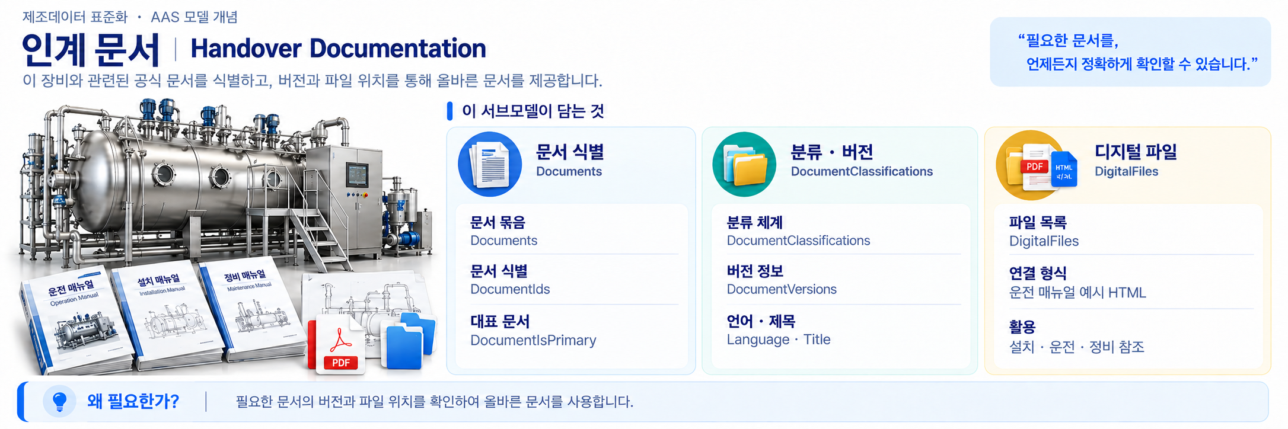
그림 15 Handover Documentation 개념도
○ 서브모델 및 주요 구성요소 특징
- 설치·운전·정비 문서의 식별, 분류, 버전과 디지털 파일을 전달한다.

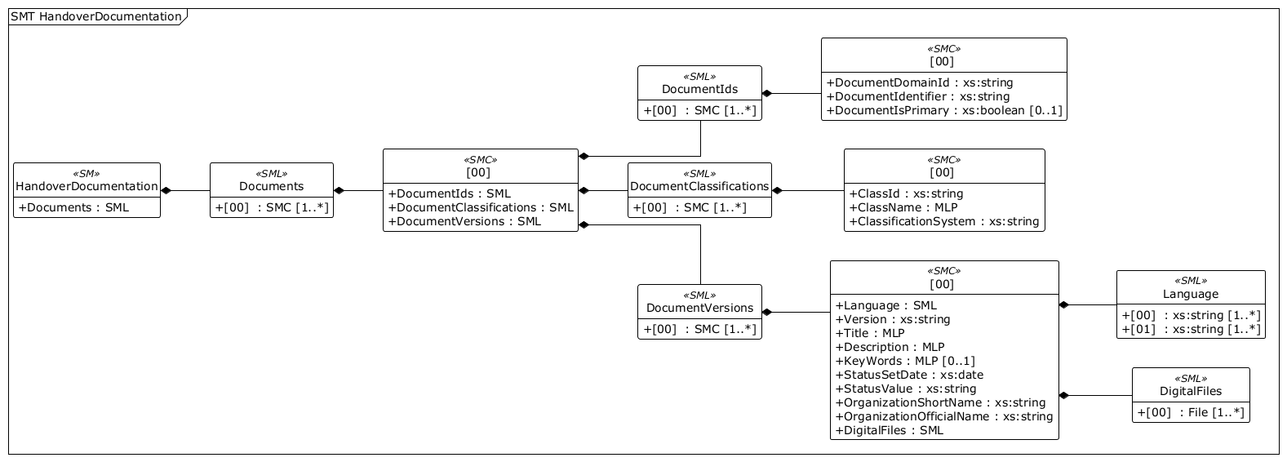
그림 16 Handover Documentation UML diagram
○ UML은 제트염색기 AASX를 AASX Package Explorer에서 Depth=전체, 초기값 표시 안 함, 연관명 생략 설정으로 내보낸 PlantUML을 렌더링한 결과이다.
○ 서브모델 구성요소 적용 가이드
- IDTA 표준 구조·idShort·semanticId를 유지하고, 장비별 값과 파일만 실제 데이터로 갱신한다.
- SMC/SML을 단순 속성으로 평탄화하지 않고 UML과 표에 나타난 부모·자식 계층을 유지한다.
○ 서브모델 구성요소 상세 정보 테이블
표 8 Submodel 'HandoverDocumentation'
idShort: | HandoverDocumentation
Class: | Submodel
semanticId: | [IRDI] 0173-1#01-AHF578#003
Parent: | AAS "JetDyeingMachineAAS"
Explanation: | 설치·운전·정비 문서의 식별, 분류, 버전과 디지털 파일을 전달한다.
[SME type] | semanticId = [idType]value | [valueType] | card.
idShort | Description@ko | example
[SML]  Documents | [IRDI] 0173-1#02-ABI500#003  Documents 관련 하위 요소를 계층적으로 묶는 구조이다. | [-] 3 elements | 0..*

표 9 Submodel Element List 'Documents'
idShort: | Documents
Class: | SML
semanticId: | [IRDI] 0173-1#02-ABI500#003
Parent: | HandoverDocumentation
Explanation: | Documents 관련 하위 요소를 계층적으로 묶는 구조이다.
[SME type] | semanticId = [idType]value | [valueType] | card.
idShort | Description@ko | example
[SML]  DocumentIds | [IRDI] 0173-1#02-ABI501#003  문서 도메인과 식별자, 대표 문서 여부를 묶는다. | [-] 3 elements | 0..*
[SML]  DocumentClassifications | [IRDI] 0173-1#02-ABI502#003  VDI 2770 기반 문서 분류 정보를 목록으로 제공한다. | [-] 3 elements | 0..*
[SML]  DocumentVersions | [IRDI] 0173-1#02-ABI503#003  언어·버전·제목·상태·발행 조직과 실제 파일을 묶는다. | [-] 10 elements | 0..*

표 10 Submodel Element List 'DocumentIds'
idShort: | DocumentIds
Class: | SML
semanticId: | [IRDI] 0173-1#02-ABI501#003
Parent: | HandoverDocumentation.Documents
Explanation: | 문서 도메인과 식별자, 대표 문서 여부를 묶는다.
[SME type] | semanticId = [idType]value | [valueType] | card.
idShort | Description@ko | example
[Property]  DocumentDomainId | [IRDI] 0173-1#02-ABH994#003  DocumentDomainId의 표준 의미와 적용 범위를 나타낸다. IDTA/ECLASS 원문: Identification of the domain in which the given DocumentId is unique. The domain ID can e.g., be the name or acronym of the providing organisation | [xs:string] https://www.smart-factory.kr/ids/doc/JetDyeingMachine/1/0 | 1
[Property]  DocumentIdentifier | [IRDI] 0173-1#02-AAO099#004  DocumentIdentifier의 표준 의미와 적용 범위를 나타낸다. IDTA/ECLASS 원문: alphanumeric character sequence uniquely identifying a document | [xs:string] JDM-OM-EXAMPLE-001 | 1
[Property]  DocumentIsPrimary | [IRDI] 0173-1#02-ABH995#003  DocumentIsPrimary의 표준 의미와 적용 범위를 나타낸다. IDTA/ECLASS 원문: Flag indicating that a DocumentId within a collection of at least two DocumentId`s is the ‘primary’ identifier for the document. This is the preferred ID of the document (commonly from the point of view of the owner of the asset) | [xs:boolean] true | 1

표 11 Submodel Element List 'DocumentClassifications'
idShort: | DocumentClassifications
Class: | SML
semanticId: | [IRDI] 0173-1#02-ABI502#003
Parent: | HandoverDocumentation.Documents
Explanation: | VDI 2770 기반 문서 분류 정보를 목록으로 제공한다.
[SME type] | semanticId = [idType]value | [valueType] | card.
idShort | Description@ko | example
[Property]  ClassId | [IRDI] 0173-1#02-ABH996#003  ClassId의 표준 의미와 적용 범위를 나타낸다. IDTA/ECLASS 원문: Unique ID of the document class within a classficationsystem | [xs:string] 03-02 | 1
[MLP]  ClassName | [IRDI] 0173-1#02-ABJ219#002  Class 명칭을 언어별 문자열로 제공한다. | [langString] en: Operation | ko: 운전 | 1
[Property]  ClassificationSystem | [IRDI] 0173-1#02-ABH997#003  ClassificationSystem의 표준 의미와 적용 범위를 나타낸다. IDTA/ECLASS 원문: Identifikation des Klassifikationssystems | [xs:string] VDI 2770 Blatt 1:2020 | 1

표 12 Submodel Element List 'DocumentVersions'
idShort: | DocumentVersions
Class: | SML
semanticId: | [IRDI] 0173-1#02-ABI503#003
Parent: | HandoverDocumentation.Documents
Explanation: | 언어·버전·제목·상태·발행 조직과 실제 파일을 묶는다.
[SME type] | semanticId = [idType]value | [valueType] | card.
idShort | Description@ko | example
[SML]  Language | [IRDI] 0173-1#02-AAN468#008  Language 관련 하위 요소를 계층적으로 묶는 구조이다. | [-] 0 elements | 0..*
[Property]  Version | [IRDI] 0173-1#02-AAP003#005  Version의 표준 의미와 적용 범위를 나타낸다. IDTA/ECLASS 원문: Design that partly deviates from the previous | [xs:string] 1.0 | 1
[MLP]  Title | [IRDI] 0173-1#02-ABG940#003  Title을 언어별 문자열로 제공한다. | [langString] en: Jet Dyeing Machine Operating Manual (Example) | ko: 제트염색기 운전 매뉴얼(예시) | 1
[MLP]  Description | [IRDI] 0173-1#02-AAN466#004  설명을 언어별 문자열로 제공한다. | [langString] en: Deidentified operating and safety guidance for an example high-temperature high-pressure jet dyeing machine. | ko: 비식별 고온고압 제트염색기 예시의 운전·안전 안내서. | 1
[MLP]  KeyWords | [IRDI] 0173-1#02-ABH999#003  Key Words을 언어별 문자열로 제공한다. | [langString] en: jet dyeing; HTHP; operation; safety; maintenance | ko: 제트염색; 고온고압; 운전; 안전; 정비 | 1
[Property]  StatusSetDate | [IRDI] 0173-1#02-ABI000#003  StatusSetDate의 표준 의미와 적용 범위를 나타낸다. IDTA/ECLASS 원문: Date when the document status was set | [xs:date] 2026-10-05 | 1
[Property]  StatusValue | [IRDI] 0173-1#02-ABI001#003  StatusValue의 표준 의미와 적용 범위를 나타낸다. IDTA/ECLASS 원문: Each document version represents a point in time in the document life cycle. This status value refers to the milestones in the document life cycle. The following two values should be used for the application of this guideline: InReview (under review), Released | [xs:string] InReview | 1
[Property]  OrganizationShortName | [IRI] https://api.eclass-cdp.com/0173-1-02-ABI002-003  문서 제공 조직 또는 제조사의 약칭을 나타낸다. | [xs:string] ExampleCompany | 1
[Property]  OrganizationOfficialName | [IRDI] 0173-1#02-ABI004#003  OrganizationOfficialName의 표준 의미와 적용 범위를 나타낸다. IDTA/ECLASS 원문: Official name of the organization of the author of the document | [xs:string] ExampleCompany Co., Ltd. | 1
[SML]  DigitalFiles | [IRDI] 0173-1#02-ABK126#002  Digital Files 관련 하위 요소를 계층적으로 묶는 구조이다. | [-] 0 elements | 0..*
○ 서브모델 활용방안
- 설치·운전·정비 매뉴얼, 압력용기 검사서와 전기 도면을 자산과 함께 전달한다.
- 문서 분류·버전·상태를 사용해 검토 중 문서와 배포 완료 문서를 구분한다.

다. Technical Data 서브모델 (idShort: TechnicalData)
○ 외부 참조모델: IDTA Technical Data V2.0.1 (IDTA 02003-2-0-1)과 장비특화 TechnicalPropertyAreas
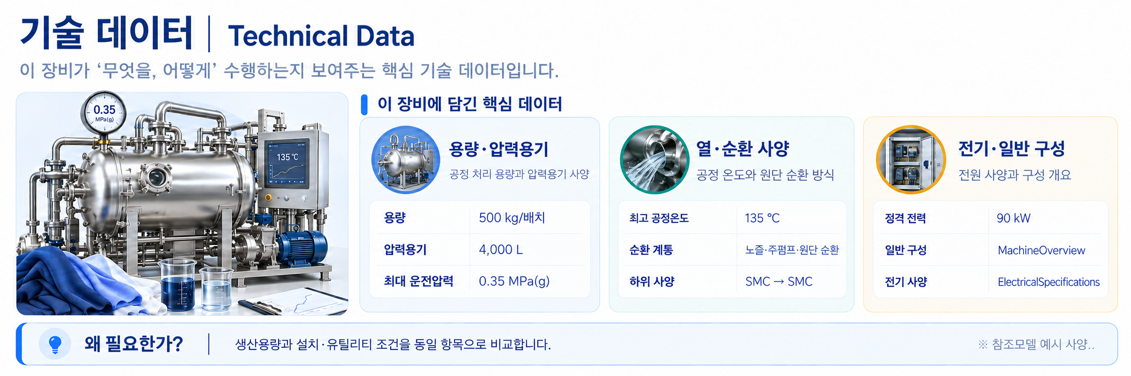
그림 17 Technical Data 개념도
○ 서브모델 및 주요 구성요소 특징
- 장비 일반정보와 압력용기·열·제트순환·전기 사양을 2중 계층으로 구조화한다.
- TechnicalPropertyAreas 아래 MachineOverview·PressureVesselSpecifications·ThermalSpecifications·JetCirculationSpecifications·ElectricalSpecifications를 두고, 각 영역 아래 세부 사양 SMC를 둔다.

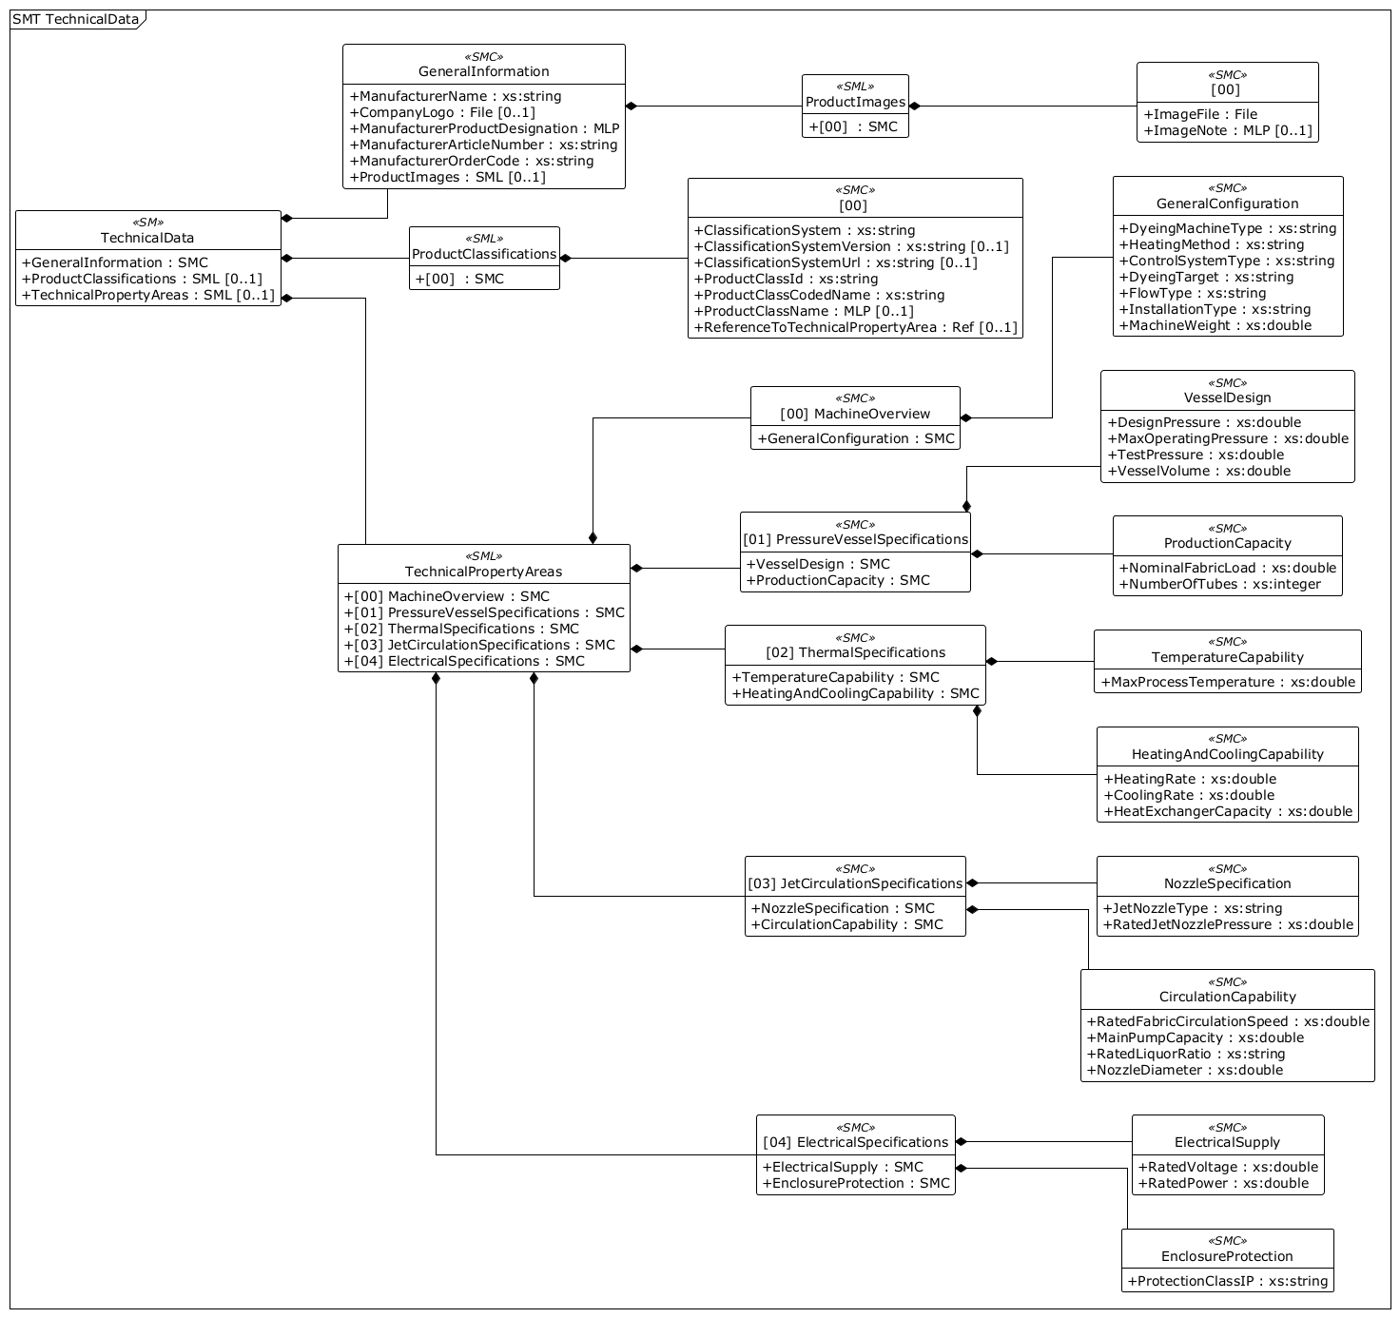
그림 18 Technical Data UML diagram
○ UML은 제트염색기 AASX를 AASX Package Explorer에서 Depth=전체, 초기값 표시 안 함, 연관명 생략 설정으로 내보낸 PlantUML을 렌더링한 결과이다.
○ 서브모델 구성요소 적용 가이드
- IDTA 표준 구조·idShort·semanticId를 유지하고, 장비별 값과 파일만 실제 데이터로 갱신한다.
- SMC/SML을 단순 속성으로 평탄화하지 않고 UML과 표에 나타난 부모·자식 계층을 유지한다.
○ 서브모델 구성요소 상세 정보 테이블
표 13 Submodel 'TechnicalData'
idShort: | TechnicalData
Class: | Submodel
semanticId: | [IRDI] 0173-1#01-AHX837#002
Parent: | AAS "JetDyeingMachineAAS"
Explanation: | 장비 일반정보와 압력용기·열·제트순환·전기 사양을 2중 계층으로 구조화한다.
[SME type] | semanticId = [idType]value | [valueType] | card.
idShort | Description@ko | example
[SMC]  GeneralInformation | [IRDI] 0173-1#02-ABK161#002/0173-1#01-AHX838#002  General Information 관련 하위 요소를 계층적으로 묶는 구조이다. | [-] 6 elements | 1
[SML]  ProductClassifications | [IRDI] 0173-1#02-ABK162#002  제품 Classifications 관련 하위 요소를 계층적으로 묶는 구조이다. | [-] 7 elements | 0..*
[SML]  TechnicalPropertyAreas | [IRDI] 0173-1#02-ABK163#002  장비 특화 기술속성 영역을 목록으로 제공한다. 각 항목은 영역 SMC와 세부 사양 SMC의 2중 구조를 갖는다. | [-] 5 elements | 0..*

표 14 Submodel Element Collection 'GeneralInformation'
idShort: | GeneralInformation
Class: | SMC
semanticId: | [IRDI] 0173-1#02-ABK161#002/0173-1#01-AHX838#002
Parent: | TechnicalData
Explanation: | General Information 관련 하위 요소를 계층적으로 묶는 구조이다.
[SME type] | semanticId = [idType]value | [valueType] | card.
idShort | Description@ko | example
[Property]  ManufacturerName | [IRDI] 0173-1#02-AAO677#004  비식별화된 예시 제조사 명칭이다. 실제 인스턴스에서는 실물 장비 제조사 정보로 변경한다. | [xs:string] ExampleCompany Co., Ltd. | 1
[File]  CompanyLogo | [IRDI] 0173-1#02-ABI776#002  제조사 로고 파일이며 본 참조모델은 비식별 예시 이미지를 사용한다. | [image/png] file:///aasx/files/images/company_logo.png | 1
[MLP]  ManufacturerProductDesignation | [IRDI] 0173-1#02-AAW338#003  Manufacturer 제품 Designation을 언어별 문자열로 제공한다. | [langString] en: High-Temperature Jet Dyeing Machine | 1
[Property]  ManufacturerArticleNumber | [IRDI] 0173-1#02-AAO676#005  ManufacturerArticleNumber의 표준 의미와 적용 범위를 나타낸다. IDTA/ECLASS 원문: unique product identifier of the manufacturer | [xs:string] ART-JDM-500 | 1
[Property]  ManufacturerOrderCode | [IRDI] 0173-1#02-AAO227#004  ManufacturerOrderCode의 표준 의미와 적용 범위를 나타낸다. IDTA/ECLASS 원문: by manufactures issued unique combination of numbers and letters used to identify the device for ordering | [xs:string] JDM-500-STD | 1
[SML]  ProductImages | [IRDI] 0173-1#02-ABM220#001  제품 Images 관련 하위 요소를 계층적으로 묶는 구조이다. | [-] 2 elements | 0..*

표 15 Submodel Element List 'ProductImages'
idShort: | ProductImages
Class: | SML
semanticId: | [IRDI] 0173-1#02-ABM220#001
Parent: | TechnicalData.GeneralInformation
Explanation: | 제품 Images 관련 하위 요소를 계층적으로 묶는 구조이다.
[SME type] | semanticId = [idType]value | [valueType] | card.
idShort | Description@ko | example
[File]  ImageFile | [IRDI] 0173-1#02-ABK291#002  Image File에 사용하는 디지털 파일의 AASX 내부 경로와 MIME 형식을 제공한다. | [image/jpeg] file:///aasx/files/images/JetDyeingMachine_ProductImage.jpg | 1
[MLP]  ImageNote | [IRDI] 0173-1#02-ABL423#001  Image Note을 언어별 문자열로 제공한다. | [langString] en: Front view of an HTHP jet dyeing machine | ko: 고온고압 제트염색기 전경 | 1

표 16 Submodel Element List 'ProductClassifications'
idShort: | ProductClassifications
Class: | SML
semanticId: | [IRDI] 0173-1#02-ABK162#002
Parent: | TechnicalData
Explanation: | 제품 Classifications 관련 하위 요소를 계층적으로 묶는 구조이다.
[SME type] | semanticId = [idType]value | [valueType] | card.
idShort | Description@ko | example
[Property]  ClassificationSystem | [IRDI] 0173-1#02-ABL424#001  ClassificationSystem의 표준 의미와 적용 범위를 나타낸다. IDTA/ECLASS 원문: Reference to the scheduled collection of abstract concepts that are used to distinguish and order objects | [xs:string] ECLASS | 1
[Property]  ClassificationSystemVersion | [IRDI] 0173-1#02-AAR710#003  ClassificationSystemVersion의 표준 의미와 적용 범위를 나타낸다. IDTA/ECLASS 원문: Referenced state of the published classification system | [xs:string] 16.0 | 1
[Property]  ClassificationSystemUrl | [IRI] https://admin-shell.io/IDTA/TechnicalData/ProductClassifications/ProduktClassification/ClassificationSystemUrl/2/0  ClassificationSystemUrl의 표준 의미와 적용 범위를 나타낸다. IDTA/ECLASS 원문: Classification system URL | [xs:string] https://eclass.eu | 1
[Property]  ProductClassId | [IRDI] 0173-1#02-ABG776#003  ProductClassId의 표준 의미와 적용 범위를 나타낸다. IDTA/ECLASS 원문: Class of the associated product or industrial equipment in the classification system. According to the notation of the system (IRDI) | [xs:string] 0173-1#01-AKJ695#012 | 1
[Property]  ProductClassCodedName | [IRDI] 0173-1#02-ABK128#002  ProductClassCodedName의 표준 의미와 적용 범위를 나타낸다. IDTA/ECLASS 원문: Unique class code in a classification hierarchy | [xs:string] 17-02-13-00 | 1
[MLP]  ProductClassName | [IRDI] 0173-1#02-ABK273#002  제품 Class 명칭을 언어별 문자열로 제공한다. | [langString] en: Machine for textile finishing | ko: 섬유 후가공 기계 | 1
[ReferenceElement]  ReferenceToTechnicalPropertyArea | [IRDI] 0173-1#02-ABL358#002  Reference To Technical Property Area 대상을 참조하는 요소이다. | [—] — | 1

표 17 Submodel Element List 'TechnicalPropertyAreas'
TechnicalPropertyAreas의 직속 SMC 5개는 위 표의 공식 primary semanticId를 공통 적용한다. supplementalSemanticIds에는 공식 ExternalReference의 두 GlobalReference 키(0173-1#02-ABL358#002~0/0173-1#01-AHX773#002, https://api.eclass-cdp.com/0173-1-02-ABL358-002/0173-1-01-AHX773-002)를 원본 순서대로 유지하며, 각 영역의 자체 IRI(https://www.smart-factory.kr/ids/cd/{영역명}/1/0)는 별도 보조 참조로 추가한다.
idShort: | TechnicalPropertyAreas
Class: | SML
semanticId: | [IRDI] 0173-1#02-ABK163#002
Parent: | TechnicalData
Explanation: | 장비 특화 기술속성 영역을 목록으로 제공한다. 각 항목은 영역 SMC와 세부 사양 SMC의 2중 구조를 갖는다.
[SME type] | semanticId = [idType]value | [valueType] | card.
idShort | Description@ko | example
[SMC]  MachineOverview | [IRDI] 0173-1#02-ABL358#002/0173-1#01-AHX773#002  장비 형식·가열·제어·대상 원단·유동 방식·설치형식·중량을 묶는 기술속성 영역이다. | [-] 1 elements | 1
[SMC]  PressureVesselSpecifications | [IRDI] 0173-1#02-ABL358#002/0173-1#01-AHX773#002  압력용기의 설계압력·최대운전압력·시험압력·용적과 생산용량을 묶는다. | [-] 2 elements | 1
[SMC]  ThermalSpecifications | [IRDI] 0173-1#02-ABL358#002/0173-1#01-AHX773#002  최고 공정온도와 가열·냉각·열교환 성능을 묶는다. | [-] 2 elements | 1
[SMC]  JetCirculationSpecifications | [IRDI] 0173-1#02-ABL358#002/0173-1#01-AHX773#002  제트 노즐과 원단 순환·주펌프·욕비 사양을 묶는다. | [-] 2 elements | 1
[SMC]  ElectricalSpecifications | [IRDI] 0173-1#02-ABL358#002/0173-1#01-AHX773#002  정격 전압·전력과 외함 보호등급을 묶는다. | [-] 2 elements | 1

표 18 Submodel Element Collection 'MachineOverview'
idShort: | MachineOverview
Class: | SMC
semanticId: | [IRDI] 0173-1#02-ABL358#002/0173-1#01-AHX773#002
Parent: | TechnicalData.TechnicalPropertyAreas
Explanation: | 장비 형식·가열·제어·대상 원단·유동 방식·설치형식·중량을 묶는 기술속성 영역이다.
[SME type] | semanticId = [idType]value | [valueType] | card.
idShort | Description@ko | example
[SMC]  GeneralConfiguration | [IRI] https://www.smart-factory.kr/ids/cd/GeneralConfiguration/1/0  General Configuration 관련 하위 요소를 계층적으로 묶는 구조이다. | [-] 7 elements | 1

표 19 Submodel Element Collection 'GeneralConfiguration'
idShort: | GeneralConfiguration
Class: | SMC
semanticId: | [IRI] https://www.smart-factory.kr/ids/cd/GeneralConfiguration/1/0
Parent: | TechnicalData.TechnicalPropertyAreas.MachineOverview
Explanation: | General Configuration 관련 하위 요소를 계층적으로 묶는 구조이다.
[SME type] | semanticId = [idType]value | [valueType] | card.
idShort | Description@ko | example
[Property]  DyeingMachineType | [IRI] https://www.smart-factory.kr/ids/cd/DyeingMachineType/1/0  염색기의 형식과 유동 방식을 나타낸다. | [xs:string] HTHP soft-flow jet dyeing machine | 1
[Property]  HeatingMethod | [IRI] https://www.smart-factory.kr/ids/cd/HeatingMethod/1/0  가열 방식. | [xs:string] Indirect, plate heat exchanger | 1
[Property]  ControlSystemType | [IRI] https://www.smart-factory.kr/ids/cd/ControlSystemType/1/0  제어 시스템 유형. | [xs:string] PLC + recipe controller | 1
[Property]  DyeingTarget | [IRI] https://www.smart-factory.kr/ids/cd/DyeingTarget/1/0  염색 대상. | [xs:string] Polyester / synthetic fabric | 1
[Property]  FlowType | [IRI] https://www.smart-factory.kr/ids/cd/FlowType/1/0  직물 이송 방식. | [xs:string] Jet nozzle rope circulation | 1
[Property]  InstallationType | [IRI] https://www.smart-factory.kr/ids/cd/InstallationType/1/0  설치 방식. | [xs:string] Indoor floor-mounted | 1
[Property]  MachineWeight | [IRDI] 0173-1#02-AAF040#010  염액과 원단을 제외한 장비 공기계 중량이다. | [xs:double] 9000 kg | 1

표 20 Submodel Element Collection 'PressureVesselSpecifications'
idShort: | PressureVesselSpecifications
Class: | SMC
semanticId: | [IRDI] 0173-1#02-ABL358#002/0173-1#01-AHX773#002
Parent: | TechnicalData.TechnicalPropertyAreas
Explanation: | 압력용기의 설계압력·최대운전압력·시험압력·용적과 생산용량을 묶는다.
[SME type] | semanticId = [idType]value | [valueType] | card.
idShort | Description@ko | example
[SMC]  VesselDesign | [IRI] https://www.smart-factory.kr/ids/cd/VesselDesign/1/0  Vessel Design 관련 하위 요소를 계층적으로 묶는 구조이다. | [-] 4 elements | 1
[SMC]  ProductionCapacity | [IRI] https://www.smart-factory.kr/ids/cd/ProductionCapacity/1/0  Production 용량 관련 하위 요소를 계층적으로 묶는 구조이다. | [-] 2 elements | 1

표 21 Submodel Element Collection 'VesselDesign'
idShort: | VesselDesign
Class: | SMC
semanticId: | [IRI] https://www.smart-factory.kr/ids/cd/VesselDesign/1/0
Parent: | TechnicalData.TechnicalPropertyAreas.PressureVesselSpecifications
Explanation: | Vessel Design 관련 하위 요소를 계층적으로 묶는 구조이다.
[SME type] | semanticId = [idType]value | [valueType] | card.
idShort | Description@ko | example
[Property]  DesignPressure | [IRI] https://www.smart-factory.kr/ids/cd/DesignPressure/1/0  염색 용기의 설계 게이지압. | [xs:double] 0.4 MPa | 1
[Property]  MaxOperatingPressure | [IRDI] 0173-1#02-AAA900#011  압력용기에 허용되는 최대 운전 게이지압력이다. | [xs:double] 0.35 MPa(g) | 1
[Property]  TestPressure | [IRDI] 0173-1#02-ABI713#003  TestPressure의 표준 의미와 적용 범위를 나타낸다. IDTA/ECLASS 원문: Hydrostatic test gauge pressure. | [xs:double] 0.6 MPa | 1
[Property]  VesselVolume | [IRI] https://www.smart-factory.kr/ids/cd/VesselVolume/1/0  압력용기 공칭 용량. | [xs:double] 4000 L | 1

표 22 Submodel Element Collection 'ProductionCapacity'
idShort: | ProductionCapacity
Class: | SMC
semanticId: | [IRI] https://www.smart-factory.kr/ids/cd/ProductionCapacity/1/0
Parent: | TechnicalData.TechnicalPropertyAreas.PressureVesselSpecifications
Explanation: | Production 용량 관련 하위 요소를 계층적으로 묶는 구조이다.
[SME type] | semanticId = [idType]value | [valueType] | card.
idShort | Description@ko | example
[Property]  NominalFabricLoad | [IRI] https://www.smart-factory.kr/ids/cd/NominalFabricLoad/1/0  한 배치에서 처리하도록 설계된 정격 원단 질량이다. | [xs:double] 500 kg | 1
[Property]  NumberOfTubes | [IRI] https://www.smart-factory.kr/ids/cd/NumberOfTubes/1/0  로프 순환 관 수. | [xs:integer] 4 | 1

표 23 Submodel Element Collection 'ThermalSpecifications'
idShort: | ThermalSpecifications
Class: | SMC
semanticId: | [IRDI] 0173-1#02-ABL358#002/0173-1#01-AHX773#002
Parent: | TechnicalData.TechnicalPropertyAreas
Explanation: | 최고 공정온도와 가열·냉각·열교환 성능을 묶는다.
[SME type] | semanticId = [idType]value | [valueType] | card.
idShort | Description@ko | example
[SMC]  TemperatureCapability | [IRI] https://www.smart-factory.kr/ids/cd/TemperatureCapability/1/0  온도 Capability 관련 하위 요소를 계층적으로 묶는 구조이다. | [-] 1 elements | 1
[SMC]  HeatingAndCoolingCapability | [IRI] https://www.smart-factory.kr/ids/cd/HeatingAndCoolingCapability/1/0  Heating And Cooling Capability 관련 하위 요소를 계층적으로 묶는 구조이다. | [-] 3 elements | 1

표 24 Submodel Element Collection 'TemperatureCapability'
idShort: | TemperatureCapability
Class: | SMC
semanticId: | [IRI] https://www.smart-factory.kr/ids/cd/TemperatureCapability/1/0
Parent: | TechnicalData.TechnicalPropertyAreas.ThermalSpecifications
Explanation: | 온도 Capability 관련 하위 요소를 계층적으로 묶는 구조이다.
[SME type] | semanticId = [idType]value | [valueType] | card.
idShort | Description@ko | example
[Property]  MaxProcessTemperature | [IRDI] 0173-1#02-AAN307#007  MaxProcessTemperature의 표준 의미와 적용 범위를 나타낸다. IDTA/ECLASS 원문: Maximum permitted process temperature. | [xs:double] 135 °C | 1

표 25 Submodel Element Collection 'HeatingAndCoolingCapability'
idShort: | HeatingAndCoolingCapability
Class: | SMC
semanticId: | [IRI] https://www.smart-factory.kr/ids/cd/HeatingAndCoolingCapability/1/0
Parent: | TechnicalData.TechnicalPropertyAreas.ThermalSpecifications
Explanation: | Heating And Cooling Capability 관련 하위 요소를 계층적으로 묶는 구조이다.
[SME type] | semanticId = [idType]value | [valueType] | card.
idShort | Description@ko | example
[Property]  HeatingRate | [IRI] https://www.smart-factory.kr/ids/cd/HeatingRate/1/0  승온 속도. | [xs:double] 3 °C/min | 1
[Property]  CoolingRate | [IRI] https://www.smart-factory.kr/ids/cd/CoolingRate/1/0  냉각 속도. | [xs:double] 3 °C/min | 1
[Property]  HeatExchangerCapacity | [IRDI] 0173-1#02-AAI623#005  HeatExchangerCapacity의 표준 의미와 적용 범위를 나타낸다. IDTA/ECLASS 원문: Rated heat-transfer capacity of the heat exchanger. | [xs:double] 750 kW | 1

표 26 Submodel Element Collection 'JetCirculationSpecifications'
idShort: | JetCirculationSpecifications
Class: | SMC
semanticId: | [IRDI] 0173-1#02-ABL358#002/0173-1#01-AHX773#002
Parent: | TechnicalData.TechnicalPropertyAreas
Explanation: | 제트 노즐과 원단 순환·주펌프·욕비 사양을 묶는다.
[SME type] | semanticId = [idType]value | [valueType] | card.
idShort | Description@ko | example
[SMC]  NozzleSpecification | [IRI] https://www.smart-factory.kr/ids/cd/NozzleSpecification/1/0  Nozzle Specification 관련 하위 요소를 계층적으로 묶는 구조이다. | [-] 2 elements | 1
[SMC]  CirculationCapability | [IRI] https://www.smart-factory.kr/ids/cd/CirculationCapability/1/0  Circulation Capability 관련 하위 요소를 계층적으로 묶는 구조이다. | [-] 4 elements | 1

표 27 Submodel Element Collection 'NozzleSpecification'
idShort: | NozzleSpecification
Class: | SMC
semanticId: | [IRI] https://www.smart-factory.kr/ids/cd/NozzleSpecification/1/0
Parent: | TechnicalData.TechnicalPropertyAreas.JetCirculationSpecifications
Explanation: | Nozzle Specification 관련 하위 요소를 계층적으로 묶는 구조이다.
[SME type] | semanticId = [idType]value | [valueType] | card.
idShort | Description@ko | example
[Property]  JetNozzleType | [IRI] https://www.smart-factory.kr/ids/cd/JetNozzleType/1/0  직물 이송용 제트 노즐 유형. | [xs:string] Venturi soft-flow nozzle | 1
[Property]  RatedJetNozzlePressure | [IRI] https://www.smart-factory.kr/ids/cd/RatedJetNozzlePressure/1/0  제트 노즐 정격 분사 압력. | [xs:double] 0.25 MPa | 1

표 28 Submodel Element Collection 'CirculationCapability'
idShort: | CirculationCapability
Class: | SMC
semanticId: | [IRI] https://www.smart-factory.kr/ids/cd/CirculationCapability/1/0
Parent: | TechnicalData.TechnicalPropertyAreas.JetCirculationSpecifications
Explanation: | Circulation Capability 관련 하위 요소를 계층적으로 묶는 구조이다.
[SME type] | semanticId = [idType]value | [valueType] | card.
idShort | Description@ko | example
[Property]  RatedFabricCirculationSpeed | [IRI] https://www.smart-factory.kr/ids/cd/RatedFabricCirculationSpeed/1/0  정격 로프 순환 속도. | [xs:double] 400 m/min | 1
[Property]  MainPumpCapacity | [IRI] https://www.smart-factory.kr/ids/cd/MainPumpCapacity/1/0  메인 순환 펌프 용량. | [xs:double] 250 kW | 1
[Property]  RatedLiquorRatio | [IRI] https://www.smart-factory.kr/ids/cd/RatedLiquorRatio/1/0  정격 욕비. | [xs:string] 1:6 | 1
[Property]  NozzleDiameter | [IRI] https://www.smart-factory.kr/ids/cd/NozzleDiameter/1/0  노즐 직경. | [xs:double] 120 mm | 1

표 29 Submodel Element Collection 'ElectricalSpecifications'
idShort: | ElectricalSpecifications
Class: | SMC
semanticId: | [IRDI] 0173-1#02-ABL358#002/0173-1#01-AHX773#002
Parent: | TechnicalData.TechnicalPropertyAreas
Explanation: | 정격 전압·전력과 외함 보호등급을 묶는다.
[SME type] | semanticId = [idType]value | [valueType] | card.
idShort | Description@ko | example
[SMC]  ElectricalSupply | [IRI] https://www.smart-factory.kr/ids/cd/ElectricalSupply/1/0  Electrical Supply 관련 하위 요소를 계층적으로 묶는 구조이다. | [-] 2 elements | 1
[SMC]  EnclosureProtection | [IRI] https://www.smart-factory.kr/ids/cd/EnclosureProtection/1/0  Enclosure Protection 관련 하위 요소를 계층적으로 묶는 구조이다. | [-] 1 elements | 1

표 30 Submodel Element Collection 'ElectricalSupply'
idShort: | ElectricalSupply
Class: | SMC
semanticId: | [IRI] https://www.smart-factory.kr/ids/cd/ElectricalSupply/1/0
Parent: | TechnicalData.TechnicalPropertyAreas.ElectricalSpecifications
Explanation: | Electrical Supply 관련 하위 요소를 계층적으로 묶는 구조이다.
[SME type] | semanticId = [idType]value | [valueType] | card.
idShort | Description@ko | example
[Property]  RatedVoltage | [IRDI] 0173-1#02-BAH005#008  RatedVoltage의 표준 의미와 적용 범위를 나타낸다. IDTA/ECLASS 원문: Rated three-phase AC supply voltage. | [xs:double] 380 V | 1
[Property]  RatedPower | [IRDI] 0173-1#02-AAC970#010  RatedPower의 표준 의미와 적용 범위를 나타낸다. IDTA/ECLASS 원문: Rated electrical input power. | [xs:double] 90 kW | 1

표 31 Submodel Element Collection 'EnclosureProtection'
idShort: | EnclosureProtection
Class: | SMC
semanticId: | [IRI] https://www.smart-factory.kr/ids/cd/EnclosureProtection/1/0
Parent: | TechnicalData.TechnicalPropertyAreas.ElectricalSpecifications
Explanation: | Enclosure Protection 관련 하위 요소를 계층적으로 묶는 구조이다.
[SME type] | semanticId = [idType]value | [valueType] | card.
idShort | Description@ko | example
[Property]  ProtectionClassIP | [IRDI] 0173-1#02-AAC108#013  ProtectionClassIP의 표준 의미와 적용 범위를 나타낸다. IDTA/ECLASS 원문: Ingress-protection rating of an enclosure. | [xs:string] IP54 | 1
○ 서브모델 활용방안
- 500 kg 처리용량, 4,000 L 용적, 135 °C 최고온도, 90 kW 정격전력을 설비 선정·설치 검토에 사용한다.
- TechnicalPropertyAreas의 5개 영역과 그 아래 세부 SMC의 2중 계층을 유지한다.

라. Operational Data 서브모델 (idShort: OperationalData)
○ 외부 참조모델: 제트염색기 운전정보를 위한 자체정의 서브모델(중기부 IRI 규칙 적용)
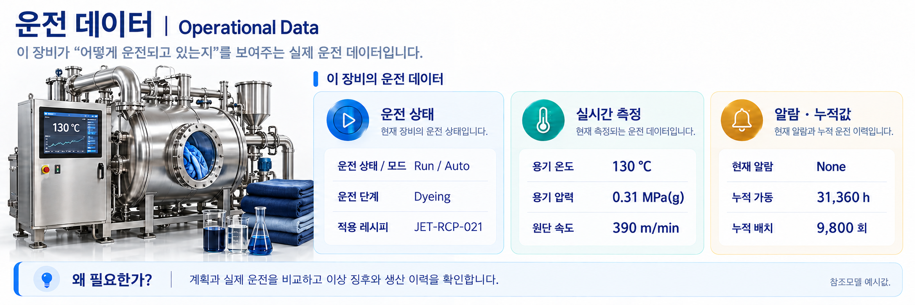
그림 19 Operational Data 개념도
○ 서브모델 및 주요 구성요소 특징
- 현재 운전 상태·측정값·알람·누적 사용량을 2중 계층으로 제공한다.
- RuntimeStatus·MeasuredValues·Alarms·Counters 아래에 의미가 더 구체적인 SMC를 두는 2중 계층으로 구성한다.

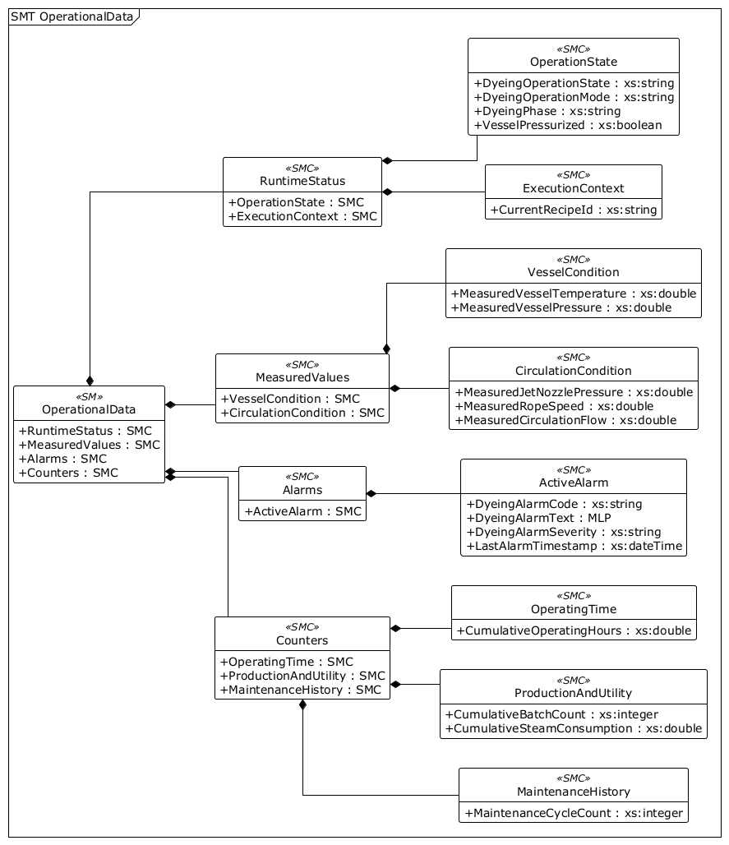
그림 20 Operational Data UML diagram
○ UML은 제트염색기 AASX를 AASX Package Explorer에서 Depth=전체, 초기값 표시 안 함, 연관명 생략 설정으로 내보낸 PlantUML을 렌더링한 결과이다.
○ 서브모델 구성요소 적용 가이드
- 자체정의 요소는 중기부 IRI 규칙을 적용하고 동일 의미의 표준 식별자가 확인되면 표준 의미를 우선 사용한다.
- SMC/SML을 단순 속성으로 평탄화하지 않고 UML과 표에 나타난 부모·자식 계층을 유지한다.
○ 서브모델 구성요소 상세 정보 테이블
표 32 Submodel 'OperationalData'
idShort: | OperationalData
Class: | Submodel
semanticId: | [IRI] https://www.smart-factory.kr/ids/sm/JetDyeingMachineAAS/OperationalData/1/0
Parent: | AAS "JetDyeingMachineAAS"
Explanation: | 현재 운전 상태·측정값·알람·누적 사용량을 2중 계층으로 제공한다.
[SME type] | semanticId = [idType]value | [valueType] | card.
idShort | Description@ko | example
[SMC]  RuntimeStatus | [IRI] https://www.smart-factory.kr/ids/cd/RuntimeStatus/1/0  현재 운전상태와 실행 중인 레시피를 묶는 상위 컬렉션이다. | [-] 2 elements | 1
[SMC]  MeasuredValues | [IRI] https://www.smart-factory.kr/ids/cd/MeasuredValues/1/0  현재 측정한 용기·순환 계통 값을 묶는 상위 컬렉션이다. | [-] 2 elements | 1
[SMC]  Alarms | [IRI] https://www.smart-factory.kr/ids/cd/Alarms/1/0  현재 활성 알람의 코드·내용·심각도·발생시각을 묶는다. | [-] 1 elements | 1
[SMC]  Counters | [IRI] https://www.smart-factory.kr/ids/cd/Counters/1/0  누적 가동시간·생산량·증기소비량·정비횟수를 묶는다. | [-] 3 elements | 1

표 33 Submodel Element Collection 'RuntimeStatus'
idShort: | RuntimeStatus
Class: | SMC
semanticId: | [IRI] https://www.smart-factory.kr/ids/cd/RuntimeStatus/1/0
Parent: | OperationalData
Explanation: | 현재 운전상태와 실행 중인 레시피를 묶는 상위 컬렉션이다.
[SME type] | semanticId = [idType]value | [valueType] | card.
idShort | Description@ko | example
[SMC]  OperationState | [IRI] https://www.smart-factory.kr/ids/cd/OperationState/1/0  운전 상태 관련 하위 요소를 계층적으로 묶는 구조이다. | [-] 4 elements | 1
[SMC]  ExecutionContext | [IRI] https://www.smart-factory.kr/ids/cd/ExecutionContext/1/0  Execution Context 관련 하위 요소를 계층적으로 묶는 구조이다. | [-] 1 elements | 1

표 34 Submodel Element Collection 'OperationState'
idShort: | OperationState
Class: | SMC
semanticId: | [IRI] https://www.smart-factory.kr/ids/cd/OperationState/1/0
Parent: | OperationalData.RuntimeStatus
Explanation: | 운전 상태 관련 하위 요소를 계층적으로 묶는 구조이다.
[SME type] | semanticId = [idType]value | [valueType] | card.
idShort | Description@ko | example
[Property]  DyeingOperationState | [IRI] https://www.smart-factory.kr/ids/cd/DyeingOperationState/1/0  염색기가 운전·정지·대기 중인지 나타낸다. | [xs:string] Run | 1
[Property]  DyeingOperationMode | [IRI] https://www.smart-factory.kr/ids/cd/DyeingOperationMode/1/0  자동·수동 등 현재 운전 모드를 나타낸다. | [xs:string] Auto | 1
[Property]  DyeingPhase | [IRI] https://www.smart-factory.kr/ids/cd/DyeingPhase/1/0  가열·염색 유지·냉각·수세 등 현재 공정 단계를 나타낸다. | [xs:string] Dyeing | 1
[Property]  VesselPressurized | [IRI] https://www.smart-factory.kr/ids/cd/VesselPressurized/1/0  용기가 가압 상태인지 나타내는 참·거짓 값이다. | [xs:boolean] true | 1

표 35 Submodel Element Collection 'ExecutionContext'
idShort: | ExecutionContext
Class: | SMC
semanticId: | [IRI] https://www.smart-factory.kr/ids/cd/ExecutionContext/1/0
Parent: | OperationalData.RuntimeStatus
Explanation: | Execution Context 관련 하위 요소를 계층적으로 묶는 구조이다.
[SME type] | semanticId = [idType]value | [valueType] | card.
idShort | Description@ko | example
[Property]  CurrentRecipeId | [IRI] https://www.smart-factory.kr/ids/cd/CurrentRecipeId/1/0  현재 적용 중인 염색 레시피 식별자이다. | [xs:string] JET-RCP-021 | 1

표 36 Submodel Element Collection 'MeasuredValues'
idShort: | MeasuredValues
Class: | SMC
semanticId: | [IRI] https://www.smart-factory.kr/ids/cd/MeasuredValues/1/0
Parent: | OperationalData
Explanation: | 현재 측정한 용기·순환 계통 값을 묶는 상위 컬렉션이다.
[SME type] | semanticId = [idType]value | [valueType] | card.
idShort | Description@ko | example
[SMC]  VesselCondition | [IRI] https://www.smart-factory.kr/ids/cd/VesselCondition/1/0  Vessel Condition 관련 하위 요소를 계층적으로 묶는 구조이다. | [-] 2 elements | 1
[SMC]  CirculationCondition | [IRI] https://www.smart-factory.kr/ids/cd/CirculationCondition/1/0  Circulation Condition 관련 하위 요소를 계층적으로 묶는 구조이다. | [-] 3 elements | 1

표 37 Submodel Element Collection 'VesselCondition'
idShort: | VesselCondition
Class: | SMC
semanticId: | [IRI] https://www.smart-factory.kr/ids/cd/VesselCondition/1/0
Parent: | OperationalData.MeasuredValues
Explanation: | Vessel Condition 관련 하위 요소를 계층적으로 묶는 구조이다.
[SME type] | semanticId = [idType]value | [valueType] | card.
idShort | Description@ko | example
[Property]  MeasuredVesselTemperature | [IRI] https://www.smart-factory.kr/ids/cd/MeasuredVesselTemperature/1/0  용기 내부에서 현재 측정한 염액 온도이다. | [xs:double] 130 °C | 1
[Property]  MeasuredVesselPressure | [IRI] https://www.smart-factory.kr/ids/cd/MeasuredVesselPressure/1/0  용기 내부에서 현재 측정한 게이지압력이다. | [xs:double] 0.31 MPa(g) | 1

표 38 Submodel Element Collection 'CirculationCondition'
idShort: | CirculationCondition
Class: | SMC
semanticId: | [IRI] https://www.smart-factory.kr/ids/cd/CirculationCondition/1/0
Parent: | OperationalData.MeasuredValues
Explanation: | Circulation Condition 관련 하위 요소를 계층적으로 묶는 구조이다.
[SME type] | semanticId = [idType]value | [valueType] | card.
idShort | Description@ko | example
[Property]  MeasuredJetNozzlePressure | [IRI] https://www.smart-factory.kr/ids/cd/MeasuredJetNozzlePressure/1/0  제트 노즐 계통에서 현재 측정한 압력이다. | [xs:double] 0.20 MPa | 1
[Property]  MeasuredRopeSpeed | [IRI] https://www.smart-factory.kr/ids/cd/MeasuredRopeSpeed/1/0  로프상 원단이 순환하는 현재 속도이다. | [xs:double] 390 m/min | 1
[Property]  MeasuredCirculationFlow | [IRI] https://www.smart-factory.kr/ids/cd/MeasuredCirculationFlow/1/0  염액 순환 유량 측정값. | [xs:double] 240 L/min | 1

표 39 Submodel Element Collection 'Alarms'
idShort: | Alarms
Class: | SMC
semanticId: | [IRI] https://www.smart-factory.kr/ids/cd/Alarms/1/0
Parent: | OperationalData
Explanation: | 현재 활성 알람의 코드·내용·심각도·발생시각을 묶는다.
[SME type] | semanticId = [idType]value | [valueType] | card.
idShort | Description@ko | example
[SMC]  ActiveAlarm | [IRI] https://www.smart-factory.kr/ids/cd/ActiveAlarm/1/0  Active 알람 관련 하위 요소를 계층적으로 묶는 구조이다. | [-] 4 elements | 1

표 40 Submodel Element Collection 'ActiveAlarm'
idShort: | ActiveAlarm
Class: | SMC
semanticId: | [IRI] https://www.smart-factory.kr/ids/cd/ActiveAlarm/1/0
Parent: | OperationalData.Alarms
Explanation: | Active 알람 관련 하위 요소를 계층적으로 묶는 구조이다.
[SME type] | semanticId = [idType]value | [valueType] | card.
idShort | Description@ko | example
[Property]  DyeingAlarmCode | [IRI] https://www.smart-factory.kr/ids/cd/DyeingAlarmCode/1/0  현재 활성 알람 코드. | [xs:string] None | 1
[MLP]  DyeingAlarmText | [IRI] https://www.smart-factory.kr/ids/cd/DyeingAlarmText/1/0  염색 알람 Text을 언어별 문자열로 제공한다. | [langString] en: No active alarm | ko: 활성 알람 없음 | 1
[Property]  DyeingAlarmSeverity | [IRI] https://www.smart-factory.kr/ids/cd/DyeingAlarmSeverity/1/0  알람 심각도. | [xs:string] None | 1
[Property]  LastAlarmTimestamp | [IRI] https://www.smart-factory.kr/ids/cd/LastAlarmTimestamp/1/0  최근 알람 발생 시각. | [xs:dateTime] 2026-05-20T09:14:22Z | 1

표 41 Submodel Element Collection 'Counters'
idShort: | Counters
Class: | SMC
semanticId: | [IRI] https://www.smart-factory.kr/ids/cd/Counters/1/0
Parent: | OperationalData
Explanation: | 누적 가동시간·생산량·증기소비량·정비횟수를 묶는다.
[SME type] | semanticId = [idType]value | [valueType] | card.
idShort | Description@ko | example
[SMC]  OperatingTime | [IRI] https://www.smart-factory.kr/ids/cd/OperatingTime/1/0  운전 시간 관련 하위 요소를 계층적으로 묶는 구조이다. | [-] 1 elements | 1
[SMC]  ProductionAndUtility | [IRI] https://www.smart-factory.kr/ids/cd/ProductionAndUtility/1/0  Production And Utility 관련 하위 요소를 계층적으로 묶는 구조이다. | [-] 2 elements | 1
[SMC]  MaintenanceHistory | [IRI] https://www.smart-factory.kr/ids/cd/MaintenanceHistory/1/0  정비 History 관련 하위 요소를 계층적으로 묶는 구조이다. | [-] 1 elements | 1

표 42 Submodel Element Collection 'OperatingTime'
idShort: | OperatingTime
Class: | SMC
semanticId: | [IRI] https://www.smart-factory.kr/ids/cd/OperatingTime/1/0
Parent: | OperationalData.Counters
Explanation: | 운전 시간 관련 하위 요소를 계층적으로 묶는 구조이다.
[SME type] | semanticId = [idType]value | [valueType] | card.
idShort | Description@ko | example
[Property]  CumulativeOperatingHours | [IRDI] 0173-1#02-AAZ825#004  CumulativeOperatingHours의 표준 의미와 적용 범위를 나타낸다. IDTA/ECLASS 원문: Cumulative operating time since commissioning. | [xs:double] 31360 h | 1

표 43 Submodel Element Collection 'ProductionAndUtility'
idShort: | ProductionAndUtility
Class: | SMC
semanticId: | [IRI] https://www.smart-factory.kr/ids/cd/ProductionAndUtility/1/0
Parent: | OperationalData.Counters
Explanation: | Production And Utility 관련 하위 요소를 계층적으로 묶는 구조이다.
[SME type] | semanticId = [idType]value | [valueType] | card.
idShort | Description@ko | example
[Property]  CumulativeBatchCount | [IRI] https://www.smart-factory.kr/ids/cd/CumulativeBatchCount/1/0  누적 염색 배치 수. | [xs:integer] 9800 | 1
[Property]  CumulativeSteamConsumption | [IRI] https://www.smart-factory.kr/ids/cd/CumulativeSteamConsumption/1/0  가열용 누적 증기 사용량. | [xs:double] 17640 kg | 1

표 44 Submodel Element Collection 'MaintenanceHistory'
idShort: | MaintenanceHistory
Class: | SMC
semanticId: | [IRI] https://www.smart-factory.kr/ids/cd/MaintenanceHistory/1/0
Parent: | OperationalData.Counters
Explanation: | 정비 History 관련 하위 요소를 계층적으로 묶는 구조이다.
[SME type] | semanticId = [idType]value | [valueType] | card.
idShort | Description@ko | example
[Property]  MaintenanceCycleCount | [IRI] https://www.smart-factory.kr/ids/cd/MaintenanceCycleCount/1/0  누적 정비 횟수. | [xs:integer] 28 | 1
○ 서브모델 활용방안
- 레시피·공정 단계와 온도·압력·유량·원단속도를 함께 확인한다.
- Alarms와 Counters를 정비·에너지·생산실적 시스템에 연결한다.

마. Functional Safety 서브모델 (idShort: FunctionalSafety)
○ 외부 참조모델: 장비 적용 자체정의 서브모델(IEC 61508·ISO 13849-1 기반 항목, 중기부 IRI 규칙 적용)
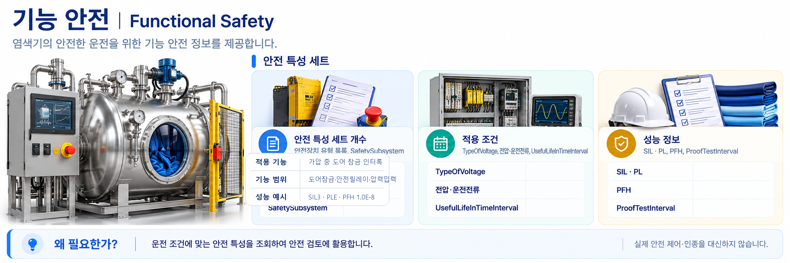
그림 21 Functional Safety 개념도
○ 서브모델 및 주요 구성요소 특징
- 기능안전 특성 세트, 적용 운전조건과 장치별 SIL·PL·PFH 정보를 제공한다.

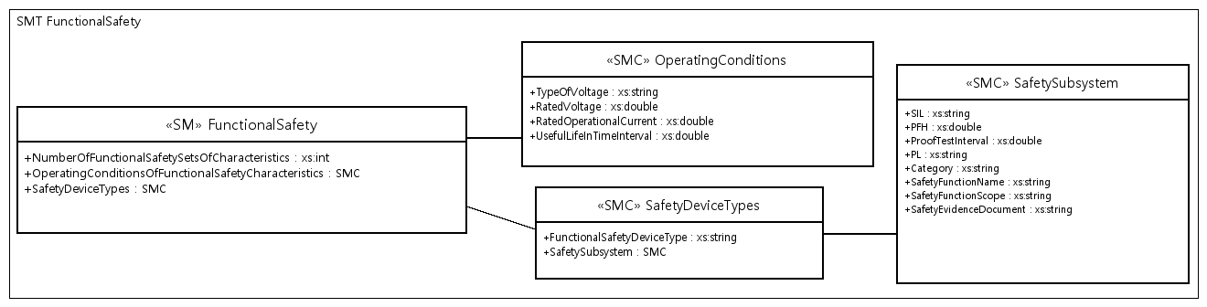
그림 22 Functional Safety UML diagram
○ UML은 제트염색기 AASX를 AASX Package Explorer에서 Depth=전체, 초기값 표시 안 함, 연관명 생략 설정으로 내보낸 PlantUML을 렌더링한 결과이다.
○ 서브모델 구성요소 적용 가이드
- 자체정의 요소는 중기부 IRI 규칙을 적용하고 동일 의미의 표준 식별자가 확인되면 표준 의미를 우선 사용한다.
- SMC/SML을 단순 속성으로 평탄화하지 않고 UML과 표에 나타난 부모·자식 계층을 유지한다.
○ 서브모델 구성요소 상세 정보 테이블
표 45 Submodel 'FunctionalSafety'
idShort: | FunctionalSafety
Class: | Submodel
semanticId: | [IRI] https://admin-shell.io/idta/iec62683/1/0/FunctionalSafety
Parent: | AAS "JetDyeingMachineAAS"
Explanation: | 기능안전 특성 세트, 적용 운전조건과 장치별 SIL·PL·PFH 정보를 제공한다.
[SME type] | semanticId = [idType]value | [valueType] | card.
idShort | Description@ko | example
[Property]  NumberOfFunctionalSafetySetsOfCharacteristics | [IRDI] 0112/2///62683#ACE005#001  기능안전 특성 세트의 개수를 나타낸다. | [xs:int] 1 | 1
[SMC]  OperatingConditionsOfFunctionalSafetyCharacteristics | [IRDI] 0112/2///62683#ACG057#001  기능안전 특성을 적용하는 전압·전류·유효수명 조건을 묶는다. | [-] 4 elements | 1
[SMC]  SafetyDeviceTypes | [IRDI] 0112/2///62683#ACG070#001  기능안전 장치 종류와 하위 안전 서브시스템 성능을 묶는다. | [-] 2 elements | 1

표 46 Submodel Element Collection 'OperatingConditionsOfFunctionalSafetyCharacteristics'
idShort: | OperatingConditionsOfFunctionalSafetyCharacteristics
Class: | SMC
semanticId: | [IRDI] 0112/2///62683#ACG057#001
Parent: | FunctionalSafety
Explanation: | 기능안전 특성을 적용하는 전압·전류·유효수명 조건을 묶는다.
[SME type] | semanticId = [idType]value | [valueType] | card.
idShort | Description@ko | example
[Property]  TypeOfVoltage | [IRDI] 0112/2///61987#ABA969#007  TypeOfVoltage의 표준 의미와 적용 범위를 나타낸다. IDTA/ECLASS 원문: classification of a power supply according to the time behaviour of the voltage | [xs:string] AC | 1
[Property]  RatedVoltage | [IRDI] 0112/2///61987#ABA588#004  RatedVoltage의 표준 의미와 적용 범위를 나타낸다. IDTA/ECLASS 원문: operating voltage of the device as defined by the manufacturer and to which certain device properties are referenced | [xs:double] 380 V | 1
[Property]  RatedOperationalCurrent | [IRI] https://admin-shell.io/idta/FunctionalSafety/RatedOperationalCurrent/1/0  RatedOperationalCurrent의 표준 의미와 적용 범위를 나타낸다. IDTA/ECLASS 원문: current combined with a rated operational voltage intended to be switched by the device under specified conditions | [xs:double] 150 A | 1
[Property]  UsefulLifeInTimeInterval | [IRDI] 0112/2///62683#ACE054#001  UsefulLifeInTimeInterval의 표준 의미와 적용 범위를 나타낸다. IDTA/ECLASS 원문: under given conditions, the time interval beginning at a given instant of time, and ending when the failure rate becomes unacceptable | [xs:double] 80000 h | 1

표 47 Submodel Element Collection 'SafetyDeviceTypes'
idShort: | SafetyDeviceTypes
Class: | SMC
semanticId: | [IRDI] 0112/2///62683#ACG070#001
Parent: | FunctionalSafety
Explanation: | 기능안전 장치 종류와 하위 안전 서브시스템 성능을 묶는다.
[SME type] | semanticId = [idType]value | [valueType] | card.
idShort | Description@ko | example
[Property]  FunctionalSafetyDeviceType | [IRDI] 0112/2///62683#ACE071#001  FunctionalSafetyDeviceType의 표준 의미와 적용 범위를 나타낸다. IDTA/ECLASS 원문: classification of device depending on their safety related characteristics and their capability as subsystem or subsystem element | [xs:string] SUBST | 1
[SMC]  SafetySubsystem | [IRDI] 0112/2///62683#ACG065#001  Safety Subsystem 관련 하위 요소를 계층적으로 묶는 구조이다. | [-] 8 elements | 1

표 48 Submodel Element Collection 'SafetySubsystem'
idShort: | SafetySubsystem
Class: | SMC
semanticId: | [IRDI] 0112/2///62683#ACG065#001
Parent: | FunctionalSafety.SafetyDeviceTypes
Explanation: | 가압 중 도어 잠금 인터록에 적용되는 안전 서브시스템 특성을 묶는 구조이다.
[SME type] | semanticId = [idType]value | [valueType] | card.
idShort | Description@ko | example
[Property]  SIL | [IRDI] 0112/2///62683#ACE051#001  IEC 61508에 따른 안전무결성 수준을 나타낸다. | [xs:string] SIL3 | 1
[Property]  PFH | [IRDI] 0112/2///62683#ACE052#001  시간당 위험 고장 확률을 나타낸다. | [xs:double] 1.0E-8 1/h | 1
[Property]  ProofTestInterval | [IRDI] 0112/2///62683#ACE058#001  ProofTestInterval의 표준 의미와 적용 범위를 나타낸다. IDTA/ECLASS 원문: proof test interval | [xs:double] 4380 h | 1
[Property]  PL | [IRDI] 0112/2///62683#ACE060#001  ISO 13849-1에 따른 성능수준을 나타낸다. | [xs:string] PLE | 1
[Property]  Category | [IRDI] 0112/2///62683#ACE063#001  Category의 표준 의미와 적용 범위를 나타낸다. IDTA/ECLASS 원문: classification of the safety-related parts of a control system in respect of their resistance to faults and their subsequent behaviour in the fault condition, and which is achieved by the structural arrangement of the parts, fault detection and/or by their rel | [xs:string] CAT4 | 1
[Property]  SafetyFunctionName | [IRI] https://www.smart-factory.kr/ids/cd/SafetyFunctionName/1/0  적용 대상 안전기능의 이름이다. | [xs:string] PressurizedDoorInterlock | 1
[Property]  SafetyFunctionScope | [IRI] https://www.smart-factory.kr/ids/cd/SafetyFunctionScope/1/0  안전기능을 구성하는 장치와 입력 범위이다. | [xs:string] DoorLockingDevice+SafetyRelay+VesselPressureInput | 1
[Property]  SafetyEvidenceDocument | [IRI] https://www.smart-factory.kr/ids/cd/SafetyEvidenceDocument/1/0  관련 문서 경로와 인증증빙 제공 상태이다. | [xs:string] HandoverDocumentation/Documents[0]/DocumentVersions[0] (example only; certification evidence not provided) | 1
※ 본 SafetySubsystem은 가압 중 도어 잠금 인터록 안전기능을 대상으로 한다. SIL3, PLE, PFH 1.0E-8, CAT4 및 ProofTestInterval 4380 h는 실제 인증값이나 시험 결과가 아닌 비식별 구조 설명용 예시이다. 실제 적용 시 위험성평가서, 기능안전 시험성적서 및 안전부품 인증자료에서 확인한 값으로 교체해야 한다.
○ 서브모델 활용방안
- 안전특성 세트 수와 장치별 SIL·PL·PFH를 안전 요구사항 및 시험 기록과 대조한다.
- AAS 값은 안전 인증이나 제어기 로직을 대신하지 않으며 승인 문서와 함께 사용한다.

바. Process Parameters 서브모델 (idShort: ProcessParameters)
○ 외부 참조모델: IDTA Process Parameters Type V1.0 (IDTA 02031-1)
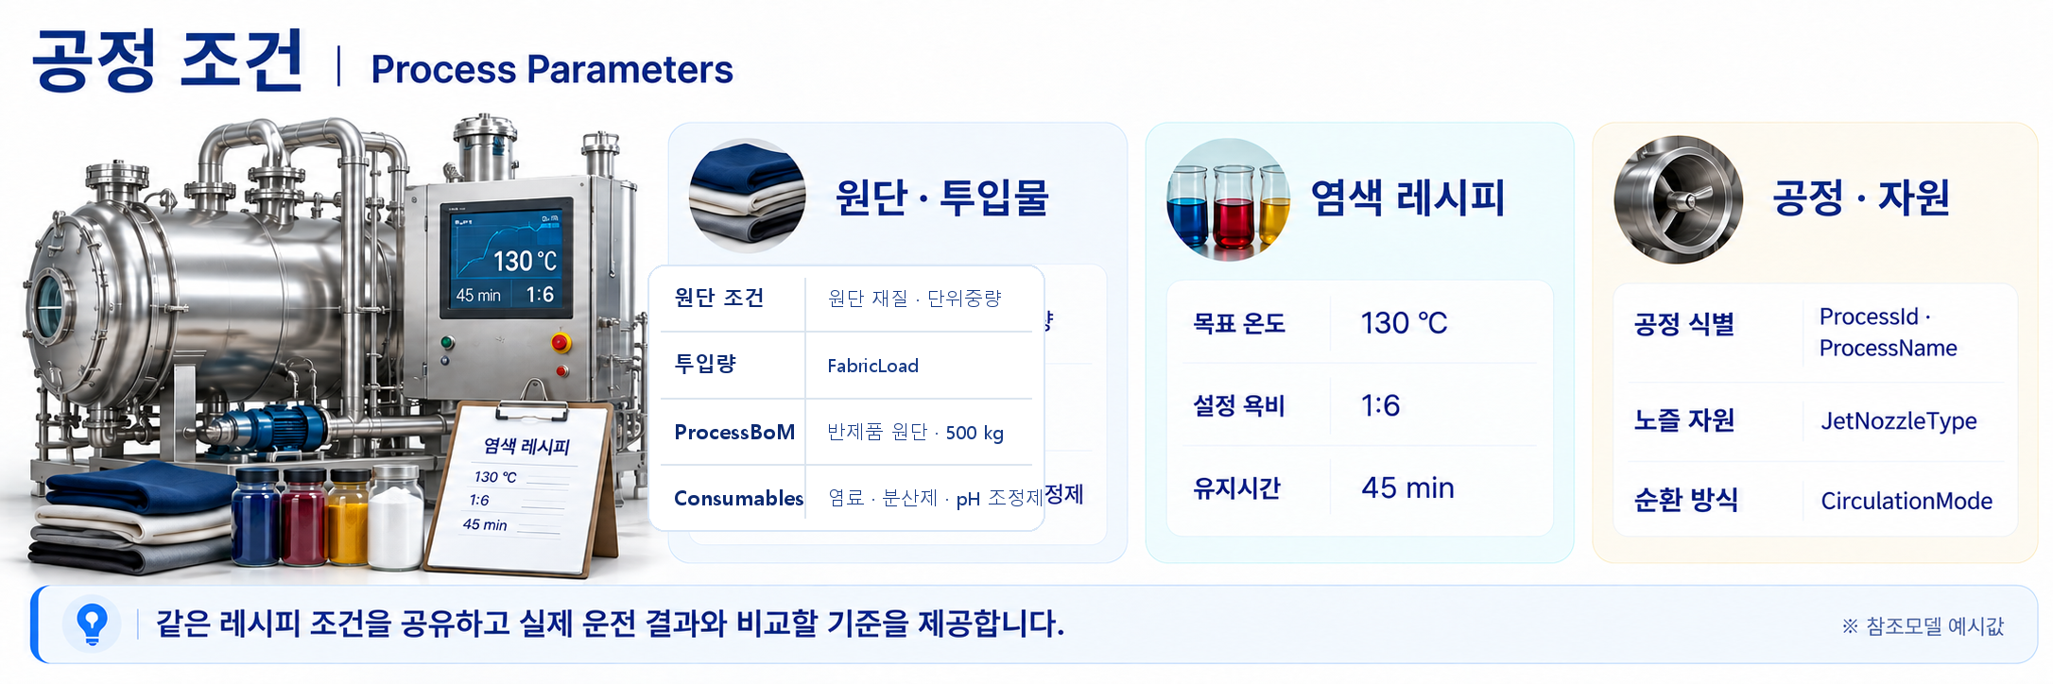
그림 23 Process Parameters 개념도
○ 서브모델 및 주요 구성요소 특징
- 원단 특성, 염색 레시피, 장비 자원, 제품·반제품 및 소모재 정보를 공정 단위로 관리한다.

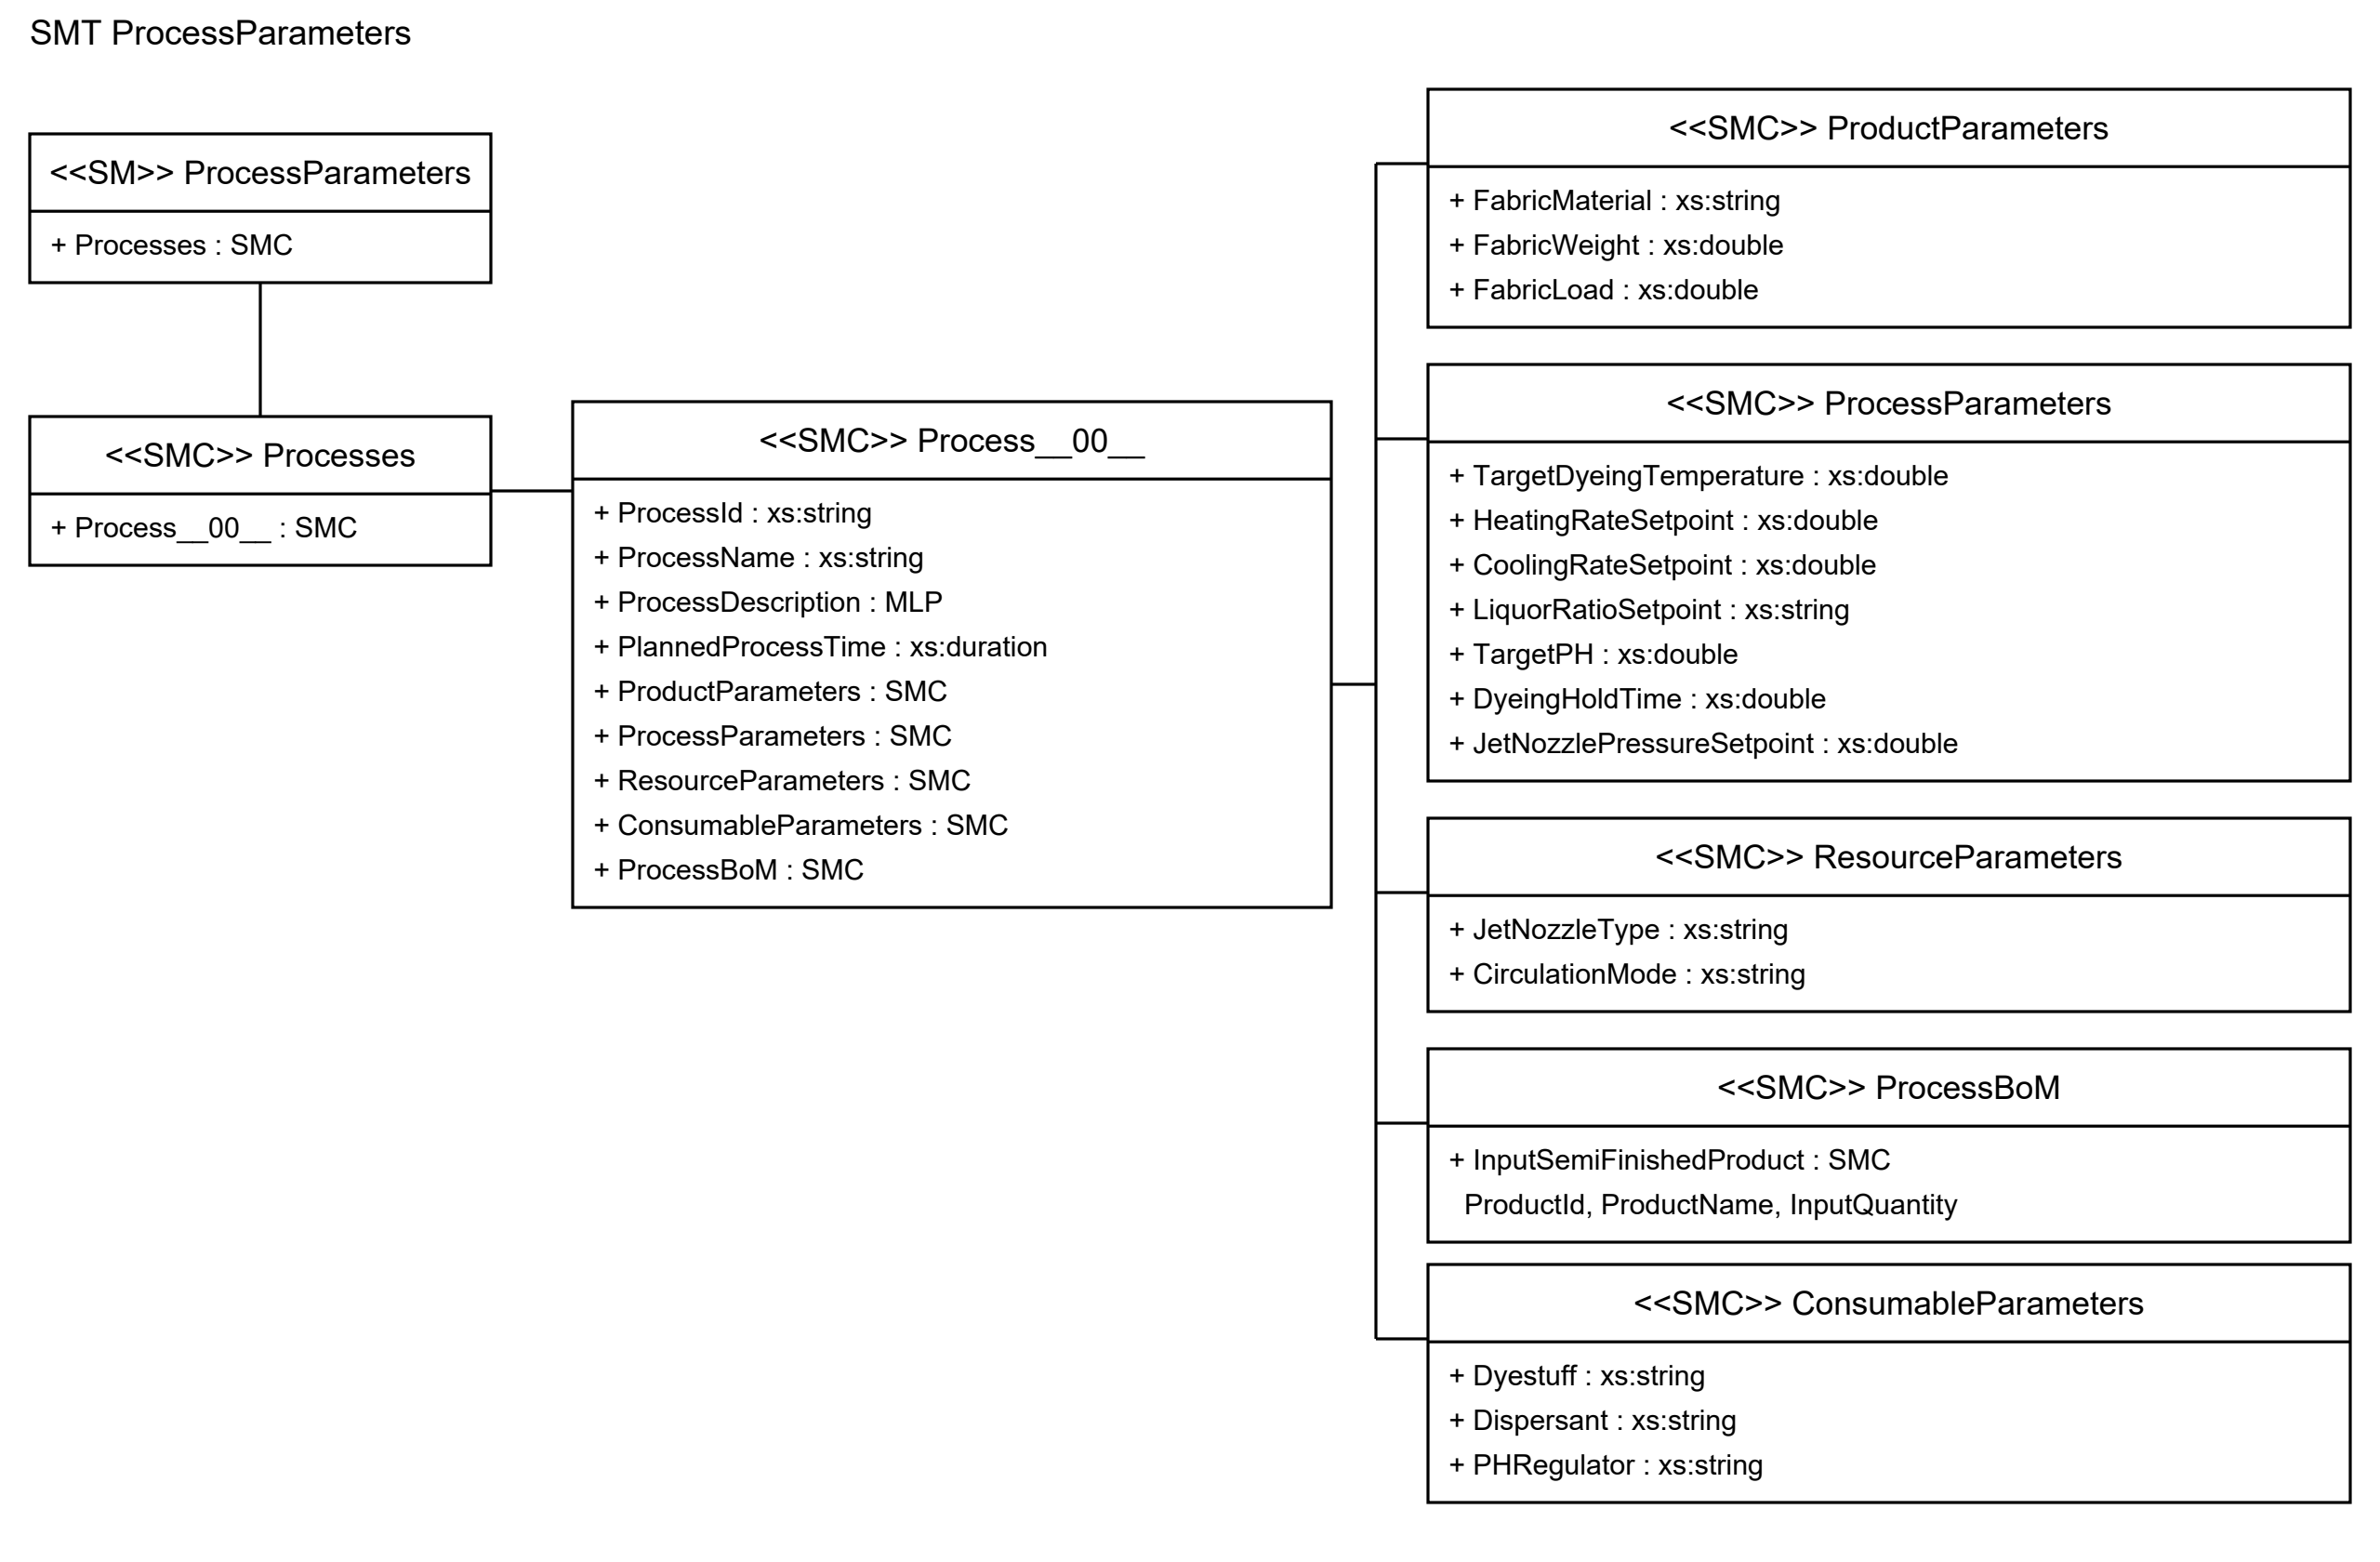
그림 24 Process Parameters UML diagram
○ UML은 최종 제출 AASX의 ProcessParameters 계층과 속성을 기준으로 작성했으며, 초기값은 생략했다. ProcessBoM의 반제품 원단과 ConsumableParameters의 공정 소모재를 구분하여 표시했다.
○ 서브모델 구성요소 적용 가이드
- IDTA 표준 구조·idShort·semanticId를 유지하고, 장비별 값과 파일만 실제 데이터로 갱신한다.
- SMC/SML을 단순 속성으로 평탄화하지 않고 UML과 표에 나타난 부모·자식 계층을 유지한다.
○ 서브모델 구성요소 상세 정보 테이블
표 49 Submodel 'ProcessParameters'
idShort: | ProcessParameters
Class: | Submodel
semanticId: | [IRI] https://admin-shell-io/idta/SubmodelTemplate/ProcessParameters/1/0
Parent: | AAS "JetDyeingMachineAAS"
Explanation: | 원단 특성, 염색 레시피, 장비 자원, 제품·반제품 및 소모재 정보를 공정 단위로 관리한다.
[SME type] | semanticId = [idType]value | [valueType] | card.
idShort | Description@ko | example
[SMC]  Processes | [IRI] https://admin-shell.io/idta/ProcessParameters/Processes/1/0  Processes 관련 하위 요소를 계층적으로 묶는 구조이다. | [-] 1 elements | 1
표 50 Submodel Element Collection 'Processes'
idShort: | Processes
Class: | SMC
semanticId: | [IRI] https://admin-shell.io/idta/ProcessParameters/Processes/1/0
Parent: | ProcessParameters
Explanation: | Processes 관련 하위 요소를 계층적으로 묶는 구조이다.
[SME type] | semanticId = [idType]value | [valueType] | card.
idShort | Description@ko | example
[SMC]  Process__00__ | [IRI] https://admin-shell.io/idta/ProcessParameters/Process/1/0  공정 00 관련 하위 요소를 계층적으로 묶는 구조이다. | [-] 9 elements | 1

표 51 Submodel Element Collection 'Process__00__'
idShort: | Process__00__
Class: | SMC
semanticId: | [IRI] https://admin-shell.io/idta/ProcessParameters/Process/1/0
Parent: | ProcessParameters.Processes
Explanation: | 공정 00 관련 하위 요소를 계층적으로 묶는 구조이다.
[SME type] | semanticId = [idType]value | [valueType] | card.
idShort | Description@ko | example
[Property]  ProcessId | [IRI] https://admin-shell.io/idta/ProcessParameters/ProcessId/1/0  염색 공정 인스턴스를 구분하는 식별자이다. | [xs:string] JDM-DYE-001 | 1
[Property]  ProcessName | [IRI] https://admin-shell.io/idta/ProcessParameters/ProcessName/1/0  사람과 시스템이 공정을 식별할 수 있는 이름이다. | [xs:string] HTHP Disperse Dyeing | 1
[MLP]  ProcessDescription | [IRI] https://admin-shell.io/idta/ProcessParameters/ProcessDescription/1/0  공정 설명을 언어별 문자열로 제공한다. | [langString] en: High-temperature high-pressure dyeing of polyester with disperse dye | ko: 분산염료를 사용하는 폴리에스터 고온고압 염색 | 1
[Property]  PlannedProcessTime | [IRI] https://admin-shell.io/idta/ProcessParameters/PlannedProcessTime/1/0  공정에 계획한 수행시간을 xs:duration 형식으로 나타낸다. | [xs:duration] PT3H | 1
[SMC]  ProductParameters | [IRI] https://admin-shell.io/idta/ProcessParameters/ProductParameters/1/0  원단 재질·단위중량·배치 투입량을 묶는다. | [-] 3 elements | 1
[SMC]  ProcessParameters | [IRI] https://admin-shell.io/idta/ProcessParameters/ProcessParameters/1/0  목표 온도·가열/냉각속도·욕비·pH·유지시간·노즐압력 설정을 묶는다. | [-] 7 elements | 1
[SMC]  ResourceParameters | [IRI] https://admin-shell.io/idta/ProcessParameters/ResourceParameters/1/0  공정에 사용할 제트 노즐 형식과 순환 모드를 묶는다. | [-] 2 elements | 1
[SMC]  ProcessBoM | [IRI] https://admin-shell.io/idta/ProcessParameters/ProcessBoM/1/0  염색공정에 투입되는 제품·반제품 원단 정보를 묶는다. | [-] 1 elements | 1
[SMC]  ConsumableParameters | [IRI] https://www.smart-factory.kr/ids/cd/ConsumableParameters/1/0  염료·분산제·pH 조정제 등 공정 소모재 정보를 묶는다. | [-] 3 elements | 1

표 52 Submodel Element Collection 'ProductParameters'
idShort: | ProductParameters
Class: | SMC
semanticId: | [IRI] https://admin-shell.io/idta/ProcessParameters/ProductParameters/1/0
Parent: | ProcessParameters.Processes.Process__00__
Explanation: | 원단 재질·단위중량·배치 투입량을 묶는다.
[SME type] | semanticId = [idType]value | [valueType] | card.
idShort | Description@ko | example
[Property]  FabricMaterial | [IRI] https://www.smart-factory.kr/ids/cd/FabricMaterial/1/0  직물 소재. | [xs:string] Polyester knit | 1
[Property]  FabricWeight | [IRI] https://www.smart-factory.kr/ids/cd/FabricWeight/1/0  직물 평량. | [xs:double] 150 g/m² | 1
[Property]  FabricLoad | [IRI] https://www.smart-factory.kr/ids/cd/FabricLoad/1/0  투입 포 중량. | [xs:double] 500 kg | 1

표 53 Submodel Element Collection 'ProcessParameters'
idShort: | ProcessParameters
Class: | SMC
semanticId: | [IRI] https://admin-shell.io/idta/ProcessParameters/ProcessParameters/1/0
Parent: | ProcessParameters.Processes.Process__00__
Explanation: | 목표 온도·가열/냉각속도·욕비·pH·유지시간·노즐압력 설정을 묶는다.
[SME type] | semanticId = [idType]value | [valueType] | card.
idShort | Description@ko | example
[Property]  TargetDyeingTemperature | [IRI] https://www.smart-factory.kr/ids/cd/TargetDyeingTemperature/1/0  목표 염색 온도 설정값. | [xs:double] 130 °C | 1
[Property]  HeatingRateSetpoint | [IRI] https://www.smart-factory.kr/ids/cd/HeatingRateSetpoint/1/0  승온 속도 설정값. | [xs:double] 3 °C/min | 1
[Property]  CoolingRateSetpoint | [IRI] https://www.smart-factory.kr/ids/cd/CoolingRateSetpoint/1/0  냉각 속도 설정값. | [xs:double] 3 °C/min | 1
[Property]  LiquorRatioSetpoint | [IRI] https://www.smart-factory.kr/ids/cd/LiquorRatioSetpoint/1/0  욕비 설정값. | [xs:string] 1:6 | 1
[Property]  TargetPH | [IRDI] 0173-1#02-BAB609#008  TargetPH의 표준 의미와 적용 범위를 나타낸다. IDTA/ECLASS 원문: Target pH setpoint of the process liquid. | [xs:double] 4.5 | 1
[Property]  DyeingHoldTime | [IRI] https://www.smart-factory.kr/ids/cd/DyeingHoldTime/1/0  염색 유지 시간 설정값. | [xs:double] 45 min | 1
[Property]  JetNozzlePressureSetpoint | [IRI] https://www.smart-factory.kr/ids/cd/JetNozzlePressureSetpoint/1/0  제트 노즐 압력 설정값. | [xs:double] 0.25 MPa | 1

표 54 Submodel Element Collection 'ResourceParameters'
idShort: | ResourceParameters
Class: | SMC
semanticId: | [IRI] https://admin-shell.io/idta/ProcessParameters/ResourceParameters/1/0
Parent: | ProcessParameters.Processes.Process__00__
Explanation: | 공정에 사용할 제트 노즐 형식과 순환 모드를 묶는다.
[SME type] | semanticId = [idType]value | [valueType] | card.
idShort | Description@ko | example
[Property]  JetNozzleType | [IRI] https://www.smart-factory.kr/ids/cd/JetNozzleType/1/0  직물 이송용 제트 노즐 유형. | [xs:string] Venturi soft-flow nozzle | 1
[Property]  CirculationMode | [IRI] https://www.smart-factory.kr/ids/cd/CirculationMode/1/0  직물 로프와 염액 순환 방식. | [xs:string] Jet-nozzle rope circulation | 1

표 55 Submodel Element Collection 'ProcessBoM'
idShort: | ProcessBoM
Class: | SMC
semanticId: | [IRI] https://admin-shell.io/idta/ProcessParameters/ProcessBoM/1/0
Parent: | ProcessParameters.Processes.Process__00__
Explanation: | 염색공정에 투입되는 제품·반제품 원단 정보를 묶는다.
[SME type] | semanticId = [idType]value | [valueType] | card.
idShort | Description@ko | example
[SMC]  InputSemiFinishedProduct | [IRI] https://www.smart-factory.kr/ids/cd/InputSemiFinishedProduct/1/0  염색공정에 투입되는 반제품 원단을 묶는다. | [-] 3 elements | 1
표 55-1 Submodel Element Collection 'InputSemiFinishedProduct'
idShort: | InputSemiFinishedProduct
Class: | SMC
semanticId: | [IRI] https://www.smart-factory.kr/ids/cd/InputSemiFinishedProduct/1/0
Parent: | ProcessParameters.Processes.Process__00__.ProcessBoM
Explanation: | 염색공정에 투입되는 반제품 원단의 식별자·명칭·투입량을 묶는다.
[SME type] | semanticId = [idType]value | [valueType] | card.
idShort | Description@ko | example
[Property]  ProductId | [IRI] https://www.smart-factory.kr/ids/cd/ProductId/1/0  투입 원단 또는 배치 식별자이다. | [xs:string] FABRIC-BATCH-001 | 1
[Property]  ProductName | [IRI] https://www.smart-factory.kr/ids/cd/ProductName/1/0  투입 반제품 명칭이다. | [xs:string] Polyester knit fabric | 1
[Property]  InputQuantity | [IRI] https://www.smart-factory.kr/ids/cd/InputQuantity/1/0  염색 배치에 투입되는 반제품 원단량이다. | [xs:double] 500 kg | 1
본 예시에서 InputQuantity 500 kg과 ProductParameters의 FabricLoad 500 kg은 동일 원단 배치의 투입량을 나타낸다. ProductName과 FabricMaterial은 같은 투입 원단을 설명하며, FabricWeight는 배치 투입량이 아닌 원단의 단위면적당 질량이다.
표 55-2 Submodel Element Collection 'ConsumableParameters'
idShort: | ConsumableParameters
Class: | SMC
semanticId: | [IRI] https://www.smart-factory.kr/ids/cd/ConsumableParameters/1/0
Parent: | ProcessParameters.Processes.Process__00__
Explanation: | 염료·분산제·pH 조정제 등 공정 소모재 정보를 묶는다.
[SME type] | semanticId = [idType]value | [valueType] | card.
idShort | Description@ko | example
[Property]  Dyestuff | [IRI] https://www.smart-factory.kr/ids/cd/Dyestuff/1/0  염료. | [xs:string] High-energy disperse dye | 1
[Property]  Dispersant | [IRI] https://www.smart-factory.kr/ids/cd/Dispersant/1/0  분산제. | [xs:string] Anionic dispersant | 1
[Property]  PHRegulator | [IRI] https://www.smart-factory.kr/ids/cd/PHRegulator/1/0  pH 조절제. | [xs:string] Acetic acid | 1
○ 서브모델 활용방안
- 목표온도 130 °C, 욕비 1:6, 유지시간 45 min 등 계획 레시피를 실제 운전값과 비교한다.
- ResourceParameters에는 노즐·순환모드를, ProcessBoM에는 투입 반제품 원단을, ConsumableParameters에는 염료·분산제·pH 조정제를 연결한다.

사. Time Series Data 서브모델 (idShort: TimeSeries)
○ 외부 참조모델: IDTA Time Series Data V1.1.1 (IDTA 02008-1-1-1)
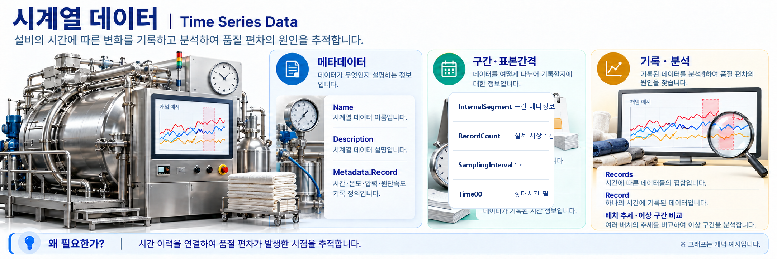
그림 25 Time Series Data 개념도
○ 서브모델 및 주요 구성요소 특징
- 온도·압력·노즐압력·원단속도를 메타데이터·세그먼트·레코드 계층으로 기록한다.

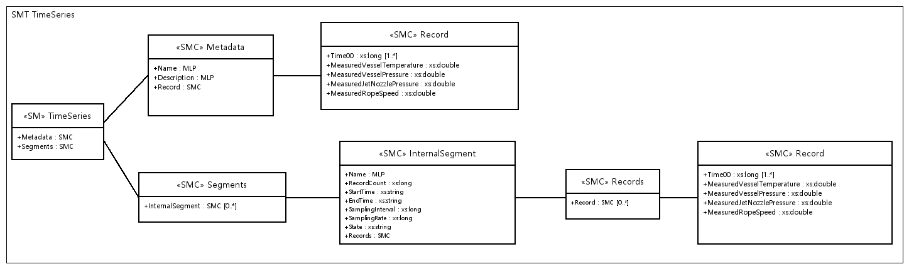
그림 26 Time Series Data UML diagram
○ UML은 제트염색기 AASX를 AASX Package Explorer에서 Depth=전체, 초기값 표시 안 함, 연관명 생략 설정으로 내보낸 PlantUML을 렌더링한 결과이다.
○ 서브모델 구성요소 적용 가이드
- IDTA 표준 구조·idShort·semanticId를 유지하고, 장비별 값과 파일만 실제 데이터로 갱신한다.
- SMC/SML을 단순 속성으로 평탄화하지 않고 UML과 표에 나타난 부모·자식 계층을 유지한다.
○ 서브모델 구성요소 상세 정보 테이블
표 56 Submodel 'TimeSeries'
idShort: | TimeSeries
Class: | Submodel
semanticId: | [IRI] https://admin-shell.io/idta/TimeSeries/1/1
Parent: | AAS "JetDyeingMachineAAS"
Explanation: | 온도·압력·노즐압력·원단속도를 메타데이터·세그먼트·레코드 계층으로 기록한다.
[SME type] | semanticId = [idType]value | [valueType] | card.
idShort | Description@ko | example
[SMC]  Metadata | [IRI] https://admin-shell.io/idta/TimeSeries/Metadata/1/1  시계열 데이터의 이름·설명과 대표 레코드 구조를 제공한다. | [-] 3 elements | 1
[SMC]  Segments | [IRI] https://admin-shell.io/idta/TimeSeries/Segments/1/1  시계열 세그먼트 목록을 제공한다. | [-] 1 elements | 1

표 57 Submodel Element Collection 'Metadata'
idShort: | Metadata
Class: | SMC
semanticId: | [IRI] https://admin-shell.io/idta/TimeSeries/Metadata/1/1
Parent: | TimeSeries
Explanation: | 시계열 데이터의 이름·설명과 대표 레코드 구조를 제공한다.
[SME type] | semanticId = [idType]value | [valueType] | card.
idShort | Description@ko | example
[MLP]  Name | [IRI] https://admin-shell.io/idta/TimeSeries/Metadata/Name/1/1  명칭을 언어별 문자열로 제공한다. | [langString] en: Jet dyeing operating time series data | ko: 제트 염색 운전 시계열 데이터 | 1
[MLP]  Description | [IRI] https://admin-shell.io/idta/TimeSeries/Metadata/Description/1/1  설명을 언어별 문자열로 제공한다. | [langString] en: Time-series records of vessel temperature, vessel pressure, jet-nozzle pressure and fabric-rope speed. | ko: 용기 온도·압력·제트 노즐 압력·로프 속도의 시계열 기록 | 1
[SMC]  Record | [IRI] https://admin-shell.io/idta/TimeSeries/Record/1/1  한 시점의 시간과 온도·압력·노즐압력·원단속도 값을 묶는다. | [-] 5 elements | 1

표 58 Submodel Element Collection 'Record'
idShort: | Record
Class: | SMC
semanticId: | [IRI] https://admin-shell.io/idta/TimeSeries/Record/1/1
Parent: | TimeSeries.Metadata
Explanation: | 한 시점의 시간과 온도·압력·노즐압력·원단속도 값을 묶는다.
[SME type] | semanticId = [idType]value | [valueType] | card.
idShort | Description@ko | example
[Property]  Time00 | [IRI] https://admin-shell.io/idta/TimeSeries/RelativePointInTime/1/1  Time의 표준 의미와 적용 범위를 나타낸다. IDTA/ECLASS 원문: Point of Time in seconds. Time points refer to the start time of the time series segment. | [xs:long] 1 s | 1
[Property]  MeasuredVesselTemperature | [IRI] https://www.smart-factory.kr/ids/cd/MeasuredVesselTemperature/1/0  용기 내부에서 현재 측정한 염액 온도이다. | [xs:double] 132 °C | 1
[Property]  MeasuredVesselPressure | [IRI] https://www.smart-factory.kr/ids/cd/MeasuredVesselPressure/1/0  용기 내부에서 현재 측정한 게이지압력이다. | [xs:double] 0.31 MPa(g) | 1
[Property]  MeasuredJetNozzlePressure | [IRI] https://www.smart-factory.kr/ids/cd/MeasuredJetNozzlePressure/1/0  제트 노즐 계통에서 현재 측정한 압력이다. | [xs:double] 0.24 MPa | 1
[Property]  MeasuredRopeSpeed | [IRI] https://www.smart-factory.kr/ids/cd/MeasuredRopeSpeed/1/0  로프상 원단이 순환하는 현재 속도이다. | [xs:double] 390 m/min | 1

표 59 Submodel Element Collection 'Segments'
idShort: | Segments
Class: | SMC
semanticId: | [IRI] https://admin-shell.io/idta/TimeSeries/Segments/1/1
Parent: | TimeSeries
Explanation: | 시계열 세그먼트 목록을 제공한다.
[SME type] | semanticId = [idType]value | [valueType] | card.
idShort | Description@ko | example
[SMC]  InternalSegment | [IRI] https://admin-shell.io/idta/TimeSeries/Segments/InternalSegment/1/1  기록 구간의 시간·표본간격·상태와 레코드 묶음을 제공한다. | [-] 8 elements | 1

표 60 Submodel Element Collection 'InternalSegment'
idShort: | InternalSegment
Class: | SMC
semanticId: | [IRI] https://admin-shell.io/idta/TimeSeries/Segments/InternalSegment/1/1
Parent: | TimeSeries.Segments
Explanation: | 기록 구간의 시간·표본간격·상태와 레코드 묶음을 제공한다.
[SME type] | semanticId = [idType]value | [valueType] | card.
idShort | Description@ko | example
[MLP]  Name | [IRI] https://admin-shell.io/idta/TimeSeries/Segment/Name/1/1  명칭을 언어별 문자열로 제공한다. | [langString] en: Jet dyeing batch #1 | ko: 제트 염색 배치 #1 | 1
[Property]  RecordCount | [IRI] https://admin-shell.io/idta/TimeSeries/Segment/RecordCount/1/1  RecordCount의 표준 의미와 적용 범위를 나타낸다. IDTA/ECLASS 원문: Indicates how many records are present in a segment. | [xs:long] 1 | 1
[Property]  StartTime | [IRI] https://admin-shell.io/idta/TimeSeries/Segment/StartTime/1/1  StartTime의 표준 의미와 적용 범위를 나타낸다. IDTA/ECLASS 원문: Contains the first recorded timestamp of the time series segment and thus represents the beginning of a time series. Time format and scale corresponds to that of the time series. | [xs:string] 2026-01-01T09:00:00+09:00 | 1
[Property]  EndTime | [IRI] https://admin-shell.io/idta/TimeSeries/Segment/EndTime/1/1  EndTime의 표준 의미와 적용 범위를 나타낸다. IDTA/ECLASS 원문: Contains the last recorded timestamp of the time series segment and thus represents the end of a time series. Time format and scale corresponds to that of the time series. | [xs:string] 2026-01-01T09:00:00+09:00 | 1
[Property]  SamplingInterval | [IRI] https://admin-shell.io/idta/TimeSeries/Segment/SamplingInterval/1/1  연속 레코드 사이의 표본 간격이다. 본 가이던스는 1초로 정합성 수정한 값을 사용한다. | [xs:long] 1 s | 1
[Property]  SamplingRate | [IRI] https://admin-shell.io/idta/TimeSeries/Segment/SamplingRate/1/1  SamplingRate의 표준 의미와 적용 범위를 나타낸다. IDTA/ECLASS 원문: Defines the number of samples per second for a regular time series in Hz. | [xs:long] 1 Hz | 1
[Property]  State | [IRI] https://admin-shell.io/idta/TimeSeries/Segment/State/1/1  State의 표준 의미와 적용 범위를 나타낸다. IDTA/ECLASS 원문: State of the time series related to its progress | [xs:string] completed | 1
[SMC]  Records | [IRI] https://admin-shell.io/idta/TimeSeries/Records/1/1  시간 순서로 수집한 레코드 목록을 제공한다. | [-] 1 elements | 1

표 61 Submodel Element Collection 'Records'
idShort: | Records
Class: | SMC
semanticId: | [IRI] https://admin-shell.io/idta/TimeSeries/Records/1/1
Parent: | TimeSeries.Segments.InternalSegment
Explanation: | 시간 순서로 수집한 레코드 목록을 제공한다.
[SME type] | semanticId = [idType]value | [valueType] | card.
idShort | Description@ko | example
[SMC]  Record | [IRI] https://admin-shell.io/idta/TimeSeries/Record/1/1  한 시점의 시간과 온도·압력·노즐압력·원단속도 값을 묶는다. | [-] 5 elements | 1

표 62 Submodel Element Collection 'Record'
idShort: | Record
Class: | SMC
semanticId: | [IRI] https://admin-shell.io/idta/TimeSeries/Record/1/1
Parent: | TimeSeries.Segments.InternalSegment.Records
Explanation: | 한 시점의 시간과 온도·압력·노즐압력·원단속도 값을 묶는다.
[SME type] | semanticId = [idType]value | [valueType] | card.
idShort | Description@ko | example
[Property]  Time00 | [IRI] https://admin-shell.io/idta/TimeSeries/RelativePointInTime/1/1  Time의 표준 의미와 적용 범위를 나타낸다. IDTA/ECLASS 원문: Point of Time in seconds. Time points refer to the start time of the time series segment. | [xs:long] 0 s | 1
[Property]  MeasuredVesselTemperature | [IRI] https://www.smart-factory.kr/ids/cd/MeasuredVesselTemperature/1/0  용기 내부에서 현재 측정한 염액 온도이다. | [xs:double] 132 °C | 1
[Property]  MeasuredVesselPressure | [IRI] https://www.smart-factory.kr/ids/cd/MeasuredVesselPressure/1/0  용기 내부에서 현재 측정한 게이지압력이다. | [xs:double] 0.31 MPa(g) | 1
[Property]  MeasuredJetNozzlePressure | [IRI] https://www.smart-factory.kr/ids/cd/MeasuredJetNozzlePressure/1/0  제트 노즐 계통에서 현재 측정한 압력이다. | [xs:double] 0.24 MPa | 1
[Property]  MeasuredRopeSpeed | [IRI] https://www.smart-factory.kr/ids/cd/MeasuredRopeSpeed/1/0  로프상 원단이 순환하는 현재 속도이다. | [xs:double] 390 m/min | 1
○ 서브모델 활용방안
- 1초 간격으로 온도·압력·노즐압력·원단속도를 기록해 배치 품질과 이상 구간을 추적한다.
- 시계열 값의 시간 단위와 표본 간격을 초(s) 기준으로 일관되게 유지한다.
- 본 Type1 참조모델에는 시계열 구조 설명을 위한 대표 Record 1건만 저장되어 있으므로 RecordCount는 1로 설정한다. SamplingRate 1 Hz와 SamplingInterval 1 s는 향후 현장 수집 시 적용할 목표 조건이며, 3시간 운전 시 예상되는 10,800건은 실제 저장 건수가 아닌 Type2 연계 단계의 목표 수집량이다.

아. Process Variables for Manufacturing KPI Calculation 서브모델 (idShort: ProcessVariablesForManufacturingKPICalculation)
○ 외부 참조모델: IDTA Process Variables for Manufacturing KPI Calculation V1.0 (IDTA 02066)
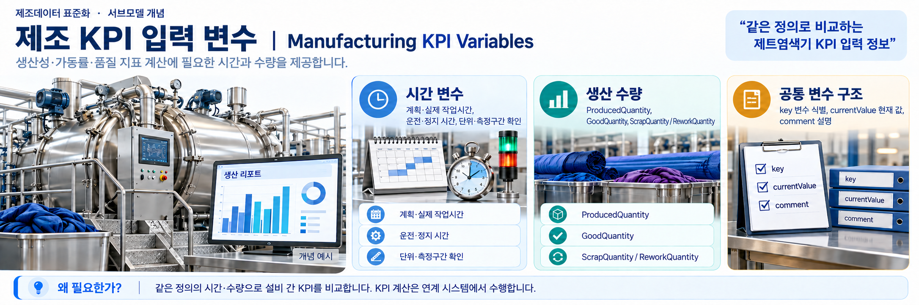
그림 27 Process Variables for Manufacturing KPI Calculation 개념도
○ 서브모델 및 주요 구성요소 특징
- 생산성·가동률·품질 KPI 계산에 필요한 시간·수량 입력 변수를 제공한다.

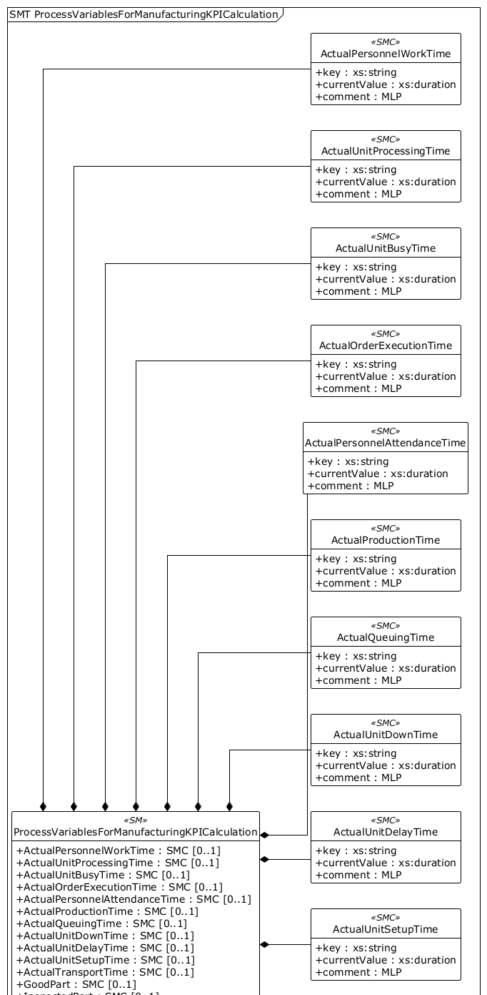
그림 28 Process Variables for Manufacturing KPI Calculation UML diagram (1/2)

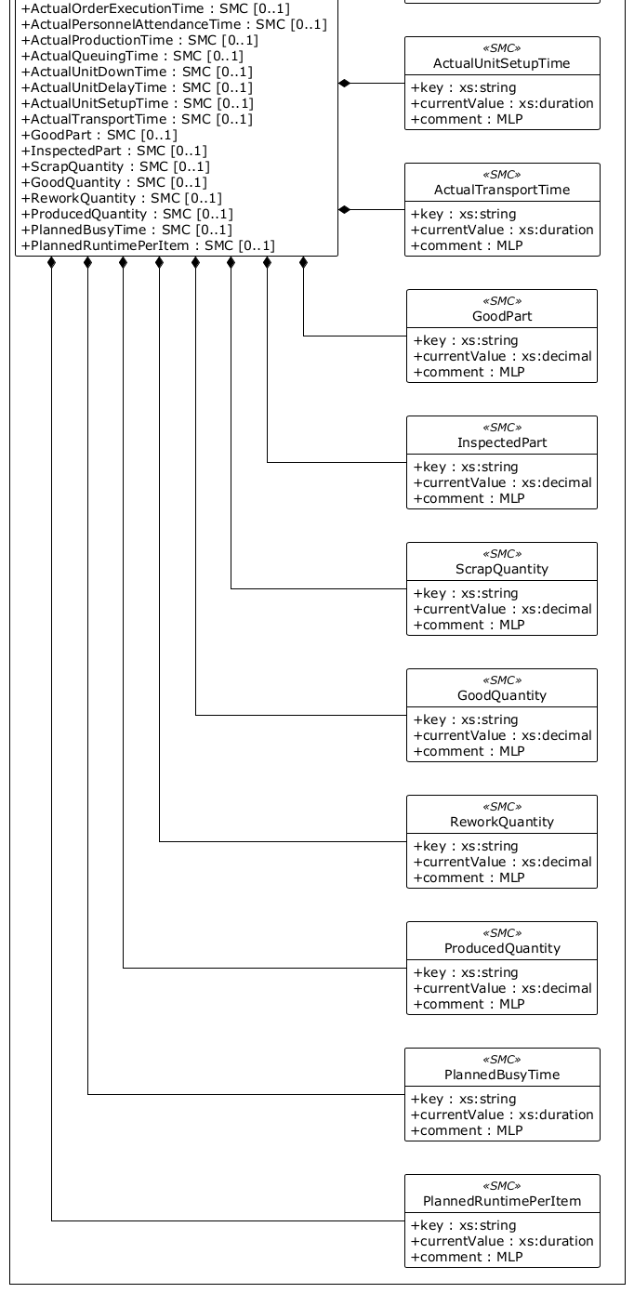
그림 29 Process Variables for Manufacturing KPI Calculation UML diagram (2/2)
○ UML은 제트염색기 AASX를 AASX Package Explorer에서 Depth=전체, 초기값 표시 안 함, 연관명 생략 설정으로 내보낸 PlantUML을 렌더링한 결과이다.
○ 서브모델 구성요소 적용 가이드
- IDTA 표준 구조·idShort·semanticId를 유지하고, 장비별 값과 파일만 실제 데이터로 갱신한다.
- SMC/SML을 단순 속성으로 평탄화하지 않고 UML과 표에 나타난 부모·자식 계층을 유지한다.
○ 서브모델 구성요소 상세 정보 테이블
표 63 Submodel 'ProcessVariablesForManufacturingKPICalculation'
idShort: | ProcessVariablesForManufacturingKPICalculation
Class: | Submodel
semanticId: | [IRI] https://admin-shell.io/idta/SubmodelTemplate/ProcessVariablesForManufacturingKPICalculation/1/0
Parent: | AAS "JetDyeingMachineAAS"
Explanation: | 생산성·가동률·품질 KPI 계산에 필요한 시간·수량 입력 변수를 제공한다.
[SME type] | semanticId = [idType]value | [valueType] | card.
idShort | Description@ko | example
[SMC]  ActualPersonnelWorkTime | [IRI] http://www.w3id.org/hsu-aut/ISO22400-2#ActualPersonnelWorkTime  Actual Personnel Work 시간 관련 하위 요소를 계층적으로 묶는 구조이다. | [-] 3 elements | 1
[SMC]  ActualUnitProcessingTime | [IRI] http://www.w3id.org/hsu-aut/ISO22400-2#ActualUnitProcessingTime  Actual Unit Processing 시간 관련 하위 요소를 계층적으로 묶는 구조이다. | [-] 3 elements | 1
[SMC]  ActualUnitBusyTime | [IRI] http://www.w3id.org/hsu-aut/ISO22400-2#ActualUnitBusyTime  Actual Unit Busy 시간 관련 하위 요소를 계층적으로 묶는 구조이다. | [-] 3 elements | 1
[SMC]  ActualOrderExecutionTime | [IRI] http://www.w3id.org/hsu-aut/ISO22400-2#ActualOrderExecutionTime  Actual Order Execution 시간 관련 하위 요소를 계층적으로 묶는 구조이다. | [-] 3 elements | 1
[SMC]  ActualPersonnelAttendanceTime | [IRI] http://www.w3id.org/hsu-aut/ISO22400-2#ActualPersonnelAttendanceTime  Actual Personnel Attendance 시간 관련 하위 요소를 계층적으로 묶는 구조이다. | [-] 3 elements | 1
[SMC]  ActualProductionTime | [IRI] http://www.w3id.org/hsu-aut/ISO22400-2#ActualProductionTime  Actual Production 시간 관련 하위 요소를 계층적으로 묶는 구조이다. | [-] 3 elements | 1
[SMC]  ActualQueuingTime | [IRI] http://www.w3id.org/hsu-aut/ISO22400-2#ActualQueuingTime  Actual Queuing 시간 관련 하위 요소를 계층적으로 묶는 구조이다. | [-] 3 elements | 1
[SMC]  ActualUnitDownTime | [IRI] http://www.w3id.org/hsu-aut/ISO22400-2#ActualUnitDownTime  Actual Unit Down 시간 관련 하위 요소를 계층적으로 묶는 구조이다. | [-] 3 elements | 1
[SMC]  ActualUnitDelayTime | [IRI] http://www.w3id.org/hsu-aut/ISO22400-2#ActualUnitDelayTime  Actual Unit Delay 시간 관련 하위 요소를 계층적으로 묶는 구조이다. | [-] 3 elements | 1
[SMC]  ActualUnitSetupTime | [IRI] http://www.w3id.org/hsu-aut/ISO22400-2#ActualSetupTime  Actual Unit Setup 시간 관련 하위 요소를 계층적으로 묶는 구조이다. | [-] 3 elements | 1
[SMC]  ActualTransportTime | [IRI] http://www.w3id.org/hsu-aut/ISO22400-2#ActualTransportTime  Actual Transport 시간 관련 하위 요소를 계층적으로 묶는 구조이다. | [-] 3 elements | 1
[SMC]  GoodPart | [IRI] http://www.w3id.org/hsu-aut/ISO22400-2#GoodPart  검사 결과 양품으로 판정된 수량이다. | [-] 3 elements | 1
[SMC]  InspectedPart | [IRI] http://www.w3id.org/hsu-aut/ISO22400-2#InspectedPart  Inspected Part 관련 하위 요소를 계층적으로 묶는 구조이다. | [-] 3 elements | 1
[SMC]  ScrapQuantity | [IRI] http://www.w3id.org/hsu-aut/ISO22400-2#ScrapQuantity  폐기 처리한 불량 수량이다. | [-] 3 elements | 1
[SMC]  GoodQuantity | [IRI] http://www.w3id.org/hsu-aut/ISO22400-2#GoodQuantity  Good 수량 관련 하위 요소를 계층적으로 묶는 구조이다. | [-] 3 elements | 1
[SMC]  ReworkQuantity | [IRI] http://www.w3id.org/hsu-aut/ISO22400-2#ReworkQuantity  재작업이 필요한 수량이다. | [-] 3 elements | 1
[SMC]  ProducedQuantity | [IRI] http://www.w3id.org/hsu-aut/ISO22400-2#ProducedQuantity  대상 기간에 생산한 총수량이다. | [-] 3 elements | 1
[SMC]  PlannedBusyTime | [IRI] http://www.w3id.org/hsu-aut/ISO22400-2#PlannedBusyTime  Planned Busy 시간 관련 하위 요소를 계층적으로 묶는 구조이다. | [-] 3 elements | 1
[SMC]  PlannedRuntimePerItem | [IRI] http://www.w3id.org/hsu-aut/ISO22400-2#PlannedRuntimePerUnit  Planned Runtime Per Item 관련 하위 요소를 계층적으로 묶는 구조이다. | [-] 3 elements | 1

표 64 PVM 공통 변수 구조
idShort: | ActualPersonnelWorkTime
Class: | SMC
semanticId: | [IRI] http://www.w3id.org/hsu-aut/ISO22400-2#ActualPersonnelWorkTime
Parent: | SM "ProcessVariablesForManufacturingKPICalculation"
Explanation: | 각 KPI 입력 변수가 공통으로 사용하는 key/currentValue/comment 구조의 대표 예시이다.
[SME type] | semanticId = [idType]value | [valueType] | card.
idShort | Description@ko | example
[Property]  key | [IRI] https://admin-shell.io/idta/ProcessVariablesForManufacturingKPICalculation/key/1/0  key의 표준 의미와 적용 범위를 나타낸다. IDTA/ECLASS 원문: Identifier from ISO 22400-2:2014. | [xs:string] JET/OperatorWorkTime_acc | 1
[Property]  currentValue | [IRI] https://admin-shell.io/idta/ProcessVariablesForManufacturingKPICalculation/currentValue/1/0  currentValue의 표준 의미와 적용 범위를 나타낸다. IDTA/ECLASS 원문: Current value of process variable. | [xs:duration] PT8H | 1
[MLP]  comment | [IRI] https://admin-shell.io/idta/ProcessVariablesForManufacturingKPICalculation/comment/1/0  comment을 언어별 문자열로 제공한다. | [langString] en: Operator work time. Readable value: 8.0 h. | ko: 8.0 h | 1
○ 서브모델 활용방안
- Production/Busy/Down/Setup 시간과 Good/Scrap/Rework/Produced 수량을 KPI 계산 입력으로 사용한다.
- 참조모델은 변수를 제공하며 KPI 계산식과 기간 집계는 MES·분석 시스템에서 수행한다.
- 동일 집계기간의 시간 변수 예시값은 APT=PT18H30M, AUST=PT48M, AUPT=PT19H18M, ADET=PT30M, AUBT=PT19H48M, AQT=PT36M, ATT=PT18M, AOET=PT20H42M으로 구성한다. AUPT=APT+AUST, AUBT=AUPT+ADET, AOET=AUBT+AQT+ATT 관계가 성립하도록 적용하였다.
자. IDTA 표준 템플릿 출처 및 적용 변경내역
※ 본 가이던스는 JetDyeingMachine_v0.0.2.aasx를 기준으로 작성했다. 아래 링크는 사용한 IDTA 원본 템플릿의 공식 저장소 위치이며, 적용 과정에서 원본의 semanticId·계층은 유지하고 장비별 예시값과 필요한 확장 요소만 반영했다.
Submodel | 원본 템플릿·공식 링크 / 적용 변경내역
Nameplate | IDTA 02006-3-0-1 · Digital Nameplate V3.0.1  적용: 원본 구조를 유지하고 제트염색기 식별·주소·제품 예시값만 비식별 값으로 설정했다.  공식 원본/배포 위치
HandoverDocumentation | IDTA 02004-2-0-1 · Handover Documentation V2.0.1  적용: 원본 문서 메타데이터 구조를 유지하고 운전 매뉴얼 예시 파일·분류·다국어 예시값을 적용했다.  공식 원본/배포 위치
TechnicalData | IDTA 02003-2-0-1 · Technical Data V2.0.1  적용: 원본 분류·기술속성 프레임을 유지하고 제트염색기 제품분류, 이미지, 기술 특성값을 적용했다.  공식 원본/배포 위치
OperationalData | 자체 정의 · 제트염색기 운전 데이터  적용: IDTA 표준 템플릿이 아닌 장비 고유 서브모델이다. 운전상태·온도·압력·속도·알람 구조와 로컬 ConceptDescription을 신규 추가했다.  공식 원본/배포 위치
FunctionalSafety | IDTA 02014-1-0-1 · Functional Safety V1.0.1  적용: 원본 안전장치 구조와 표준 semanticId를 유지하고, 가압 중 도어 잠금 인터록 1개 안전기능의 비인증 예시값을 적용했다. 적용 기능·범위·증빙 상태를 나타내는 SafetyFunctionName, SafetyFunctionScope, SafetyEvidenceDocument를 추가했다.  공식 원본/배포 위치
ProcessParameters | IDTA 02031-1 · Process Parameters Type V1.0  적용: 표준 컨테이너 구조를 유지하고 염색 공정, 제품·공정·자원·BOM 파라미터를 제트염색기 용도로 추가했다.  공식 원본/배포 위치
TimeSeries | IDTA 02008-1-1-1 · Time Series Data V1.1.1  적용: 표준 Metadata/Segments/Records 구조를 유지하고 상대시간 Time00을 xs:long 정수 초로 정합화했으며 온도·압력·속도 채널을 추가했다.  공식 원본/배포 위치
ProcessVariablesForManufacturingKPICalculation | IDTA 02066 · PVM for Manufacturing KPI V1.0  적용: 표준 19개 KPI 입력 변수 구조와 semanticId를 유지하고 제트염색기 생산수량·시간 예시값을 적용했다.  공식 원본/배포 위치
※ 삭제 항목은 없다. 표준 템플릿의 선택 요소 중 본 제출 범위에 사용하지 않은 항목은 인스턴스화하지 않았으며, 제트염색기 고유 요소는 smart-factory.kr 발급 IRI와 대응 ConceptDescription으로 구분했다.

IV. AAS 참조모델 활용 방법

1. 참조모델 활용
○ 제트염색기 AAS 참조모델은 설비 선정·설치, 레시피 관리, 운전 모니터링, 안전 검토, 품질 추적, KPI 집계와 자산 문서 관리에 활용할 수 있다.
○ 참조모델의 예시값은 자동 제어 명령이 아니며, 실제 시스템 연동 시 데이터 소유자·갱신주기·단위·품질·보안 정책을 별도로 정의한다.

2. 신규 AAS 작성 및 수정
가. AASX Package Explorer에서 참조모델 열기
○ File > Open으로 제트염색기 AASX를 열고 AAS와 8개 서브모델을 확인한다.
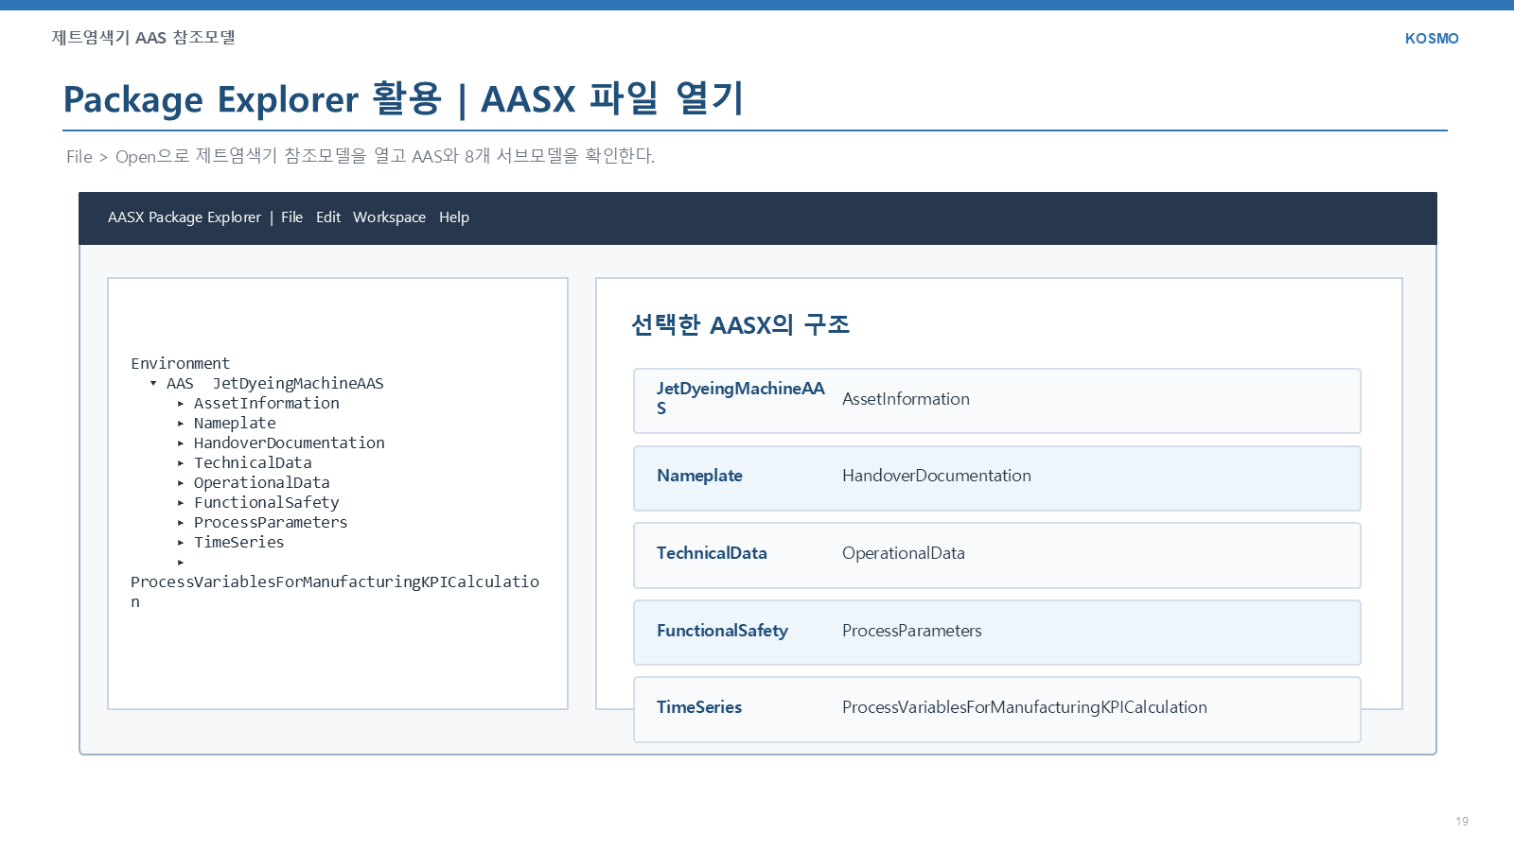
그림 30 제트염색기 AAS AASX Package Explorer에서 참조모델 열기

나. Edit 모드 활성화
○ 값을 수정하기 전 Edit 모드를 활성화하고 원본 파일은 별도 사본으로 보관한다.
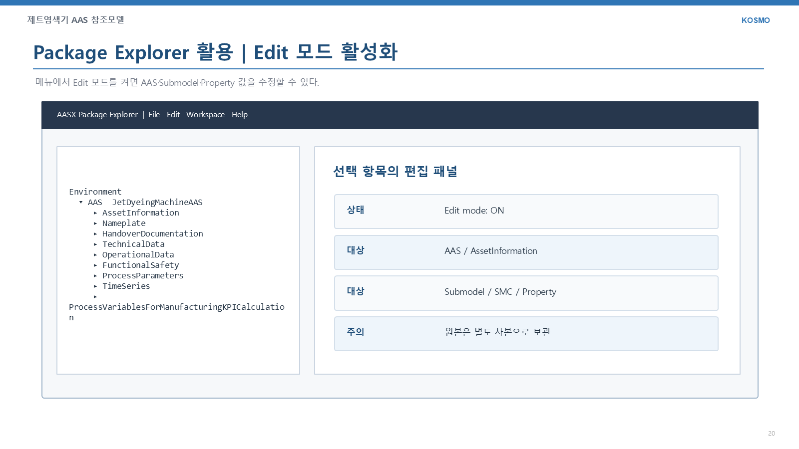
그림 31 제트염색기 AAS Edit 모드 활성화

다. AAS 및 AssetInformation 입력
○ AAS idShort와 AssetInformation의 assetKind·globalAssetId·assetType을 장비 식별 정책에 맞게 입력한다.
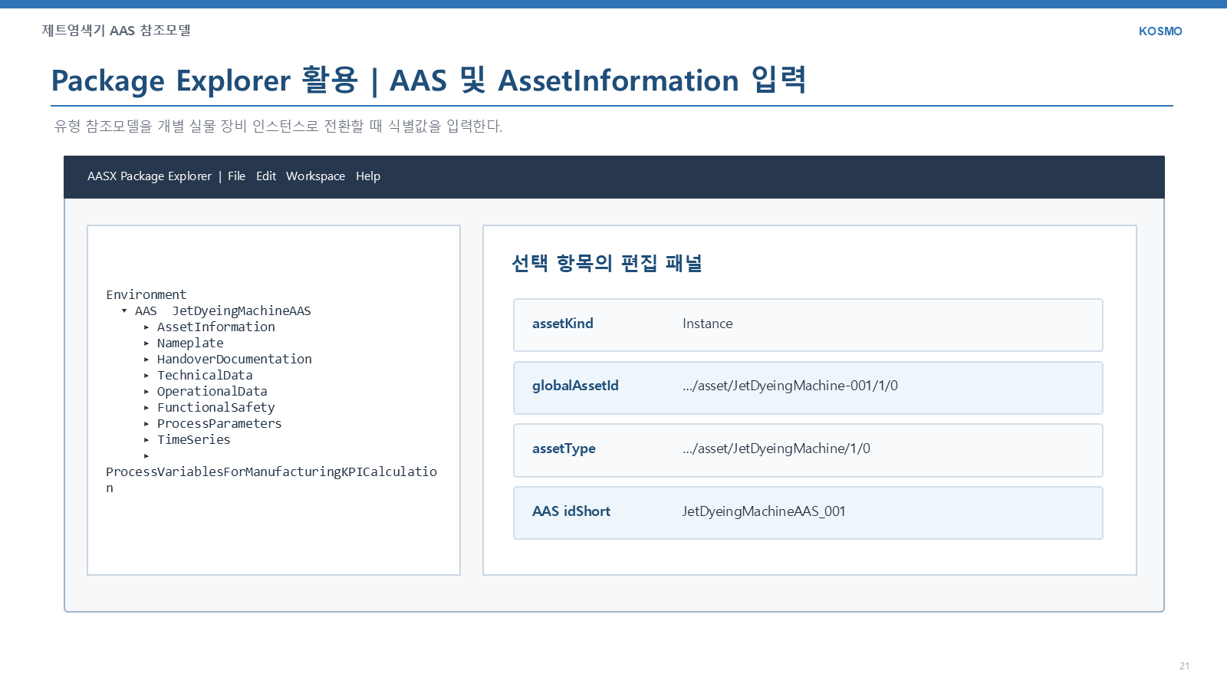
그림 32 제트염색기 AAS AAS 및 AssetInformation 입력
필드 | 제트염색기 인스턴스 입력 예시
assetKind | Instance
globalAssetId | https://www.smart-factory.kr/ids/asset/JetDyeingMachine-001/1/0
assetType | https://www.smart-factory.kr/ids/asset/JetDyeingMachine/1/0
표 65 제트염색기 AAS 인스턴스 AssetInformation 입력 예시

라. Submodel 추가·검토
○ 표준 템플릿을 추가할 때 표준 semanticId와 버전을 확인하고, 기존 8개 서브모델과 중복되지 않게 구성한다.
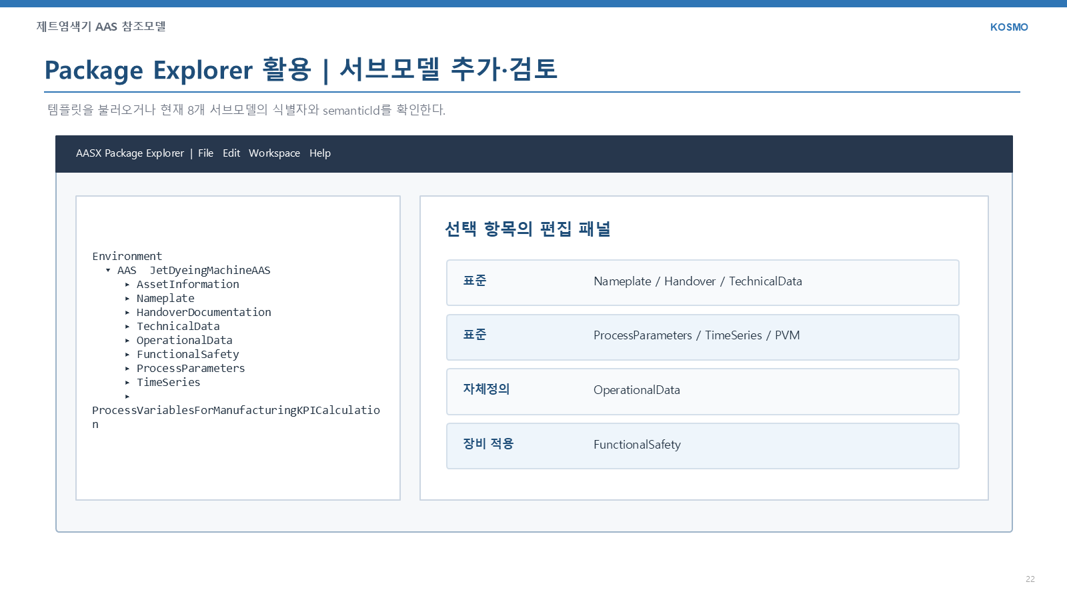
그림 33 제트염색기 AAS Submodel 추가·검토

마. SubmodelCollection 및 Property 값 입력
○ 부모 경로, idShort, valueType, 단위, semanticId를 함께 확인하고 SMC 계층을 유지한다.
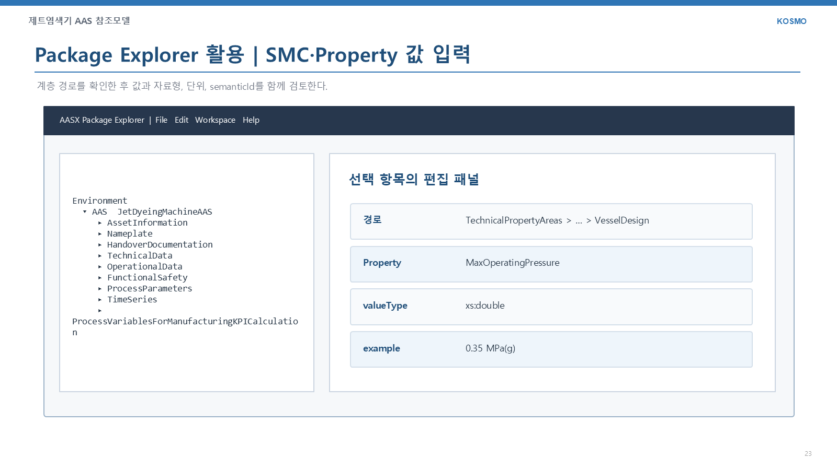
그림 34 제트염색기 AAS SubmodelCollection 및 Property 값 입력

바. 개별 장비 인스턴스 저장
○ SerialNumber·제조일·실제 사양·문서·운전값을 갱신한 뒤 개별 장비 이름으로 저장한다.
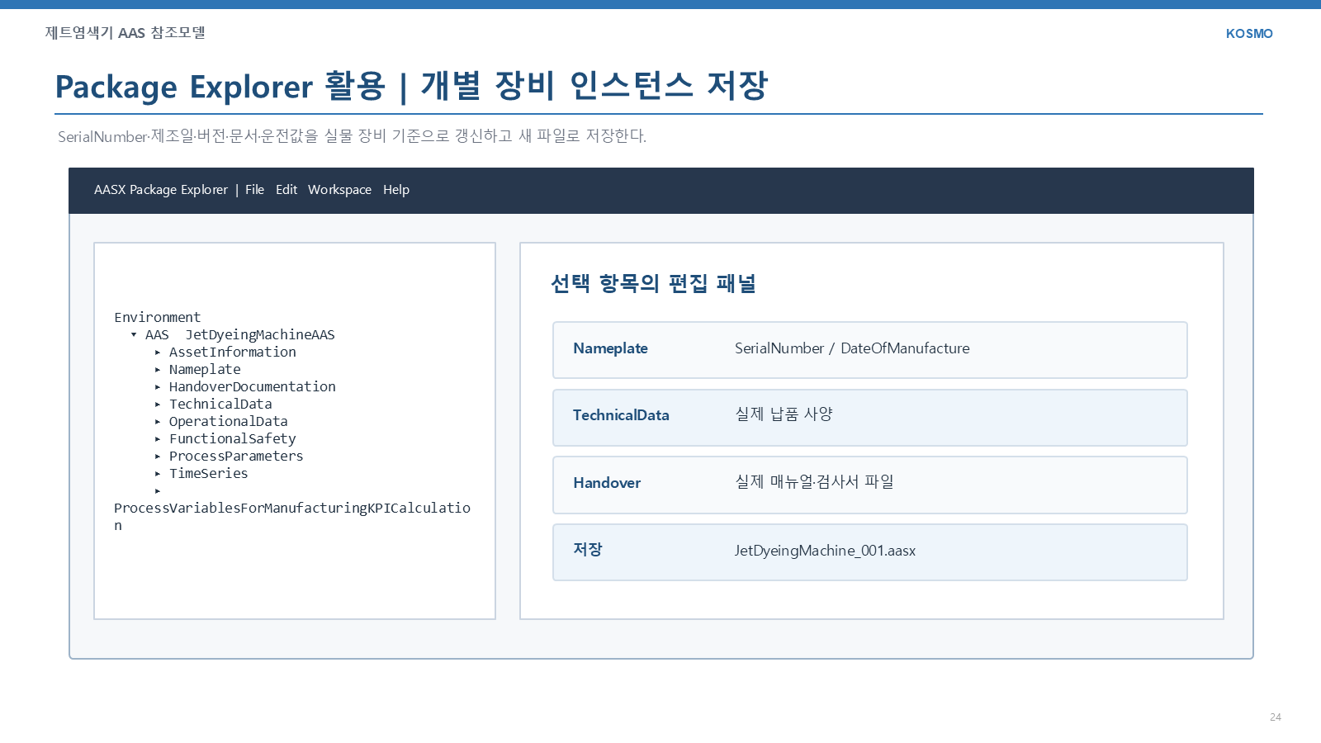
그림 35 제트염색기 AAS 개별 장비 인스턴스 저장

3. AAS 모델을 실제 제품별 AAS 인스턴스로 전환
가. AssetInformation 수정
○ assetKind는 Instance로 지정하고, globalAssetId는 개별 실물 장비에 부여한 고유 식별자를 사용한다.
○ assetType은 장비 유형 자산의 식별자이며 Instance 문자열을 입력하는 필드가 아니다.
나. Nameplate 및 문서 수정
○ SerialNumber, DateOfManufacture, Hardware/Firmware/SoftwareVersion을 실제 명판·납품검사 기록과 일치시킨다.
○ HandoverDocumentation의 문서 제목·버전·상태·파일 경로를 실제 인수인계 문서와 일치시킨다.
다. 사양·운전·공정 값 수정
○ TechnicalData는 승인 도면·사양서·압력용기 검사서의 정적 값으로 갱신한다.
○ OperationalData와 TimeSeries는 PLC·센서·게이트웨이의 실제 데이터 매핑을 정의한 뒤 갱신한다.
○ ProcessParameters는 승인된 염색 레시피, PVM은 동일 집계기간의 시간·수량 변수와 연결한다.

4. 제트염색기 AAS 참조모델 활용 시나리오
가. 개요
○ 아래 시나리오는 제트염색기 AASX의 실제 서브모델 구조를 설계·생산·품질·안전·정비 시스템에 연결했을 때의 활용 예시다.

나. [시나리오 1] 설비 선정 및 설치 조건 검토
○ 활용 서브모델: TechnicalData
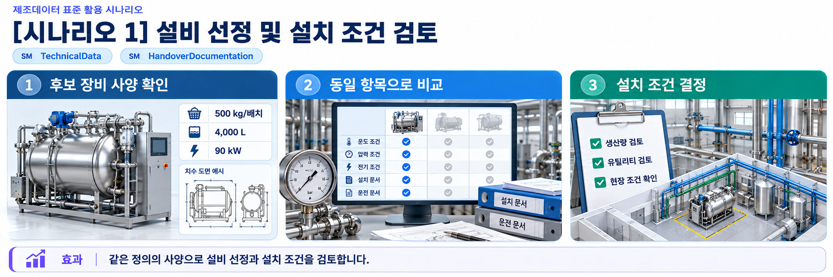
그림 36 설비 선정 및 설치 조건 검토
- 처리용량·용기용적·최고온도·정격전력·압력 조건을 생산 요구사항과 대조한다.
- 배관·전원·증기·냉각수·바닥하중·설치공간을 사전에 검토해 변경 비용을 줄인다.
※ AAS는 데이터 의미와 구조를 표준화하며, 실제 제어·안전 판단·KPI 계산은 검증된 현장 시스템과 승인 절차에서 수행한다.

다. [시나리오 2] 레시피 계획값과 실제 운전 비교
○ 활용 서브모델: ProcessParameters, OperationalData
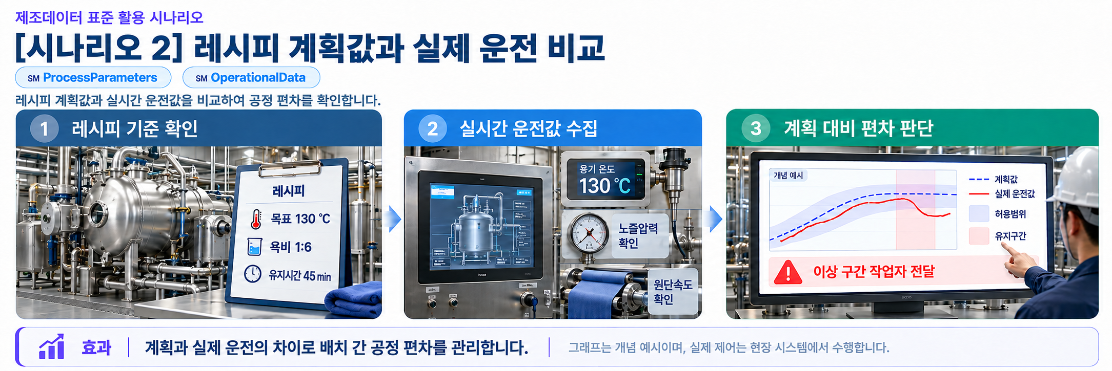
그림 37 레시피 계획값과 실제 운전 비교
- 목표온도·욕비·가열/냉각속도·유지시간을 실제 측정값과 단계별로 비교한다.
- 허용 편차를 벗어난 구간을 색차·불균염·재작업 정보와 연결해 원인을 분석한다.
※ AAS는 데이터 의미와 구조를 표준화하며, 실제 제어·안전 판단·KPI 계산은 검증된 현장 시스템과 승인 절차에서 수행한다.

라. [시나리오 3] 압력용기·기능안전 통합 감시
○ 활용 서브모델: FunctionalSafety, OperationalData, HandoverDocumentation
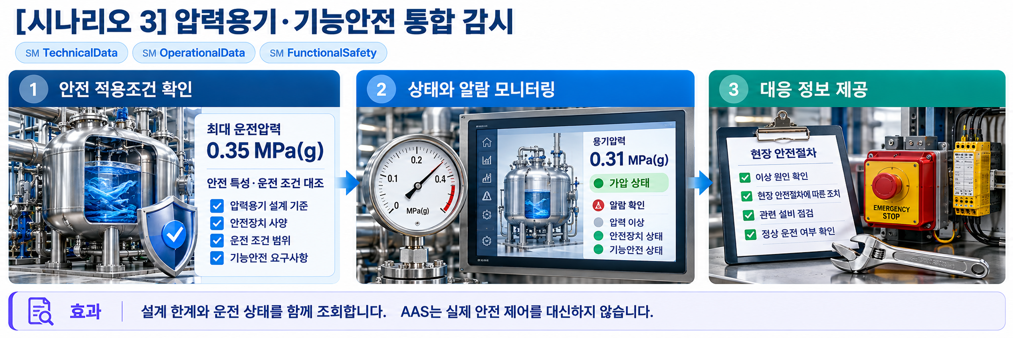
그림 38 압력용기·기능안전 통합 감시
- SIL·PL·PFH와 정격 운전조건을 가압 여부·온도·압력·알람과 함께 조회한다.
- 검사서·안전 매뉴얼·시험 기록을 장비 자산과 연결해 점검 및 감사 증빙을 지원한다.
※ AAS는 데이터 의미와 구조를 표준화하며, 실제 제어·안전 판단·KPI 계산은 검증된 현장 시스템과 승인 절차에서 수행한다.

마. [시나리오 4] 배치 품질 추적 및 원인 분석
○ 활용 서브모델: TimeSeries, ProcessParameters, OperationalData
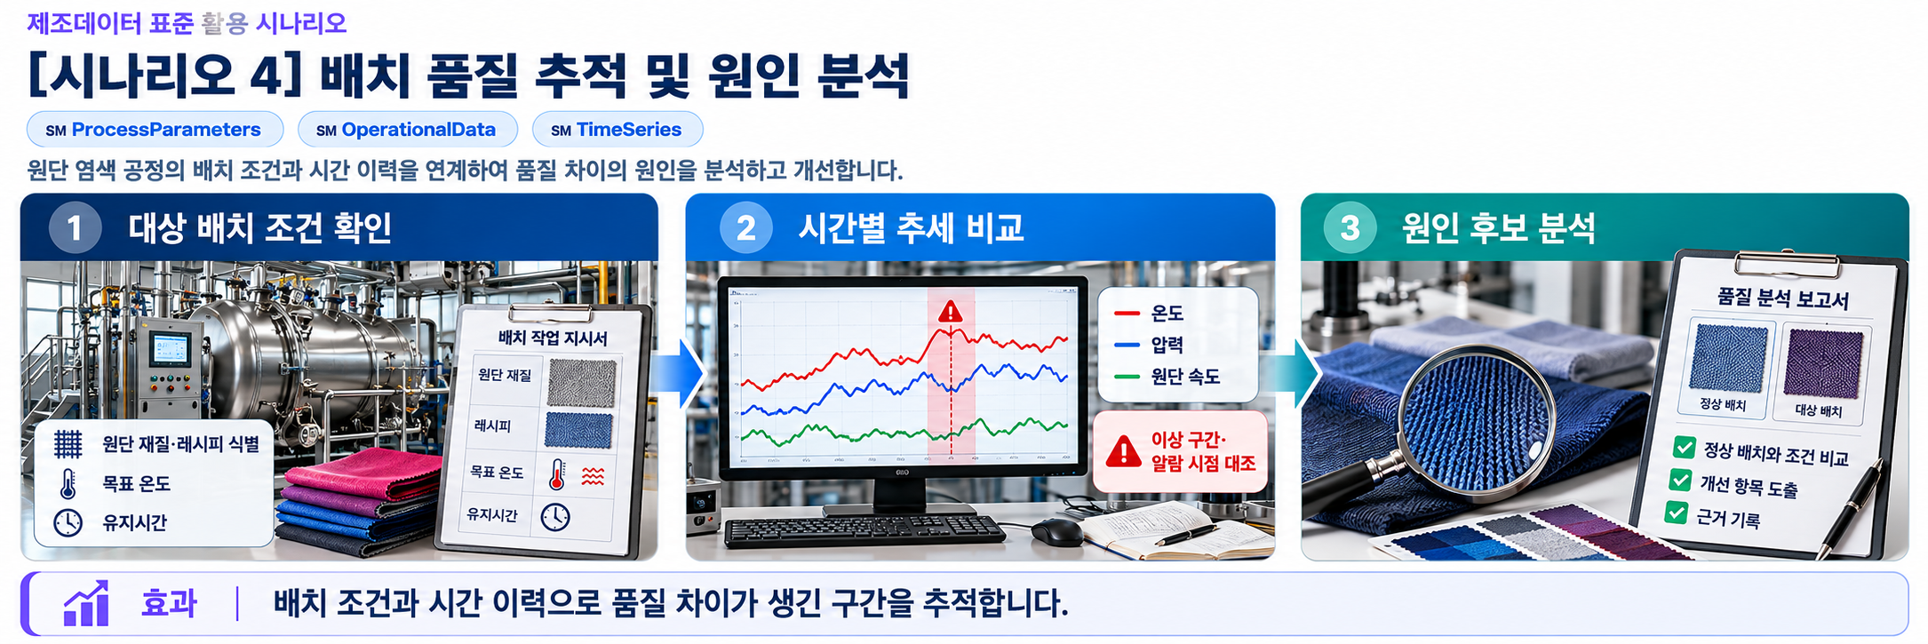
그림 39 배치 품질 추적 및 원인 분석
- 레시피와 배치 식별자를 1초 간격 측정 이력에 연결한다.
- 이상 온도·압력·노즐압력·원단속도 구간을 품질 결과와 대조해 재발 방지 기준을 만든다.
※ AAS는 데이터 의미와 구조를 표준화하며, 실제 제어·안전 판단·KPI 계산은 검증된 현장 시스템과 승인 절차에서 수행한다.

바. [시나리오 5] 생산성·품질 KPI 산출
○ 활용 서브모델: ProcessVariablesForManufacturingKPICalculation
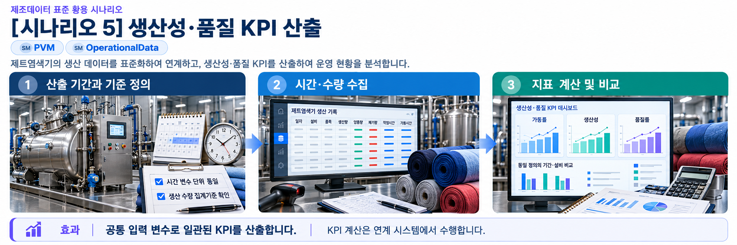
그림 40 생산성·품질 KPI 산출
- Production/Busy/Down/Setup 시간과 Good/Scrap/Rework/Produced 수량을 동일 기간으로 집계한다.
- MES·분석 시스템에서 가동률·품질률·처리량·리드타임 KPI를 계산하고 손실 우선순위를 정한다.
※ AAS는 데이터 의미와 구조를 표준화하며, 실제 제어·안전 판단·KPI 계산은 검증된 현장 시스템과 승인 절차에서 수행한다.

사. [시나리오 6] 자산·문서 생애주기와 디지털 트윈
○ 활용 서브모델: Nameplate, HandoverDocumentation, 전체 서브모델
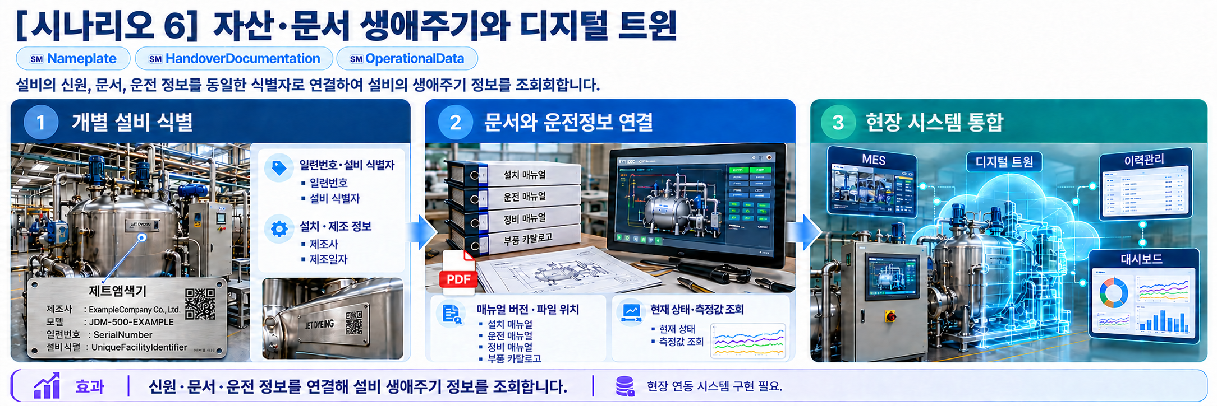
그림 41 자산·문서 생애주기와 디지털 트윈
- 제품 URI·일련번호·버전과 매뉴얼·도면·검사서를 단일 자산에 연결한다.
- 사양·레시피·측정·알람·KPI를 통합해 인수·운전·정비·감사 전 과정에서 일관된 디지털 트윈을 제공한다.
※ AAS는 데이터 의미와 구조를 표준화하며, 실제 제어·안전 판단·KPI 계산은 검증된 현장 시스템과 승인 절차에서 수행한다.

부록 I. AIoT 디바이스를 활용한 장비-AAS 연동

1. 개요
가. 배경 및 목적
○ 현장 장비의 제어기·센서 데이터를 AAS에 연동하려면 장비 데이터 수집과 SubmodelElement간 매핑이 필요하다. 본 부록은 AIoT 디바이스를 활용하여 장비 데이터를 수집하고, AAS 서버의 대상 SubmodelElement에 반영하는 방법을 제시한다.

나. 적용 범위
○ 본 부록은 BaSyx를 활용한 AAS 서버 구축, 대상 장비의 AAS 업로드, AAS API를 이용한 데이터 조회·연동, 장비와 AIoT 디바이스 간 데이터 수집을 위한 통신 설정, 수집 데이터와 SubmodelElement의 매핑 및 AAS 조회 화면을 활용한 값 연동 결과 확인을 포함한다.

○ AAS 모델의 설계·작성, 장비 PLC 프로그램 변경, 수집 데이터 분석·활용 서비스 개발, AIoT 디바이스의 물리적 설치 및 제품 기능 소개는 포함하지 않는다.

다. 용어 정의
표 1 주요 용어
용어 | 정의
AAS 서버 | AAS와 Submodel을 저장하고 외부 시스템이 API 등을 통해 접근할 수 있도록 구성한 서버
AAS 인스턴스 | 실제 장비의 식별정보, 기술정보 및 운전정보 등을 AAS 구조로 표현한 정보모델
BaSyx | AAS 서버 구축과 운영에 필요한 Repository, Registry, Web UI 및 API 등의 기능을 제공하는 오픈소스 AAS 구현체
FA³ST | AAS와 Submodel을 저장·조회하고 API를 통해 접근할 수 있는 기능을 제공하는 Fraunhofer의 오픈소스 AAS 구현체
AAS Repository | AAS를 저장하고 API를 통해 등록·조회·변경·삭제할 수 있도록 제공하는 서비스
Submodel Repository | Submodel과 SubmodelElement를 저장하고 API를 통해 등록·조회·변경·삭제할 수 있도록 제공하는 서비스
AAS Registry | AAS의 식별정보와 AAS에 접근하기 위한 접속 위치정보(Endpoint) 등을 포함한 등록정보를 저장·조회하는 서비스
Submodel Registry | Submodel의 식별정보와 Submodel에 접근하기 위한 접속 위치정보(Endpoint) 등을 포함한 등록정보를 저장·조회하는 서비스
AAS 조회 화면 | 사용자가 화면을 통해 AAS와 Submodel의 구조 및 데이터 값을 조회하는 도구
AAS API | 외부 시스템이 AAS와 Submodel 데이터에 접근하여 조회·등록·변경 등의 작업을 수행할 수 있도록 제공되는 인터페이스
AIoT 디바이스 | 장비의 제어기 및 센서 데이터를 수집·처리하고, 수집 항목과 SubmodelElement를 매핑하여 AAS 서버와 연동하는 장치
Docker | 애플리케이션과 필요한 실행환경을 서로 격리된 환경에서 실행·관리하기 위한 플랫폼. 본 부록에서는 BaSyx의 각 구성요소를 Docker 컨테이너로 실행하는 데 사용
Docker Compose | 여러 Docker 컨테이너의 구성과 실행 조건을 하나의 설정파일로 정의하여 함께 실행·관리하는 도구. 본 부록에서는 여러 BaSyx 구성요소를 함께 실행하는 데 사용

2. 시스템 아키텍처
○ 본 장에서는 장비 데이터를 AAS에 연동하기 위해 필요한 주요 구성요소와 각 구성요소의 역할을 설명하고, 장비에서 생성된 데이터가 AIoT 디바이스를 거쳐 AAS 서버에 반영되는 전체 흐름을 제시한다.

○ 이를 통해 장비의 제어기 및 센서, AIoT 디바이스, AAS 서버 및 AAS 조회 화면이 각각 어떤 역할을 수행하고 서로 어떻게 연계되는지 확인할 수 있다.

가. 주요 구성요소
○ 장비 데이터를 AAS에 연동하는 시스템은 장비의 제어기 및 센서, AIoT 디바이스, AAS 서버 및 AAS 조회 화면으로 구성된다. 각 구성요소의 주요 역할은 다음과 같다.

표 2 주요 구성요소 및 역할
구성요소 | 주요 역할
장비의 제어기 및 센서 | 장비의 상태값, 운전값 및 계측값 등 AAS에 연동할 데이터를 제공
AIoT 디바이스 | 장비 데이터를 수집·처리하고, 대상 장비의 AAS 인스턴스를 식별하여 수집 항목을 해당 SubmodelElement와 매핑한 후 수집값을 AAS 서버에 전달
AAS 서버 | 대상 장비의 AAS 인스턴스를 저장하고, 외부 시스템이 API를 통해 데이터를 조회하거나 값을 반영할 수 있도록 제공
AAS 조회 화면 | 사용자가 대상 AAS와 Submodel의 구조 및 AAS에 반영된 데이터 값을 화면에서 확인


그림 1 시스템 아키텍처

나. 전체 데이터 흐름
○ 장비의 제어기 및 센서에서 생성된 데이터는 장비에서 지원하는 통신방식을 통해 AIoT 디바이스로 수집된다. AIoT 디바이스는 수집 데이터를 연동에 필요한 형식으로 처리하고, 수집 데이터의 주소 또는 태그와 대응하는 SubmodelElement와 매핑한다.

○ 매핑된 데이터는 AAS API를 통해 AAS 서버와 연동되며, 대상 AAS 인스턴스의 SubmodelElement에 반영된다. 사용자는 AAS 조회 화면을 통해 AAS와 Submodel의 구조 및 연동된 데이터 값을 확인할 수 있다.


그림 2 데이터 흐름도

3. AAS 서버 구축
○ AIoT 디바이스가 수집·매핑한 장비 데이터를 AAS에 반영하려면 AAS와 Submodel을 저장·조회하고 외부에서 AAS API로 접근할 수 있는 서버 환경이 필요하다. 본 장에서는 AAS 서버 구축 옵션을 비교하고 BaSyx를 적용하는 이유를 설명한 뒤, BaSyx를 활용한 AAS 서버 환경을 구축하여 정상 동작을 확인한다.

가. AAS 서버 구축 옵션 및 BaSyx 선정
○ 본 부록은 특정 상용 제품에 종속되지 않고 독자가 AAS 서버 환경을 직접 구성하고 연동 절차를 재현할 수 있도록 오픈소스 AAS 구현체를 활용한다. 오픈소스 구현체를 이용하면 AAS와 Submodel의 저장·조회, Registry 및 AAS API 등 장비-AAS 연동에 필요한 서버 기능을 공개된 소프트웨어와 구성정보를 이용하여 구축할 수 있다.

○ AAS 서버 구축에 활용할 수 있는 오픈소스 구현체로 Eclipse BaSyx와 Fraunhofer FA³ST 등이 있다. 두 구현체 모두 AAS와 Submodel의 저장·조회 및 AAS API 제공에 필요한 기능을 지원하므로, 본 부록에서는 기능적 우열보다 본 부록의 서버 환경 구성에 필요한 구성요소와 구축 지원 방식을 중심으로 비교한다.

표 3 AAS 서버 구축 옵션 비교표
비교항목 | Eclipse BaSyx | Fraunhofer FA³ST
Repository | 지원 | 지원
Registry | 지원 | 지원
AAS 조회 화면 | 지원 | 지원
구축 지원 방식 | Docker Compose 기반 통합 구성 | Service와 Registry를 개별 구성 및 Viewer는 Fraunhofer에 문의 필요

○ 두 구현체 모두 본 부록의 장비-AAS 연동에 필요한 서버 기능을 제공한다. 다만 BaSyx는 Starter Kit에서 필요한 구성요소를 선택하여 Docker Compose 실행환경을 생성할 수 있어, AAS Environment와 AAS Web UI를 포함한 실행환경을 일관된 절차로 구성할 수 있다. 이에 본 부록에서는 서버 환경의 구축 편의성을 고려하여 Eclipse BaSyx를 적용한다.

나. BaSyx를 활용한 AAS 서버 구축 환경 준비
○ 본 부록에서는 BaSyx를 활용한 AAS 서버를 Docker 컨테이너 환경으로 구축한다. 따라서 서버 구성에 앞서 Docker 컨테이너를 실행할 수 있는 환경을 준비한다.

○ Docker는 애플리케이션과 실행환경을 컨테이너 단위로 실행하는 플랫폼이며, 본 부록에서는 AAS Environment, 데이터베이스 및 AAS Web UI 등 AAS 서버를 구성하는 서비스를 실행하는 데 사용한다. 여러 컨테이너의 실행조건과 연결정보는 Docker Compose를 이용하여 일괄 관리한다.

○ 본 튜토리얼은 AIoT 디바이스와 AAS 서버 PC가 동일한 네트워크에 연결된 환경을 기준으로 한다. AIoT 디바이스에서 AAS 서버에 접근할 때는 AAS 서버 PC에 할당된 네트워크 IP 주소를 사용한다. 서로 다른 네트워크 간 연동을 위한 VPN, 공인 네트워크 주소 및 별도의 외부 접속 구성은 본 부록의 범위에서 제외한다.

○ 본 튜토리얼에서는 Windows 환경에서 WSL 2 Backend를 이용하는 Docker Desktop을 사용하였다. Docker Desktop의 지원 운영체제, WSL 및 하드웨어 요구사항은 버전에 따라 변경될 수 있으므로 최신 요구사항과 설치방법은 Docker 공식 문서를 기준으로 확인한다. 현재 Docker 공식 문서는 WSL 2 Backend 사용 시 WSL 2.1.5 이상 등의 시스템 요구사항을 제시하고 있다.

- Docker Desktop for Windows 설치 및 시스템 요구사항
(https://docs.docker.com/desktop/setup/install/windows-install)

○ 본 부록의 구축 절차를 확인한 AAS 서버 구축을 위한 튜토리얼 실행환경은 표 4와 같다.

표 4 AAS 서버 구축을 위한 튜토리얼 실행환경
구분 | 수행 환경
운영체제 | Windows 11 Home 25H2 64비트(OS 빌드 26200.8875)
WSL | WSL 2(버전 2.5.9.0, 커널 6.6.87.2-1)
Docker 환경 | Docker Desktop 4.43.2, Docker Engine 28.3.2, Docker Compose v2.38.2-desktop.1
웹 브라우저 | Google Chrome
네트워크 환경 | AAS 서버 PC와 AIoT 디바이스가 동일한 네트워크에 연결된 환경

○ AIoT 디바이스에서 접근할 AAS 서버 PC의 IPv4 주소는 Windows 명령 프롬프트 또는 PowerShell에서 다음 명령으로 확인한다.

ipconfig

○ Docker Desktop을 설치한 후 실행하여 Docker Engine이 정상적으로 구동되는지 확인한다. 이후 PowerShell에서 다음 명령을 실행하여 Docker와 Docker Compose를 사용할 수 있는지 확인한다.

# Docker 버전 조회
docker --version

# Docker Compose 버전 조회
docker compose version

○ 각 명령에서 설치된 Docker 및 Docker Compose의 버전정보가 정상적으로 출력되면 BaSyx를 활용한 AAS 서버를 구축하기 위한 실행환경이 준비된 것으로 판단한다.

다. BaSyx를 활용한 AAS 서버 구성요소와 역할
○ 실행환경을 준비한 후 BaSyx를 활용한 AAS 서버에서 장비의 AAS를 저장·조회하고 사용자 화면에서 확인하기 위해 사용하는 주요 구성요소와 역할을 확인한다. 본 튜토리얼에서는 AAS Environment와 AAS Web UI를 중심으로 AAS 서버를 구성한다. 현재 Starter Kit에서 제공하는 AAS Environment는 AAS Repository, Submodel Repository, Concept Description Repository, AAS Registry, Submodel Registry 및 AAS Discovery 기능을 하나의 서비스에서 제공한다.

표 5 본 부록에서 사용하는 BaSyx 구성요소
BaSyx 구성요소 | 본 부록에서의 역할
AAS Environment | AAS, Submodel 및 Concept Description의 저장·조회를 위한 Repository 기능과 Registry 및 Discovery 기능을 제공
AAS Web UI | 웹 브라우저에서 AAS와 Submodel을 등록·조회하고 데이터 값을 확인

○ AAS Environment에서 Repository는 AAS, Submodel 및 Concept Description의 데이터를 저장·조회하는 기능을 담당한다. Registry는 AAS와 Submodel을 찾기 위한 Descriptor 및 Endpoint 정보를 관리하며, Discovery는 Asset 식별정보와 연결된 AAS를 찾는 기능을 담당한다. 현재 Starter Kit에서는 이러한 기능을 하나의 AAS Environment 서비스에서 제공한다.

○ AAS Web UI는 AAS Environment에 연결하여 AAS와 Submodel을 웹 브라우저에서 확인하기 위한 AAS 조회 화면이다. 본 튜토리얼에서는 제4장에서 연동 대상 AAS를 업로드하고, 제5장에서 장비 데이터가 대상 SubmodelElement에 반영되었는지 확인하는 데 사용한다.

○ 현재 Starter Kit은 BaSyx Go AAS Environment를 사용한다. BaSyx Go는 Go 언어로 구현된 BaSyx의 백엔드 구성요소군으로, Repository와 Registry 등 AAS 서버 기능을 제공한다. 본 부록에서는 구현 언어 자체를 별도로 다루지 않으며, 이후에는 이를 구분하지 않고 AAS Environment로 표기한다.

라. BaSyx Starter Kit을 이용한 서버 구성
○ 앞 절에서 확인한 AAS Environment와 AAS Web UI를 실제로 실행하기 위해 BaSyx Starter Kit을 이용하여 AAS 서버 실행환경을 생성한다. Starter Kit은 필요한 설정을 확인한 후 Docker Compose 및 관련 설정파일이 포함된 실행환경을 생성하며, 문서 작성일 기준으로는 BaSyx Go AAS Environment를 사용한다.

- BaSyx Starter Kit
(https://basyx.org/get-started/introduction)

- AAS 서버 접속정보 설정
BaSyx Starter Kit에 접속하여 Get Started를 선택하고 서버 구성을 시작한다. Application 단계의 Host or IP에는 나절에서 확인한 AAS 서버 PC에 할당된 IPv4 주소를 입력한다. 그 외 항목은 Starter Kit의 기본설정을 사용한다.


그림 3 BaSyx Starter Kit의 AAS 서버 접속 설정 화면

- 나머지 설정 확인
Application 단계 이후의 Persistence Backend, AAS Web UI, AAS Integration 등은 Starter Kit의 기본설정을 사용한다. 연동 대상 AAS는 제4장에서 별도로 업로드하므로 Starter Kit 구성 단계에서는 AAS 파일을 추가하지 않는다.

- 실행환경 구성 확인
Container Config에서 Starter Kit을 통해 생성되는 구성요소와 Docker 이미지를 확인한다. 본 튜토리얼에서는 별도의 변경 없이 Starter Kit의 기본 구성을 사용하였으며, 적용된 구성은 표 6과 같다.

표 6 튜토리얼 적용 BaSyx 실행 구성
BaSyx 구성요소 | 적용 Docker 이미지
AAS Environment | eclipsebasyx/aasenvironment-go:latest
AAS Web UI | eclipsebasyx/aas-gui:latest
BaSyx Configuration Service | eclipsebasyx/basyxconfigurationservice-go:latest
PostgreSQL | postgres:18

AAS Environment와 AAS Web UI는 앞 절에서 설명한 AAS 서버의 주요 구성요소이며, PostgreSQL과 BaSyx Configuration Service는 데이터 저장 및 초기 구성을 위해 Starter Kit에서 함께 생성되는 지원 구성요소이다. 본 튜토리얼에서는 해당 구성요소의 설정을 별도로 변경하지 않는다.

latest는 고정된 버전 번호가 아닌 Docker 이미지 태그이므로, 적용 시점에 따라 실제 이미지가 변경될 수 있다. 본 부록에서는 문서 작성 시점에 Starter Kit에서 제공한 위 구성을 이용하여 튜토리얼을 수행하였다.

- 실행환경 다운로드
설정을 완료한 후 Download 단계에서 생성된 BaSyx Setup ZIP 파일을 내려받아 AAS 서버 PC의 작업 폴더에 압축을 해제한다. 생성된 실행환경은 다음 절에서 Docker Compose를 이용하여 실행한다.


그림 4 BaSyx AAS 서버 Starter Kit Download 화면

마. Docker Compose를 활용한 AAS 서버 실행 및 정상 동작 확인
○ Starter Kit에서 내려받은 실행환경을 Docker Compose로 실행하고, 각 컨테이너의 상태와 AAS Environment 및 AAS 조회 화면의 접속 여부를 확인하여 BaSyx를 활용한 AAS 서버가 정상적으로 동작하는지 확인한다.

- Docker Desktop을 실행하고 Docker Engine이 실행 중인지 확인한다.

- Starter Kit에서 내려받은 ZIP 파일의 압축을 해제한 폴더에서 PowerShell을 실행한다.

- 다음 명령을 입력하여 AAS 서버를 구성하는 컨테이너를 실행한다.

docker compose up -d

- 실행이 완료되면 Docker Desktop을 이용하여 각 컨테이너의 상태를 확인한다.
아래의 그림은 Docker Compose 실행 후 BaSyx AAS 서버 관련 컨테이너들이 정상적으로 구동되고 있는 상황을 Docker Desktop에서 확인한 화면이다. 각 컨테이너의 실행상태와 Health 상태를 확인하여 BaSyx AAS 서버가 정상적으로 실행되었는지 확인할 수 있다.


그림 5 BaSyx AAS 서버 컨테이너 실행 상태 확인 화면 (Docker Desktop)

- 웹 브라우저에서 AAS 서버 주소(http://<AAS서버IP>:8082/shells)에 접속하여 AAS Environment가 정상적으로 응답하는지 확인한다.
<AAS서버IP>에는 나절에서 확인한 AAS 서버 PC의 IPv4 주소를 사용한다. 제3장에서는 아직 연동 대상 AAS를 업로드하지 않았으므로 AAS 목록이 비어 있어도 정상이다.

- AAS Web UI 주소(http://<AAS서버IP>:3000)에 접속하여 AAS 조회 화면이 정상적으로 표시되는지 확인한다.


그림 6 BaSyx AAS Web UI 화면

- AAS Environment가 정상적으로 응답하고 AAS 조회 화면이 표시되면 BaSyx를 활용한 AAS 서버 구축이 완료된 것으로 판단한다.

○ 다음 장에서는 연동 대상 장비의 AAS 인스턴스를 확인하고 AAS 서버에 업로드한 후, AIoT 디바이스 연동에 필요한 정보를 확인한다.

4. AAS 연동 준비
○ 장비 데이터를 AAS에 연동하기 전에 대상 장비의 AAS 인스턴스를 확인하여 AAS 서버에 업로드하고, AIoT 디바이스에서 사용할 AAS 서버 접속정보와 연동 대상을 확인해야 한다. 또한 실제 장비 데이터를 연동하기 전에 AAS API를 통해 대상 SubmodelElement의 값을 조회하고 변경할 수 있는지 확인한다. 본 장에서는 다음 절차에 따라 AAS 연동을 준비한다.


그림 7 AAS 연동 준비 절차

가. 대상 장비의 AAS 인스턴스 확인
○ 대상 장비에 적용할 AASX 파일을 준비하고, 파일에 포함된 AAS 인스턴스의 식별정보가 실제 장비에 맞게 반영되어 있는지 확인한다. 참조모델 작성 시 사용한 예시값이나 다른 장비의 정보가 남아 있는 경우 실제 장비의 정보로 수정한다.

표 7 대상 장비 식별정보 주요 확인항목
확인항목 | 확인내용
장비 식별정보 반영 여부 | AAS 인스턴스의 식별정보와 일련번호·설비번호 등 관련 값에 실제 적용 대상 장비를 구분할 수 있는 고유한 정보가 반영되어 있는지 확인
장비 기본정보 | 제조사, 제품명 및 모델명 등이 실제 장비와 일치하는지 확인
예시값 잔존 여부 | 참조모델 작성 시 사용한 예시값이나 다른 장비의 정보가 남아 있지 않은지 확인

나. AAS 서버에 대상 장비 AAS 인스턴스 업로드
○ 확인이 완료된 AASX 파일은 제3장에서 구축한 AAS Web UI의 업로드 기능을 이용하여 AAS 서버에 업로드한다.

- 실제 장비의 식별정보가 반영된 AASX 파일을 준비한다.

- AAS Web UI에 접속하여 준비한 AASX 파일을 업로드한다.

- AAS Web UI의 목록에서 업로드한 AAS와 Submodel이 정상적으로 표시되는지 확인한다.


그림 8 BaSyx AAS Web UI의 AAS 업로드 화면

○ 제3장에서 사용한 Starter Kit의 기본설정에서는 AASX 파일을 업로드하면 AAS와 Submodel이 Repository에 등록되고, AAS Descriptor와 Submodel Descriptor가 각각 AAS Registry와 Submodel Registry에 자동으로 등록된다. 따라서 본 튜토리얼에서는 Registry에 별도의 등록 절차를 수행하지 않는다.

다. AAS 서버 접속정보 및 연동 대상 AAS 확인
○ AIoT 디바이스에서 대상 장비의 AAS를 식별하고 AAS 서버와 연동하기 위해 필요한 접속정보와 대상 AAS의 식별정보를 확인한다.

표 8 AAS 서버 접속정보 및 연동 대상 AAS
연동정보 | 입력정보
AAS Registry 주소 | http://<AAS서버IP>:8082/shell-descriptors
Submodel Registry 주소 | http://<AAS서버IP>:8082/submodel-descriptors
대상 장비의 AAS ID | 앞 절에서 업로드한 대상 AAS 인스턴스의 AAS ID

○ 현재 AAS Environment는 Repository와 Registry 기능을 동일한 서버에서 제공하므로 AAS Registry와 Submodel Registry는 동일한 AAS 서버 IP와 포트를 사용하고 API 경로로 구분한다. <AAS서버IP>에는 제3장에서 확인한 AAS 서버 PC의 IPv4 주소를 사용한다.

○ 표 8에서 확인한 정보는 제5장에서 AIoT 디바이스에 AAS 서버 접속정보와 대상 장비의 AAS ID를 입력하고 SubmodelElement 매핑을 수행할 때 사용한다.

라. AAS API를 통한 데이터 조회 및 연동 방법 확인
○ 실제 장비 데이터를 연동하기 전에 AAS API를 이용하여 대상 SubmodelElement의 값을 정상적으로 조회하고 시험값을 연동할 수 있는지 방법을 확인한다. GET은 대상 요소의 현재 값을 조회할 때 사용하고, PATCH는 시험값을 대상 요소에 연동할 때 사용한다. BaSyx Submodel Repository는 특정 SubmodelElement의 값 조회와 $value에 대한 PATCH 요청을 지원한다.

○ 특정 SubmodelElement에 접근하는 요청 형식은 다음과 같다. {submodelIdentifier}에는 대상 Submodel ID를 UTF-8 Base64URL 방식으로 인코딩한 값을 사용하고, {idShortPath}에는 대상 SubmodelElement의 계층별 idShort를 점(.)으로 연결한 경로를 사용한다. BaSyx에서는 Submodel 식별자를 URL 경로에 사용할 때 Base64URL 방식으로 표현한다.

# 값 조회
GET http://<AAS서버IP>:8082/submodels/{submodelIdentifier}/submodel-elements/{idShortPath}/$value
# 값 변경
PATCH http://<AAS서버IP>:8082/submodels/{submodelIdentifier}/submodel-elements/{idShortPath}/$value
Content-Type: application/json
{변경할 값}

○ 다음은 제트염색기 참조모델의 용기 온도를 조회하고 시험값을 반영하는 예시이다. OperationalData의 실제 Submodel ID와 측정값 계층을 사용한다.

- Submodel ID: https://www.smart-factory.kr/ids/sm/JetDyeingMachineAAS/OperationalData/1/0
- 연동 대상 요소: MeasuredValues.VesselCondition.MeasuredVesselTemperature
- 현재 예시값: 130 °C / 시험값: 131.0 °C (xs:double)

# 제트염색기 용기 온도 조회 · 시험 변경 (PowerShell)
$server = 'http://<AAS서버IP>:8082'
$smId = 'https://www.smart-factory.kr/ids/sm/' +
'JetDyeingMachineAAS/OperationalData/1/0'
$bytes = [Text.Encoding]::UTF8.GetBytes($smId)
$encoded = [Convert]::ToBase64String($bytes)
$encoded = $encoded.TrimEnd('=').Replace('+','-').Replace('/','_')
$path = 'MeasuredValues.VesselCondition.' +
'MeasuredVesselTemperature'
$url = "$server/submodels/$encoded/submodel-elements/" +
$path + '/$value'

# 현재 값 보관 및 조회 (참조모델 예시: 130)
$before = Invoke-RestMethod -Method Get -Uri $url
$before

# 시험값 131.0 반영: JSON 숫자만 전달
Invoke-RestMethod -Method Patch -Uri $url `
-ContentType 'application/json' -Body '131.0'
Invoke-RestMethod -Method Get -Uri $url

# 시험 종료 후 원래 값 복원
$restore = ConvertTo-Json -InputObject $before -Compress
Invoke-RestMethod -Method Patch -Uri $url `
-ContentType 'application/json' -Body $restore

○ 다음 PowerShell 예시는 제트염색기 AAS를 등록한 시험용 서버에서 실행한다. <AAS서버IP>를 실제 서버 IP로 바꾼 뒤 GET으로 현재 값을 조회하고, PATCH 후 재조회하여 131.0이 반환되는지 확인한다. 시험이 끝나면 조회해 둔 원래 값으로 복원한다. 이 요청은 AAS의 측정값 표현을 변경하며, 장비의 온도 설정값을 제어하는 명령은 아니다. 실제 수집 연동 중에는 센서값으로 다시 갱신될 수 있다.

○ 다음 장에서는 앞에서 확인한 AAS 서버 접속정보와 연동 대상을 이용하여 실제 장비 데이터를 수집하고, 수집 데이터와 SubmodelElement를 매핑하여 AAS에 연동하는 절차를 설명한다.

5. 장비 데이터 수집과 AAS 연동
○ 제4장에서 대상 AAS와 서버 접속정보를 확인하고, AAS API를 이용한 데이터 조회 및 연동 방법을 확인하였다. 본 장에서는 실제 장비 데이터를 AAS에 연동하기 위해 장비와 AIoT 디바이스 간 통신 설정 및 수집 대상 데이터를 확인하고, AIoT 디바이스에 데이터 수집 설정을 적용한 후 수집 데이터와 SubmodelElement를 매핑한다.

○ 장비 데이터 수집과 AAS 연동은 다음 순서로 진행한다.

- 장비-AIoT 디바이스 간 통신 설정 및 수집 대상 데이터 확인

- AIoT 디바이스의 장비 데이터 수집 설정

- 수집 데이터와 SubmodelElement 매핑

- 설정 적용 및 AAS 연동 확인

○ AIoT 디바이스의 설정화면과 입력항목은 제품 및 서비스에 따라 다를 수 있다. 본 장에서는 공통적으로 필요한 설정 절차를 설명하고, 상세 설정화면은 본 과제에서 사용한 AIoT 디바이스의 구현 예시를 기준으로 제시한다. 화면에 표시된 통신 파라미터와 데이터 주소 등은 예시이므로 실제 적용 시에는 대상 장비의 통신 매뉴얼과 데이터 목록을 기준으로 설정한다.

가. 장비-AIoT 디바이스 간 통신 설정 및 수집 대상 데이터 확인
1) 통신방식 및 통신 파라미터 확인
○ 장비 데이터를 수집하기 전에 장비의 제어기(PLC 등) 또는 센서 중 실제 데이터 수집 대상의 통신 사양을 확인하고, AIoT 디바이스와 공통으로 지원하는 통신방식을 확인한다. 이후 적용할 통신방식에서 요구하는 통신속도, 장치 주소, 접속주소·포트 등의 통신 파라미터를 확인하여 해당 제어기 또는 센서에 설정된 값과 동일하게 정리한다.

표 9 장비 데이터 수집 사전 확인항목
확인 구분 | 확인 내용 | 적용 시 유의사항
통신방식 | 장비의 제어기 또는 센서와 AIoT 디바이스가 지원하는 통신방식 | 양쪽에서 공통으로 지원하는 통신방식을 선택
통신 파라미터 | 통신속도, 장치 주소, 접속주소·포트 등 적용 통신방식에서 요구하는 값 | 해당 제어기 또는 센서에 설정된 값과 동일하게 확인
수집 대상 데이터 | 데이터명, 주소 또는 태그, 원천 데이터형 및 단위 | 데이터의 의미와 실제 장비에서 확인되는 값을 함께 확인

2) 수집 데이터의 주소·태그 및 데이터형 확인
○ PLC 메모리맵, 태그 목록 또는 장비 데이터 목록을 기준으로 AAS에 연동할 수집항목을 선정하고, 각 항목의 주소·태그, 원천 데이터형, 단위 및 값의 표현방식을 확인한다. 주소 또는 태그만으로 데이터의 의미를 판단하지 않고, 장비 화면 또는 PLC 엔지니어링 도구에서 확인되는 실제 값과 대조하여 수집항목의 의미와 데이터가 일치하는지 확인한다.

나. AIoT 디바이스의 장비 데이터 수집 설정
○ 앞 절에서 확인한 통신방식, 통신 파라미터 및 수집 대상 데이터를 바탕으로 AIoT 디바이스에 장비 데이터 수집 설정을 적용한다.

1) 장비 통신방식 및 접속정보 설정
○ AIoT 디바이스에서 대상 장비와 통신하기 위한 통신방식을 선택한다. 이후 통신속도, 장치 주소, 접속주소·포트 등 해당 통신방식에 필요한 값을 장비의 제어기 또는 센서에 설정된 값과 동일하게 입력한다.


그림 9 AIoT 디바이스 통신방식 및 파라미터 설정 화면 예시

○ 그림 9의 입력값은 설정화면을 설명하기 위한 예시이며 실제 적용값이 아니다. 통신 파라미터는 대상 장비의 설정과 일치해야 하므로 장비의 제어기 또는 센서의 통신 사양 및 실제 설정값을 확인하여 입력한다.

2) 수집항목별 주소·태그 및 데이터 처리조건 설정
○ 수집할 데이터 항목별로 데이터명과 주소 또는 태그를 설정하고, 원천 데이터형과 단위를 입력한다. 장비에서 읽은 원시값을 올바르게 해석하기 위해 필요한 경우 부호, Byte Order·Word Order, 배율 등의 데이터 처리조건도 함께 설정한다.


그림 10 AIoT 디바이스 장비 데이터 수집항목 설정 화면 예시

3) 장비 데이터 수집 상태 확인
○ 설정을 저장한 후 AIoT 디바이스에서 각 수집항목의 값을 조회하여 장비 데이터가 정상적으로 수집되는지 확인한다.


그림 11 AIoT 디바이스 장비 데이터 수집 상태 조회 화면 예시

○ 수집값이 표시되지 않는 경우에는 장비와 AIoT 디바이스 간 통신 파라미터와 데이터 주소·태그를 확인한다. 수집값이 실제 장비값과 다른 경우에는 원천 데이터형, Byte Order·Word Order, 배율 등 데이터 처리조건을 확인한다. 장비에서 확인되는 값과 AIoT 디바이스의 수집값이 정상적으로 일치하면 장비 데이터 수집 설정이 완료된 것으로 판단한다.

다. 수집 데이터와 SubmodelElement 매핑
○ 장비 데이터가 정상적으로 수집되면 제4장에서 확인한 AAS 서버 접속정보와 대상 장비의 AAS ID를 이용하여 대상 AAS의 정보를 확인하고, 각 수집 데이터 항목과 대응하는 SubmodelElement를 매핑한다.

1) AAS 서버 접속정보 입력 및 대상 AAS 확인
○ 제4장에서 확인한 AAS Registry 주소, Submodel Registry 주소 및 대상 장비의 AAS ID를 AIoT 디바이스에 입력하여 대상 AAS의 정보를 조회한다. 조회된 AAS의 식별정보와 Submodel 구성을 확인하여 제4장에서 업로드한 대상 장비의 AAS가 맞는지 확인한다.


그림 12 연동 대상 AAS 정보 입력 화면 예시

2) 수집 데이터 항목과 SubmodelElement 매핑
○ 수집 데이터 항목별로 해당 데이터와 대응하는 SubmodelElement를 선택하여 매핑한다. 동일하거나 유사한 idShort가 서로 다른 위치에 존재할 수 있으므로 Submodel과 상위 구조를 포함한 전체 경로를 확인하여 수집 데이터가 올바른 SubmodelElement와 매핑되도록 설정한다.


그림 13 수집 데이터와 SubmodelElement 매핑 화면 예시

3) 데이터 의미 및 데이터형 일치 여부 확인
○ 매핑한 수집 데이터와 SubmodelElement가 동일한 데이터를 의미하는지 확인한다. 또한 처리된 수집 데이터의 데이터형과 대상 SubmodelElement의 valueType 등이 서로 호환되는지 확인한다. AAS에 연동하도록 선정한 수집 데이터가 올바른 SubmodelElement에 매핑되었는지 확인하고, 동일한 수집 데이터가 의도하지 않은 여러 SubmodelElement에 중복 매핑되지 않았는지도 함께 확인한다.

표 10 수집 데이터와 SubmodelElement 매핑 확인항목
확인항목 | 확인내용
데이터 의미 | 수집 데이터와 SubmodelElement가 동일한 데이터를 나타내는지 확인
대상 요소 경로 | 동일한 idShort가 반복될 수 있으므로 상위 구조를 포함한 올바른 SubmodelElement 경로인지 확인
데이터형 | 처리된 수집 데이터의 데이터형과 SubmodelElement의 valueType이 호환되는지 확인
매핑 상태 | AAS 연동 대상으로 선정한 데이터의 매핑 여부와 의도하지 않은 중복 매핑 여부를 확인

라. 설정 적용 및 AAS Web UI에서 SubmodelElement 값 연동 확인
○ 장비 데이터 수집과 SubmodelElement 매핑 설정을 완료한 후 설정을 적용하고, 실제 장비의 데이터가 AIoT 디바이스를 통해 대상 SubmodelElement에 정상적으로 연동되는지 확인한다.

1) 매핑 및 AAS 연동 설정 저장·적용
○ 수집 데이터와 SubmodelElement의 매핑 설정을 저장하고 AAS 연동 설정을 적용하여, AIoT 디바이스에서 수집한 데이터가 매핑된 SubmodelElement로 전달되도록 한다.

2) AAS Web UI에서 SubmodelElement 값 연동 확인
○ AAS Web UI에서 대상 AAS와 Submodel을 열고, 매핑한 SubmodelElement에 장비 데이터가 표시되는지 확인한다. 장비의 원천값, AIoT 디바이스에서 확인되는 수집값 및 AAS에 반영된 값을 순서대로 비교하여 동일한 데이터가 전달되고 있는지 확인한다. 또한 장비값이 변경될 때 대상 SubmodelElement의 값도 함께 갱신되는지 확인한다.


그림 14 AAS Web UI의 SubmodelElement 값 연동 확인 화면 예시

○ 값이 정상적으로 연동되지 않는 경우에는 장비와 AIoT 디바이스 간 통신 파라미터, 수집 데이터의 주소·태그 및 데이터 처리조건, AAS Registry 및 Submodel Registry 접속정보와 대상 AAS ID, 수집 데이터와 SubmodelElement의 매핑 경로, AIoT 디바이스와 AAS 서버 간 연결상태를 순서대로 확인한다. 장비의 원천값과 AIoT 디바이스의 수집값이 일치하고, 해당 값이 매핑한 SubmodelElement에 정상적으로 갱신되면 장비 데이터 수집부터 AAS 연동까지의 설정이 완료된 것으로 판단한다.

